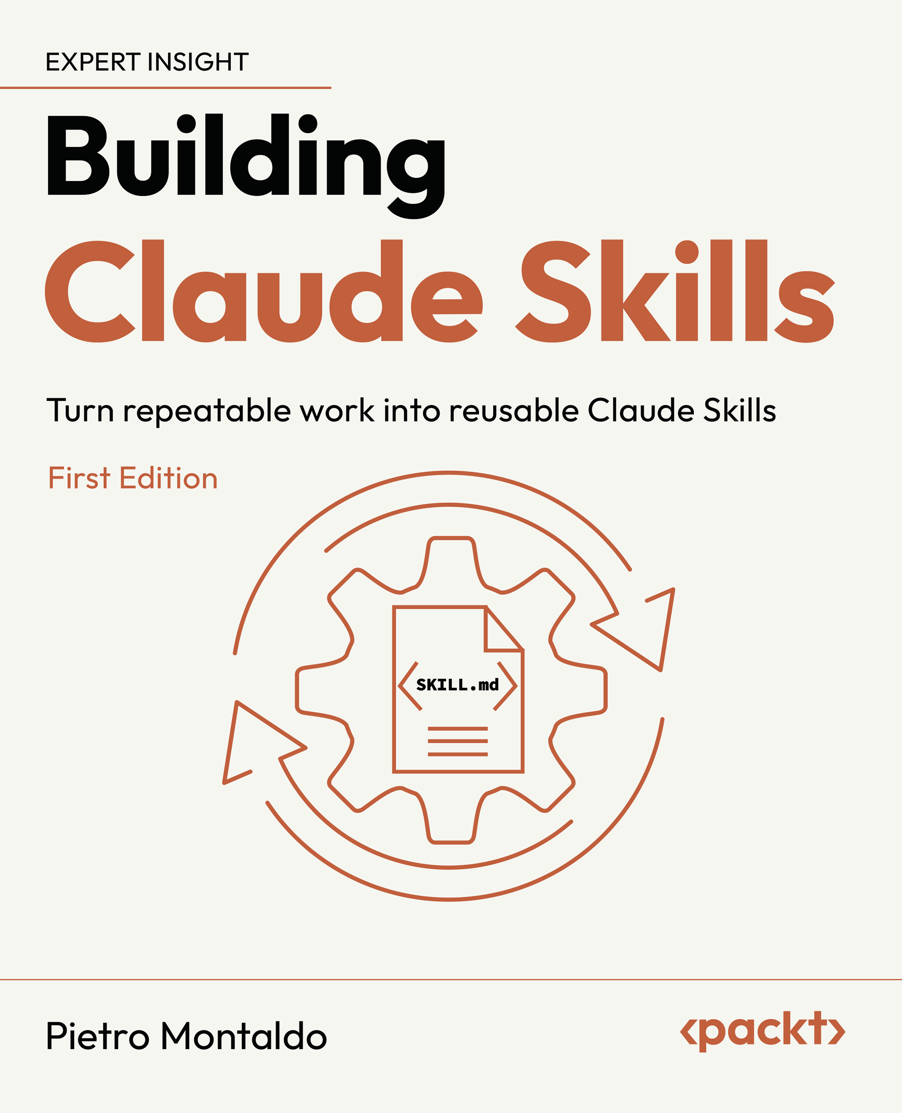
Xây dựng Claude Skills
Biến công việc lặp đi lặp lại thành Claude Skills có thể tái sử dụng
Pietro Montaldo

Xây dựng Claude Skills
Bản quyền © 2026 Packt Publishing
Mọi quyền được bảo lưu. Không phần nào của cuốn sách này được phép sao chép, lưu trữ trong hệ thống truy xuất hoặc truyền tải dưới bất kỳ hình thức nào bằng bất kỳ phương tiện nào mà không có sự cho phép trước bằng văn bản của nhà xuất bản, ngoại trừ trường hợp trích dẫn ngắn gọn được nhúng trong các bài báo hoặc bài phê bình phê bình. Mọi nỗ lực đã được thực hiện trong quá trình chuẩn bị cuốn sách này để đảm bảo tính chính xác của thông tin được trình bày. Tuy nhiên, thông tin trong cuốn sách này được bán mà không có bảo hành, dù rõ ràng hay ngụ ý. Cả tác giả, Packt Publishing hay các đại lý và nhà phân phối của họ đều không chịu trách nhiệm cho bất kỳ thiệt hại nào gây ra hoặc được cho là gây ra trực tiếp hoặc gián tiếp bởi cuốn sách này. Packt Publishing đã cố gắng cung cấp thông tin nhãn hiệu về tất cả các công ty và sản phẩm được đề cập trong cuốn sách này bằng cách sử dụng chữ in hoa thích hợp. Tuy nhiên, Packt Publishing không thể đảm bảo tính chính xác của thông tin này.
Giám đốc danh mục đầu tư: Pavan Ramchandani
Quản lý danh mục đầu tư: Mohd Riyan Khan
Quản lý chương trình: Divij Kotian
Kỹ sư nội dung: Mohd Hammad
Biên tập viên kỹ thuật: Vidhisha Patidar
Người lập chỉ mục: Manju Arasan
Nhà thiết kế sản xuất: Jyoti Kadam
Trưởng nhóm tăng trưởng: Prajwal S
Xuất bản lần đầu: Tháng 8 năm 2026
Mã tham chiếu sản xuất: 1290726
Được xuất bản bởi Packt Publishing Ltd.Grosvenor House11 St Paul's SquareBirminghamB3 1RB, UK.
ISBN 978-1-80849-285-3www.packtpub.com
Những người đóng góp
Về tác giả
Pietro Montaldo là người sáng lập NotLinear, một công ty đào tạo về AI chuyên dạy cho những người làm vận hành phi kỹ thuật cách sử dụng AI trong công việc. Anh đã đưa một công ty phần mềm từ $0 lên $1M trong 12 tháng, sau đó đồng sáng lập NForce, một agency phát triển AI với khách hàng ở bốn châu lục. Anh đã đào tạo hơn 5.000 người làm vận hành từ các công ty như Gartner, TikTok, Warner Bros., J&J và PayPal, và nội dung của anh tiếp cận hơn 500.000 chuyên gia mỗi tháng. Trước khi sáng lập NotLinear, Pietro học tài chính tại Università Bocconi và làm việc tại Project A, một công ty VC hàng đầu. Anh tổ chức các buổi đào tạo trực tiếp, bao gồm khóa học bán chạy nhất trên Maven của mình, Claude for Non-Technical Operators, và viết bản tin Building with AI for Non-Techies. Gốc người Ý, hiện anh sống ở Barcelona, Tây Ban Nha.
Mục lục
Lời nói đầuix
Ưu đãi miễn phí khi mua sách.................................................................................................. xiv
Chương 1: Hiểu về Claude Skills và vị trí của chúng trong hệ sinh thái
1
Yêu cầu kỹ thuật............................................................................................................... 2
Sơ đồ hệ sinh thái Claude................................................................................................. 2
Giao diện • 3
Không gian làm việc • 4
Khả năng gốc • 4
Tiện ích mở rộng • 4
Hiểu thế nào là một skill..................................................................................................... 5
Khám phá cấu trúc của một skill............................................................................................... 5
Tệp SKILL.md • 6
Tài liệu tham khảo • 6
Tài nguyên • 6
Script • 7
Hiểu về các định dạng tệp skill và cách chia sẻ.......................................................... 8
So sánh skill với project.................................................................................................. 9
Chọn giao diện phù hợp cho một skill.................................................................................... 10
Sử dụng skill trong Chat và Cowork • 10
Phân biệt skill với các khả năng liên quan của Claude.......................................................... 12
Hiểu về bốn loại skill..................................................................................... 13
Tìm các skill có sẵn................................................................................................................ 13
Tóm tắt..................................................................................................................................... 14
Chương 2: Năm phương pháp tạo Claude Skills15
Yêu cầu kỹ thuật............................................................................................................. 16
Chọn phương pháp tạo skill............................................................................................. 16
Phương pháp 1: Dùng Skill Creator................................................................................................... 16
Tùy chọn A: Tạo skill từ tài liệu tham khảo • 17
Tùy chọn B: Tạo skill kết nối từ một prompt • 18
Xem lại và lưu skill đã tạo • 19
Phương pháp 2: Biến một tác vụ thành công thành skill.................................................................... 20
Hoàn thành tác vụ trước khi tạo skill • 21
Xây dựng email follow-up với Claude • 21
Chuyển tác vụ thành công thành skill • 23
Tái sử dụng skill trong một cuộc trò chuyện khác • 23
Vì sao phương pháp này hiệu quả • 24
Chia sẻ skill giữa các tài khoản • 24
Phương pháp 3: Di chuyển một quy trình AI hiện có........................................................................ 25
Phương pháp 4: Lập kế hoạch và thiết kế một skill phức tạp............................................................... 27
Phương pháp 5: Nhập và điều chỉnh một skill hiện có............................................................ 29
Tóm tắt.................................................................................................................................... 30
Chương 3: Thiết kế các skill tập trung và hiệu quả33
Yêu cầu kỹ thuật............................................................................................................ 34
Thiết kế một skill tập trung.......................................................................................................... 34
Bắt đầu với một phiên bản đơn giản • 34
Duy trì sự tham gia thông qua các điểm kiểm tra human-in-the-loop • 34
Dùng ví dụ để định nghĩa thành công • 35
Kiểm thử khi skill phát triển • 35
Kiểm soát độ dài và ngữ cảnh của skill....................................................................................... 36
Nhận biết một skill bị quá tải • 36
Tách một quy trình làm việc lớn hơn • 36
Giữ SKILL.md tập trung vào logic cốt lõi • 37
Chạy và kích hoạt skill.................................................................................................. 38
Lên lịch một skill trong Cowork • 38
Hiểu về trigger • 41
Chọn thứ gì để biến thành một skill............................................................................................ 41
Dạy Claude công việc đã được hiểu sẵn............................................................... 42
Tóm tắt.................................................................................................................................... 43
Chương 4: Kiểm thử, Duy trì và Chia sẻ Kỹ năng45
Yêu cầu kỹ thuật............................................................................................................ 46
Hiểu vòng lặp chất lượng kỹ năng...................................................................................... 46
Chạy đánh giá............................................................................................................................. 47
Chọn các câu lệnh kiểm thử • 48
Chạy kỹ năng và đường cơ sở • 48
Xem xét kết quả đầu ra và điểm chuẩn • 48
Cải thiện kỹ năng từ đánh giá • 51
So sánh các phiên bản kỹ năng bằng kiểm thử A/B.............................................................................. 52
Kiểm thử hành vi kích hoạt............................................................................................................ 53
Duy trì và lưu trữ kỹ năng.................................................................................................. 55
Để kỹ năng tự cải thiện trong quá trình sử dụng • 55
Kỹ năng lưu trữ trực tuyến • 56
Kỹ năng cục bộ • 56
Chia sẻ kỹ năng.............................................................................................................................. 57
Xem xét một kỹ năng phức tạp................................................................................................ 57
Tóm tắt.................................................................................................................................... 60
Chương 5: Mở rộng kỹ năng với Connectors và Subagents61
Yêu cầu kỹ thuật............................................................................................................ 62
Kết nối Claude với các công cụ bên ngoài....................................................................................... 62
Duyệt và thêm một connector • 62
Làm việc với thông tin trực tiếp thay vì sao chép • 64
Đọc từ và ghi vào các công cụ đã kết nối • 64
Hiểu về MCP và connectors...................................................................................... 64
Chọn cách Claude truy cập các công cụ bên ngoài........................................................................ 65
Xây dựng kỹ năng dựa trên connectors......................................................................................... 67
Kiểm tra lỗi bài thuyết trình Canva • 67
Chuẩn bị báo cáo Stripe • 68
Tạo email theo dõi từ bản ghi âm cuộc gọi • 68
Kết hợp nhiều connector • 68
Hiểu về subagents........................................................................................................ 69
Đặc vụ chính và các phòng riêng • 69
So sánh kỹ năng và đặc vụ phụ • 70
Chọn giữa kỹ năng và đặc vụ phụ • 70
Hiểu về cửa sổ ngữ cảnh • 71
Sử dụng đặc vụ phụ bên trong một kỹ năng................................................................................... 71
Quyết định nên dùng bao nhiêu đặc vụ phụ • 71
Đặc vụ phụ trong đánh giá • 72
Đặc vụ phụ trong thu thập thông tin khách hàng tiềm năng • 72
Hiểu về những hạn chế của đặc vụ phụ...................................................................................... 72
Tóm tắt..................................................................................................................................... 73
Chương 6: Mở khóa Gói Kỹ năng Mẫu và Phiên bản PDF75
Mở khóa các ưu đãi miễn phí của cuốn sách này trong ba bước đơn giản.............................................................. 76
Những cuốn sách khác bạn có thể thích81
Mục lục tra cứu85
Lời nói đầu
Claude có thể làm gần như mọi thứ bạn mô tả bằng lời: soạn một đề xuất, chuẩn bị một hóa đơn, tạo một bài thuyết trình, hoặc viết một email theo dõi sau cuộc gọi. Nhưng nếu bạn yêu cầu bất kỳ điều gì trong số này mà không đưa cho Claude chút hướng dẫn nào về cách bạn muốn công việc được thực hiện, bạn sẽ nhận được một kết quả chung chung. Kết quả đó chỉ đơn thuần là câu trả lời có khả năng xảy ra cao nhất cho yêu cầu của bạn, và nó khó có thể nghe giống bạn, tuân theo các quy tắc định dạng của bạn, hay đạt được tiêu chuẩn mà bạn thấy thoải mái khi chia sẻ với đồng nghiệp hoặc khách hàng.
Một skill (kỹ năng) sẽ giải quyết vấn đề này. Nó là một bộ hướng dẫn có thể tái sử dụng, được lưu lại, dạy cho Claude cách bạn muốn một công việc cụ thể, lặp đi lặp lại được hoàn thành, giống như cách bạn hướng dẫn một thành viên mới trong nhóm bằng cách đưa cho họ thương hiệu của bạn, giọng điệu của bạn, những ví dụ về công việc tốt, và các bước bạn mong họ tuân theo. Sau khi một skill được lưu, Claude sẽ tự động tải nó bất cứ khi nào một yêu cầu khớp với công việc mà nó đảm nhiệm trên Claude Chat, Claude Cowork, và Claude Code, nhờ đó quy trình, chứ không chỉ một câu trả lời đơn lẻ, trở thành thứ bạn có thể tin cậy và tái sử dụng.
Cuốn sách này là một hướng dẫn thực hành, cầm tay chỉ việc để xây dựng, tinh chỉnh, kiểm thử và mở rộng Claude bằng cách đặt skills vào trong hệ sinh thái Claude rộng lớn hơn, bên cạnh projects, connectors, và custom instructions, đồng thời xem xét chính xác một skill chứa những gì. Sau đó sách đi qua năm phương pháp khác nhau để tạo một skill, các nguyên tắc thiết kế giúp một skill luôn tập trung và hiệu quả, các phương pháp kiểm thử giúp một skill đủ đáng tin cậy cho những công việc quan trọng, tiếp xúc với khách hàng, và cuối cùng là cách các skill có thể được mở rộng với connectors tới các công cụ bên ngoài và với subagents (tác nhân phụ) đảm nhận những công việc nặng hơn, lặp đi lặp lại nhiều hơn bên ngoài cuộc trò chuyện chính.
Xuyên suốt cuốn sách, ý tưởng lặp đi lặp lại là một skill không thay thế phán đoán, sự sáng tạo hay tiếng nói của bạn. Nó loại bỏ những phần lặp đi lặp lại của một công việc mà không cần đến những thứ đó, để Claude trở thành một công cụ giúp bạn nhanh hơn và hiệu quả hơn trong công việc bạn đã hiểu rõ, trong khi bạn vẫn là người định hướng công việc đó đi về đâu.
Cuốn sách này dành cho ai
Cuốn sách này được viết cho những người làm chuyên môn đã sử dụng Claude cho các công việc hằng ngày và muốn chuyển từ việc ra lệnh (prompting) từng lần một sang những quy trình làm việc đáng tin cậy, có thể tái sử dụng. Nó đặc biệt hữu ích cho những người làm chuyên môn không chuyên về kỹ thuật trong các vai trò như bán hàng, marketing, vận hành và lãnh đạo doanh nghiệp, những người liên tục thực hiện cùng một loại công việc, chẳng hạn như soạn email theo dõi, chuẩn bị cho cuộc họp, tạo báo cáo hoặc hóa đơn, hoặc làm việc với các công cụ như CRM, Asana, hay Stripe, và những người muốn dạy Claude xử lý nhiều hơn phần công việc lặp lại đó một cách đáng tin cậy.
Không cần nền tảng lập trình để theo dõi cuốn sách này. Một tài khoản Claude có quyền truy cập vào các mục Customize và Skills là yêu cầu bắt buộc duy nhất. Cần có Claude Cowork để theo dõi những ví dụ nâng cao hơn ở các chương sau liên quan đến truy cập tệp cục bộ, điều khiển trình duyệt, tự động hóa theo lịch và subagents, nhưng hầu hết các phương pháp trong sách cũng có thể được theo dõi trong Claude Chat.
Cuốn sách này bao gồm những gì
Chương 1, Hiểu về Claude Skills và vị trí của chúng trong hệ sinh thái, phác họa Claude như một hệ sinh thái gồm bốn lớp, giao diện, không gian làm việc, năng lực gốc và phần mở rộng, và đặt skills vào trong lớp phần mở rộng. Nó định nghĩa một skill là gì, xem xét cấu trúc của nó (tệp SKILL.md bắt buộc và các tệp tham chiếu, tài nguyên và script tùy chọn), giải thích các định dạng tệp .md độc lập và tệp .zip hoặc .skill được đóng gói, phân biệt skills với projects, connectors và custom instructions, và giới thiệu bốn loại skills: do Anthropic tạo, tùy chỉnh, do tổ chức cung cấp, và skills của đối tác.
Chương 2, Năm phương pháp tạo Claude Skills, bao gồm năm cách để tạo một skill: sử dụng Skill Creator tích hợp của Anthropic; hoàn thành một công việc thành công rồi chuyển nó thành một skill, đây là phương pháp được khuyến nghị mạnh mẽ nhất cho việc sử dụng hằng ngày; chuyển đổi một Custom GPT, Gemini Gem, hoặc Project hiện có từ một nền tảng AI khác; lập kế hoạch và thiết kế một skill phức tạp trong một tài liệu trước khi nó được xây dựng; và nhập khẩu rồi điều chỉnh một skill mà người khác đã tạo.
Chương 3, Thiết kế Skills tập trung và hiệu quả, đưa ra các nguyên tắc thiết kế giúp một skill luôn đáng tin cậy: cho nó một nhiệm vụ duy nhất, bắt đầu với một phiên bản đơn giản rồi cải thiện nó qua việc sử dụng lặp đi lặp lại, giữ các điểm kiểm tra có sự tham gia của con người (human-in-the-loop) ở những nơi mà phán đoán hoặc sự phê duyệt của bạn vẫn còn quan trọng, dùng các ví dụ để định nghĩa một kết quả thành công trông như thế nào, tôn trọng hướng dẫn 500 dòng của Anthropic cho các hướng dẫn cốt lõi của một skill, tách một skill bị quá tải thành nhiều skill tập trung, chuyển tài liệu hỗ trợ vào các tệp tham chiếu, và chọn ra những công việc lặp lại nào đáng để biến thành một skill ngay từ đầu.
Chương 4, Kiểm thử, duy trì và chia sẻ Skills, giới thiệu một vòng lặp chất lượng được xây dựng trên ba phương pháp kiểm thử: evals, kiểm tra một skill dựa trên các yêu cầu khách quan; kiểm thử A/B, so sánh hai phiên bản của một skill thông qua một đánh giá mù; và kiểm thử kích hoạt, kiểm tra xem một skill có được kích hoạt đúng thời điểm hay không. Nó cũng đề cập đến sự khác biệt giữa skills được lưu trữ trên máy chủ và skills cục bộ, bốn con đường để chia sẻ một skill với một nhóm hoặc một tổ chức, và kết thúc bằng một phần hướng dẫn chi tiết về một skill chuẩn bị trước cuộc gọi tinh vi, phối hợp nhiều công cụ được kết nối để tạo ra nhiều hơn một kết quả chỉn chu.
Chương 5, Mở rộng Skills với Connectors và Subagents, giải thích cách connectors cho Claude quyền truy cập vào các hệ thống bên ngoài như CRM, Asana, Stripe, hoặc lịch, và giới thiệu Model Context Protocol (MCP) làm nền tảng cho chúng, cùng với năm cấp độ mà qua đó Claude
có thể tiếp cận một công cụ bên ngoài, từ các connector gốc cho đến việc dùng trình duyệt và điều khiển máy tính. Sau đó nó cho thấy cách các skill được xây dựng trên nền các connector, và giới thiệu subagents như một cách để giao phó những công việc lặp lại, nặng về ngữ cảnh cho những bản sao riêng biệt của Claude, bao gồm cả cách skills và subagents bổ trợ cho nhau và những hạn chế của subagents.
Để tận dụng tối đa cuốn sách này
Bạn sẽ thu được nhiều nhất từ cuốn sách này nếu bạn có một tài khoản Claude với quyền truy cập vào các mục Customize và Skills, và nếu bạn làm theo các ví dụ trong tài khoản của chính mình khi đọc, thay vì chỉ đọc về chúng một cách lý thuyết. Những điều sau đây sẽ giúp bạn theo dõi mọi ví dụ trong sách:
•
Một tài khoản Claude có quyền truy cập vào các mục Customize và Skills.
•
Quyền truy cập vào Claude Cowork, ở những nơi bạn có thể dùng. Hầu hết các ví dụ đều có thể làm theo trong Claude Chat, nhưng một số tính năng được bàn đến trong sách, bao gồm truy cập tệp cục bộ, điều khiển trình duyệt, tự động hóa theo lịch, và các subagent (tác nhân phụ), chỉ có sẵn trong Cowork.
•
Quyền truy cập Claude trong Chrome, được dùng trong các chương minh họa những tác vụ trên trình duyệt, chẳng hạn như di chuyển một quy trình làm việc từ một nền tảng AI khác.
•
Tùy chọn, tài khoản cho bất kỳ dịch vụ kết nối nào bạn muốn thử cùng với các ví dụ trong sách, chẳng hạn như Gmail, Google Calendar, một công cụ ghi âm cuộc gọi, một CRM như HubSpot, Asana, hoặc Stripe. Những dịch vụ này hỗ trợ các phần trình diễn cụ thể trong sách, nhưng không bắt buộc để hiểu hoặc áp dụng các phương pháp cốt lõi.
Không cần kiến thức lập trình ở bất kỳ đâu trong cuốn sách này. Mọi phương pháp, từ tạo một skill đến kiểm thử nó và mở rộng nó bằng các connector (trình kết nối) và subagent, đều được thực hiện bằng những yêu cầu thông thường bạn gõ vào Claude.
Quyền truy cập vào Claude Cowork, và vào các connector cụ thể, có thể phụ thuộc vào loại tài khoản của bạn và vào các chính sách mà tổ chức của bạn áp dụng. Nếu một tính năng được mô tả trong sách không có sẵn cho bạn, phần giải thích xung quanh vẫn đúng, và hầu hết các phương pháp cốt lõi của sách đều có thể làm theo chỉ với Claude Chat.
Tải xuống gói skill mẫu
Cuốn sách này bao gồm một gói có thể tải xuống chứa các skill do tác giả phát triển. Bạn có thể dùng những skill này để thử nghiệm với các ví dụ và như một điểm khởi đầu thực tế cho công việc của riêng bạn. Hãy sửa đổi và mở rộng chúng, hoặc tạo các biến thể của riêng bạn khi bạn tiến qua các chương.
Nhận gói skill
Nếu bạn mua sách trực tiếp từ Packt:
1.
Truy cập packtpub.com
2.
Nhấp vào ảnh đại diện của bạn và chọn Đơn hàng của bạn
3.
Tìm cuốn sách này và nhấp vào Tải mã
Nếu bạn mua cuốn sách này từ Amazon hoặc bất kỳ đối tác kênh phân phối nào khác:
1.
Truy cập packtpub.com/unlock hoặc quét mã QR sau:

2.
Tìm kiếm cuốn sách này
3.
Đăng ký hoặc đăng nhập vào tài khoản Packt miễn phí của bạn
4.
Tải lên bằng chứng mua hàng của bạn và tải gói kỹ năng về máy
Lưu ý sử dụng: Bạn được tự do sử dụng và chỉnh sửa các kỹ năng này cho mục đích học tập cá nhân và các dự án phi thương mại.
Tải hình ảnh màu
Giao dịch mua của bạn bao gồm một bản PDF màu, không có DRM của cuốn sách này, rất lý tưởng để xem hình ảnh màu, ảnh chụp màn hình và sơ đồ. Tham khảo phần Ưu đãi miễn phí khi mua sách ở cuối Lời nói đầu để mở khóa bản PDF của bạn.
Các quy ước được sử dụng
Có một số quy ước được sử dụng xuyên suốt cuốn sách này. Những câu lệnh bạn có thể gõ trực tiếp vào Claude được hiển thị riêng, trông khác biệt so với phần văn bản xung quanh, để bạn có thể dễ dàng nhận ra và tái sử dụng, ví dụ:
Based on the content of this conversation, please generate a skill to follow up on

any sales conversation which I have.

Các thành phần giao diện mà bạn chọn, chẳng hạn như mục menu và nút bấm, được hiển thị bằng chữ đậm, ví dụ: chọn Save skill hoặc mở Customize. Các hình được đánh số xuyên suốt cuốn sách hiển thị ảnh chụp màn hình của giao diện Claude đang được thảo luận, và được tham chiếu trong văn bản, ví dụ: Hình 1.1.
Liên hệ với chúng tôi
Phản hồi từ độc giả luôn được chúng tôi hoan nghênh.
Phản hồi chung: Nếu bạn có thắc mắc về bất kỳ khía cạnh nào của cuốn sách này, hoặc có bất kỳ phản hồi chung nào, vui lòng gửi email cho chúng tôi tại customercare@packt.com và ghi rõ tên cuốn sách trong tiêu đề tin nhắn.
Errata: Mặc dù chúng tôi đã hết sức cẩn thận để đảm bảo tính chính xác của nội dung, nhưng sai sót vẫn có thể xảy ra. Nếu bạn phát hiện lỗi trong cuốn sách này, chúng tôi rất biết ơn nếu bạn báo cáo cho chúng tôi. Vui lòng truy cập http://www.packt.com/submit-errata, nhấp vào Submit Errata, và điền vào biểu mẫu.
Vi phạm bản quyền: Nếu bạn bắt gặp bất kỳ bản sao bất hợp pháp nào của các tác phẩm của chúng tôi dưới bất kỳ hình thức nào trên internet, chúng tôi rất biết ơn nếu bạn cung cấp cho chúng tôi địa chỉ vị trí hoặc tên trang web. Vui lòng liên hệ với chúng tôi tại copyright@packt.com kèm theo liên kết đến tài liệu đó.
Nếu bạn quan tâm đến việc trở thành tác giả: Nếu có một chủ đề mà bạn có chuyên môn và bạn quan tâm đến việc viết hoặc đóng góp cho một cuốn sách, vui lòng truy cập http://
authors.packt.com/.
Ưu đãi miễn phí khi mua sách
Cuốn sách này bao gồm các ưu đãi miễn phí được thiết kế để hỗ trợ việc học của bạn và giúp bạn áp dụng những gì đã học một cách hiệu quả. Hãy kích hoạt chúng ngay bây giờ để truy cập tức thì (xem phần Cách mở khóa để biết hướng dẫn).
Dưới đây là tổng quan nhanh về những gì bạn có thể mở khóa ngay lập tức khi mua sách:
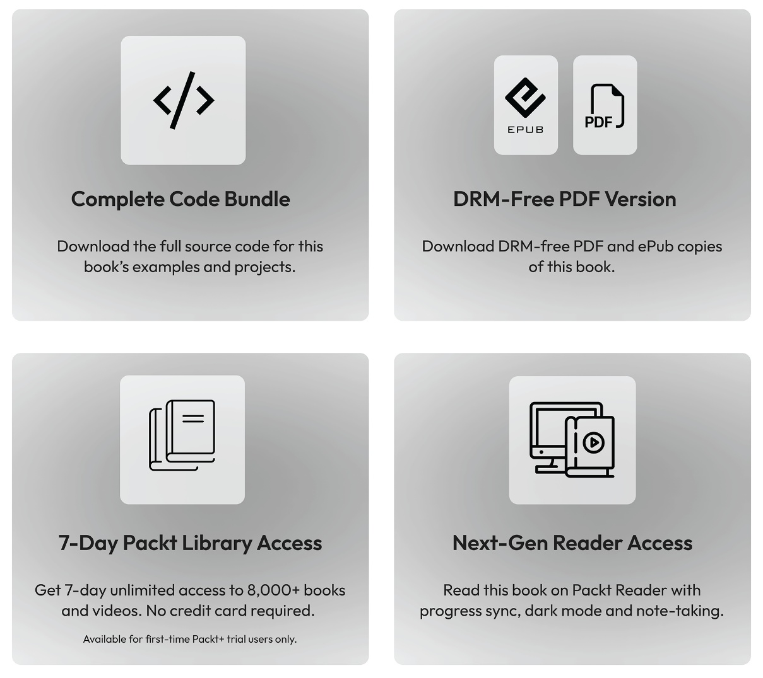
Cách mở khóa
Quét mã QR (hoặc truy cập packtpub.com/unlock). Tìm cuốn sách này theo tên, xác nhận phiên bản, rồi làm theo các bước trên trang.

Lưu ý: Hãy chuẩn bị sẵn hóa đơn của bạn. Các giao dịch mua trực tiếp từ trang web Packt không cần
hóa đơn.
Chia sẻ suy nghĩ của bạn
Sau khi đọc Building Claude Skills, chúng tôi rất mong được nghe suy nghĩ của bạn! Quét mã QR bên dưới để đi thẳng đến trang đánh giá sách này trên Amazon và chia sẻ phản hồi của bạn.

https://packt.link/r/1808492854

Đánh giá của bạn rất quan trọng đối với chúng tôi và cộng đồng công nghệ, và sẽ giúp chúng tôi đảm bảo rằng mình đang mang đến nội dung chất lượng tuyệt vời.
1
Hiểu về Claude Skills và vị trí của chúng trong hệ sinh thái
Trước khi bắt đầu xây dựng các skill, chúng ta cần hiểu rõ về những công cụ và thuật ngữ chính được sử dụng trong hệ sinh thái Claude. Chương này tập trung vào skill, nên sẽ không giải thích chi tiết mọi khả năng của Claude. Các tính năng khác chỉ được giới thiệu khi chúng giúp ta hiểu được vị trí của skill và cách chúng tương tác với phần còn lại của hệ sinh thái.
Chúng ta bắt đầu với một cái nhìn tổng quan về Claude như một hệ sinh thái chứ không chỉ là một chatbot đơn lẻ. Từ đó, chúng ta định nghĩa skill là gì, xem xét bên trong một skill có gì, và tìm hiểu hai định dạng để chia sẻ một skill. Tiếp theo, chúng ta phân biệt skill với project, connector và custom instruction, xem lại các giao diện mà skill có thể chạy trong đó, và điểm qua bốn loại skill hiện có. Đến cuối chương, bạn sẽ hiểu skill là gì, nó chứa những gì, và nó nằm ở đâu trong hệ sinh thái rộng lớn hơn. Nền tảng này sẽ chuẩn bị cho bạn tạo ra những skill của riêng mình trong các chương tiếp theo.
Trong chương này, chúng ta sẽ đề cập đến các chủ đề sau:
•
Sơ đồ hệ sinh thái Claude
•
Hiểu skill là gì
•
Khám phá cấu trúc của một skill
•
Hiểu về các định dạng tệp skill và cách chia sẻ
•
So sánh kỹ năng với dự án
•
Chọn đúng giao diện cho một kỹ năng
•
Phân biệt kỹ năng với các khả năng liên quan của Claude
•
Hiểu về bốn loại kỹ năng
•
Tìm các kỹ năng có sẵn
LƯU Ý
Tải gói kỹ năng mẫu và bản PDF của cuốn sách này
Khi mua sách, bạn sẽ nhận được một bản PDF không có DRM của cuốn sách này, gói kỹ năng mẫu, cùng nhiều quyền lợi độc quyền khác. Để mở khóa tất cả, hãy làm theo mục Ưu đãi miễn phí đi kèm sách trong phần Lời nói đầu.
Yêu cầu kỹ thuật
Để theo dõi các ví dụ về giao diện trong chương này, bạn sẽ cần những thứ sau:
•
Một tài khoản Claude có quyền truy cập Claude Chat
•
Quyền truy cập vào các mục Customize và Skills của giao diện
•
Ứng dụng desktop Claude Cowork, ở những nơi bạn có thể sử dụng
Quyền truy cập vào Claude Cowork có thể phụ thuộc vào loại tài khoản của bạn và các chính sách mà tổ chức của bạn áp dụng. Hầu hết công việc thông thường vẫn có thể hoàn thành qua Claude Chat, nhưng một số khả năng được bàn đến trong chương này, bao gồm truy cập tệp cục bộ và tự động hóa theo lịch, chỉ có sẵn trong Cowork.
Sơ đồ hệ sinh thái Claude
Trước khi đặt các skill vào trong Claude, chúng ta cần có một hiểu biết chung về các công cụ và thuật ngữ được dùng trong toàn bộ hệ sinh thái. Claude không phải là một chatbot đơn lẻ; nó là một hệ sinh thái có thể được chia thành bốn tầng:
•
Giao diện
•
Không gian làm việc
•
Khả năng gốc
•
Tiện ích mở rộng
Mỗi tầng trả lời một câu hỏi khác nhau. Giao diện quyết định bạn đang làm việc với sản phẩm Claude nào. Không gian làm việc quyết định cách công việc của bạn được tổ chức. Khả năng gốc mô tả những gì Claude có thể làm theo thiết kế. Tiện ích mở rộng bổ sung kiến thức và kết nối của riêng bạn lên trên hệ thống mà Anthropic đã xây dựng sẵn. Skills thuộc tầng tiện ích mở rộng, đây chính là phần của hệ sinh thái mà cuốn sách này tập trung sâu nhất.
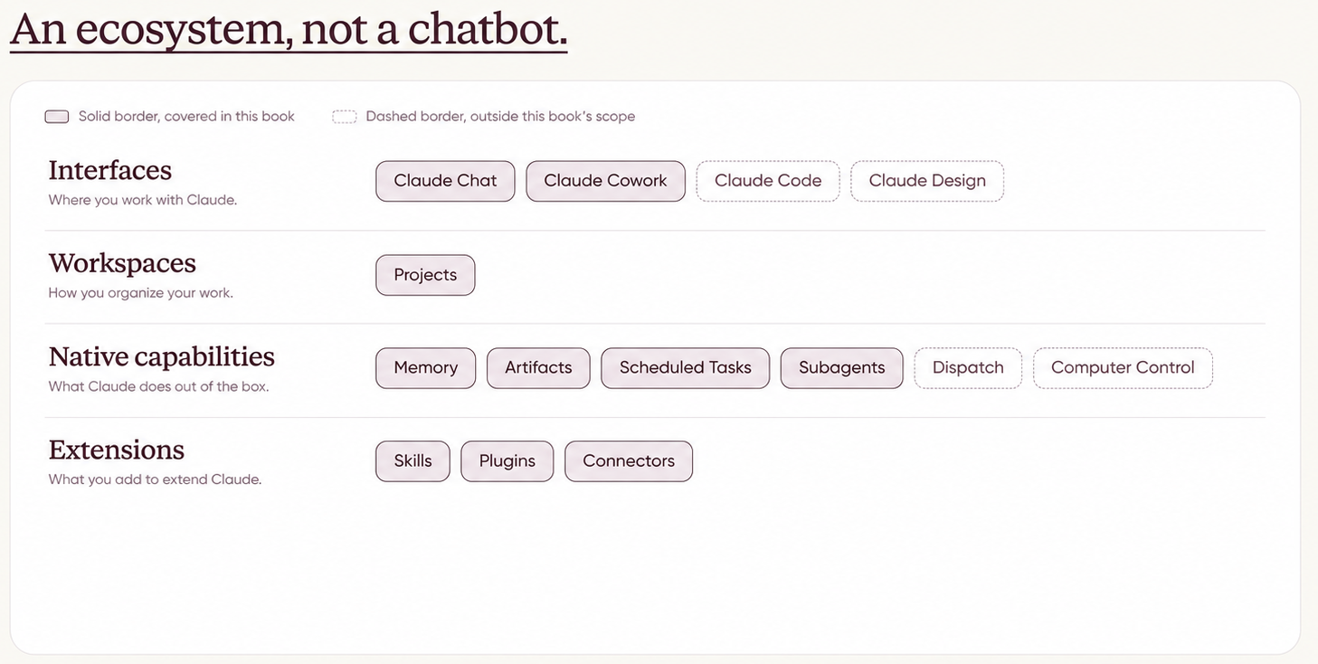
Hình 1.1: Bốn tầng của hệ sinh thái Claude
Giao diện
Tầng đầu tiên chứa các giao diện, tức là những sản phẩm bạn chọn tùy theo nhiệm vụ mình muốn hoàn thành. Giao diện mà hầu hết mọi người quen thuộc là Claude Chat, một cuộc trò chuyện qua lại trong đó bạn đặt câu hỏi và Claude trả lời.
Giao diện thứ hai là Claude Cowork, hỗ trợ những công việc tham vọng hơn liên quan đến lập kế hoạch, công cụ bên ngoài, hoạt động trình duyệt, tệp cục bộ, hoặc các tác vụ chạy lâu hơn. Có thể hiểu Cowork như Claude Code dành cho người không chuyên về kỹ thuật, vì nó cung cấp một giao diện mạnh mẽ hơn cho những công việc vượt ra ngoài một cuộc trò chuyện thông thường.
Claude cũng cung cấp thêm hai giao diện nữa. Claude Code được dùng để phát hành và chỉnh sửa phần mềm, còn Claude Design được dùng cho các công việc liên quan đến thiết kế. Quyết định ở tầng này khá đơn giản: bạn cần chọn đúng sản phẩm Claude cho nhiệm vụ cụ thể mà mình muốn làm.
Vì hai giao diện mà hầu hết mọi người dùng hằng ngày là Claude Chat và Claude Cowork quyết định skill nào có thể chạy ở đâu, nên đáng để trình bày sự khác biệt giữa chúng ngay từ đầu. Hình 1.2 so sánh những gì mỗi giao diện có thể làm.
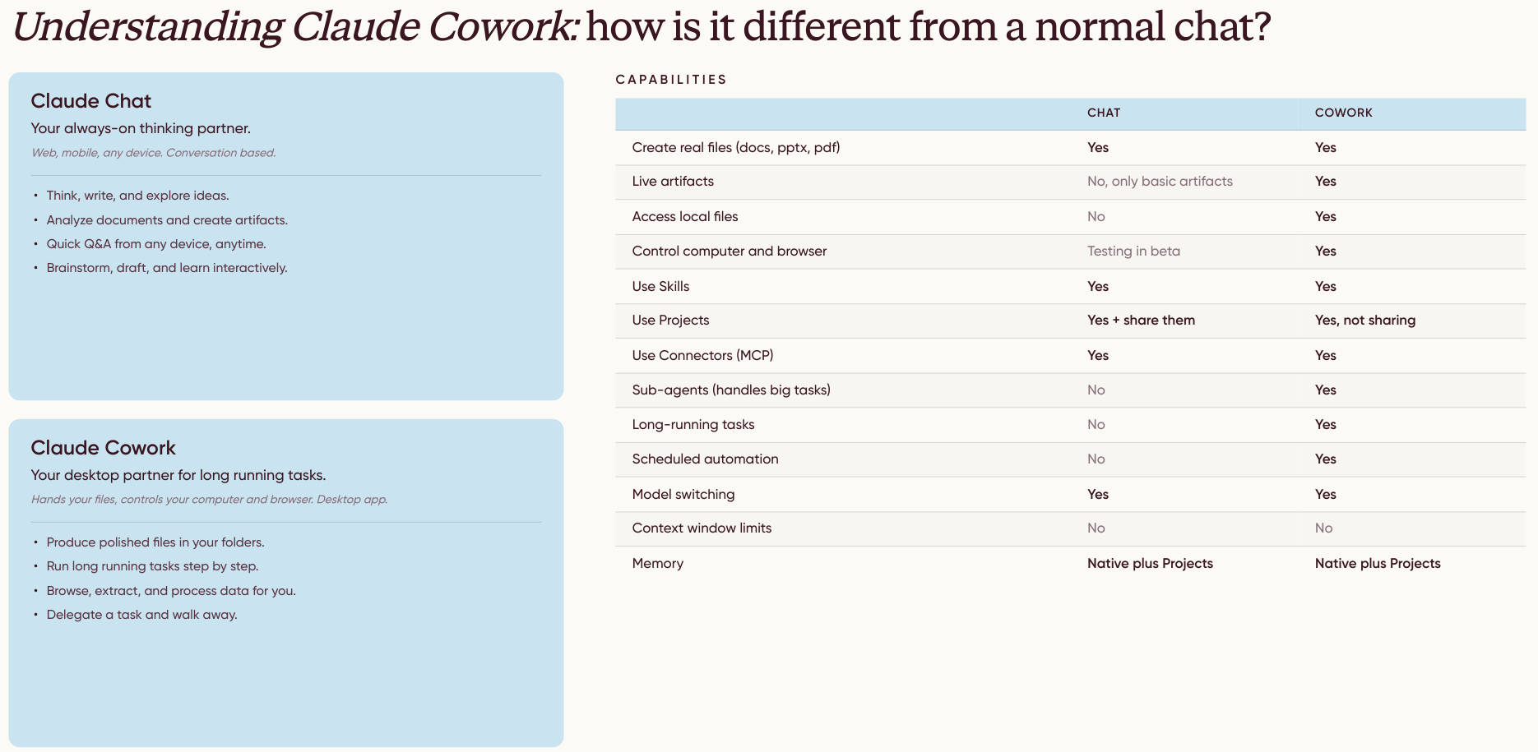
Hình 1.2: So sánh Claude Chat và Claude Cowork
Không gian làm việc
Tầng thứ hai là không gian làm việc, quyết định cách bạn tổ chức công việc của mình bên trong Claude. Có thể hình dung không gian làm việc như một thư mục bên trong Claude, vì nó cho phép bạn sắp xếp thông tin mà Claude đọc và ghi trong khi làm việc với một chủ đề hoặc khách hàng cụ thể. Trên thực tế, tầng này được thể hiện qua các dự án. Chúng ta sẽ so sánh dự án với skills chi tiết hơn ở phần sau của chương này.
Khả năng gốc
Tầng thứ ba chứa các khả năng gốc của Claude, tức là những thứ Claude được thiết kế để làm sẵn ngay khi dùng, mà bạn không cần thêm vào riêng. Bộ nhớ cho phép Claude ghi nhớ thông tin, bao gồm cả chi tiết về bạn. Artifacts là những tài sản có thể chia sẻ mà Claude tạo ra, chẳng hạn như PDF, bảng điều khiển (dashboard) và bài thuyết trình; trong giao diện, artifact thường xuất hiện ở phía bên phải cuộc trò chuyện. Tác vụ theo lịch cho phép công việc diễn ra mà bạn không cần kích hoạt thủ công. Subagents quyết định cách Claude tổ chức công việc khi một nhiệm vụ liên quan đến nhiều hoạt động lặp lại và cần một nhóm agent thay vì chỉ một agent. Hệ sinh thái còn bao gồm các khả năng như điều khiển máy tính và Dispatch, nằm cạnh các khả năng gốc khác nhưng nằm ngoài phạm vi trọng tâm của chương này.
Tiện ích mở rộng
Tầng thứ tư là tiện ích mở rộng, đây là lĩnh vực mà cuốn sách này tập trung sâu nhất. Tiện ích mở rộng là những gì bạn thêm vào để mở rộng Claude: chúng được xây dựng dựa trên các giao diện, không gian làm việc và khả năng gốc
mà Anthropic đã phát triển, và chúng mở rộng hệ sinh thái bằng kiến thức của riêng bạn. Tầng tiện ích mở rộng chứa skills, plugins và connectors.
Skills là tiện ích mở rộng trung tâm trong cuốn sách này vì chúng cho phép bạn dạy Claude cách thực hiện nhiệm vụ theo quy trình và yêu cầu mà bạn ưa thích. Hãy thử nghĩ đến việc tạo một bài thuyết trình. Cách một người tạo bài thuyết trình khác với cách một người khác làm, vì họ tuân theo những quy tắc khác nhau, làm việc trong những lĩnh vực khác nhau và nói với những đối tượng khác nhau. Nếu bạn hướng dẫn Claude tạo một bài thuyết trình thông qua một trong các skill của mình, skill đó sẽ nắm bắt được cách bạn muốn bài thuyết trình được tạo ra, nhờ đó kết quả đầu ra sẽ khớp với yêu cầu của bạn hơn. Mọi thứ khác trong tầng này, và trong ba tầng còn lại, chỉ là chủ đề hỗ trợ; điều quan trọng là biết những mảnh ghép này nằm ở đâu và cách skills tương tác với từng thứ.
Hiểu thế nào là một skill
Về mặt kỹ thuật, một skill là một tập hợp các hướng dẫn có thể tái sử dụng, dạy cho Claude cách bạn muốn một tác vụ cụ thể được thực hiện. Ví dụ, nếu bạn yêu cầu Claude tạo ra một thứ gì đó mà không có skill nào, chẳng hạn như một báo cáo cho sếp của bạn, một bài thuyết trình cho nhà đầu tư, hay một đề xuất bán hàng cho khách hàng tiềm năng, và bạn không dạy cho nó cách bạn muốn công việc được làm, bạn sẽ nhận được một kết quả chung chung. Kết quả chung chung đó chỉ đơn giản là phản hồi có khả năng xảy ra cao nhất cho yêu cầu, và nó khó có thể đáp ứng được kỳ vọng của bạn.
Hãy nghĩ về nó giống như việc hướng dẫn một thành viên mới trong nhóm. Nếu bạn yêu cầu một thực tập sinh chuẩn bị một bài thuyết trình hay một đề xuất mà không đưa cho họ bộ nhận diện thương hiệu của bạn, giọng điệu bạn muốn, hay các quy tắc định dạng của bạn, kết quả chắc chắn sẽ không làm bạn hài lòng, và bạn sẽ không thoải mái khi chia sẻ nó ra bên ngoài. Một skill giải quyết vấn đề tương tự cho Claude. Nó hoạt động như một quy trình vận hành tiêu chuẩn (standard operating procedure) dạy cho Claude cách hoàn thành một tác vụ cụ thể, giúp nó tạo ra công việc nhất quán hơn với các yêu cầu của bạn và phù hợp để sử dụng hàng ngày hoặc chia sẻ ra bên ngoài. Đây là lý do vì sao các skill lại mạnh mẽ đến vậy: chúng dạy cho Claude cách thực hiện một tác vụ cụ thể thay vì để nó đoán quy trình từ một yêu cầu chung chung.
Khám phá cấu trúc của một skill
Một skill được tạo thành từ bốn phần, nhưng chỉ có một phần là bắt buộc. Phần bắt buộc duy nhất chính là
tệp SKILL.md; ba phần còn lại, gồm references, assets và scripts, là tùy chọn. Khi Claude giúp bạn tạo một skill, nó có thể sắp xếp thông tin bạn cung cấp vào các thành phần này. Bạn vẫn nên hiểu rõ cấu trúc để có thể xem xét và duy trì skill khi nó phát triển. Điều quan trọng là biết được một skill có thể chứa những gì và ghi nhớ rằng tệp SKILL.md luôn luôn bắt buộc.
Bốn phần này ánh xạ trực tiếp vào một thư mục skill. Cấu trúc sau đây tái hiện lại bố cục đó, với tệp bắt buộc ở trên cùng và ba thư mục tùy chọn bên dưới:
your-skill-name/

├── SKILL.md (required) The metadata and core instructions

├── references/ (optional) Extra documents, style guides, and examples

├── assets/ (optional) Templates, fonts, images, and icons

└── scripts/ (optional) Code that Claude can run

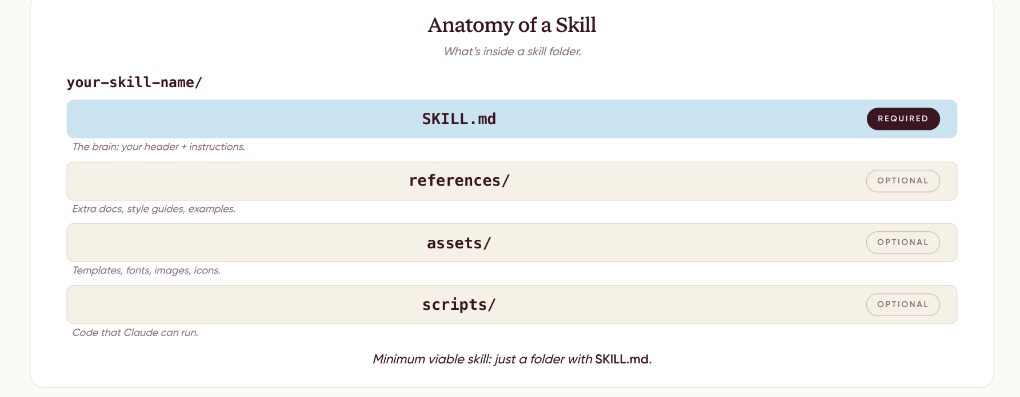
Hình 1.3: Các thành phần bắt buộc và tùy chọn của một skill
Tệp SKILL.md
Bạn không thể có một skill mà không có tệp SKILL.md, đây là một tài liệu được viết theo định dạng Markdown. Markdown là một định dạng văn bản thuần nhẹ, sử dụng các ký tự đơn giản để cấu trúc tiêu đề, danh sách, liên kết và các nội dung khác. Tệp SKILL.md chứa thông tin mà Claude cần để thực hiện tác vụ. Tệp này là phần cốt lõi của skill; nó là một tập hợp hướng dẫn bằng văn bản mô tả cách Claude nên hoàn thành tác vụ cụ thể đó.
References
References có thể là các ví dụ về công việc thành công trong quá khứ, chẳng hạn như các bài thuyết trình hay hóa đơn trước đây, hoặc các quy tắc định dạng và hướng dẫn phong cách của bạn. Chúng giúp Claude hiểu được thế nào là một kết quả tốt.
Assets
Assets là các tệp được sử dụng trong kết quả đầu ra hoặc trong quá trình thực hiện, chẳng hạn như logo, hình ảnh, biểu tượng hoặc template của bạn.
Scripts
Scripts là các đoạn mã mà Claude có thể chạy khi một tác vụ yêu cầu tính toán hoặc một bước lập trình nào đó, chẳng hạn như tính thuế hoặc tham chiếu đến một thứ gì đó bên ngoài. Claude có thể tạo ra các script mà quy trình làm việc yêu cầu, nên bạn không nhất thiết phải tự viết mã.
Tài liệu tham khảo, tài nguyên và script đều là tùy chọn. Bạn có thể có một skill chỉ với một tệp SKILL.md, hoặc một skill cũng mang theo cả ba. Khi bạn mở mục Skills trong Claude, bạn sẽ thấy ví dụ về cả skill đơn giản lẫn phức tạp. Một skill đơn giản, chẳng hạn như skill tạo email theo dõi sau cuộc họp bán hàng, có thể chỉ chứa tệp SKILL.md của nó. Một skill phức tạp hơn, chẳng hạn như skill tạo hóa đơn, có thể bao gồm tài nguyên (ví dụ: logo), tài liệu tham khảo (các hóa đơn trước đây, để Claude biết thế nào là tốt), và script (mã để tính toán). Hình sau đây cho thấy giao diện Claude với một skill bao gồm cả bốn thành phần: SKILL.md, tài nguyên, tài liệu tham khảo và script.
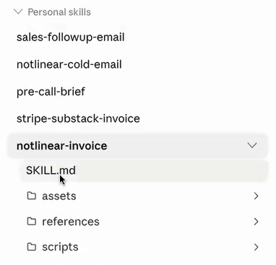
Hình 1.4: Skill notlinear-invoice được mở rộng để hiển thị SKILL.md và các thư mục hỗ trợ của nó
Hiểu về định dạng tệp skill và các cách chia sẻ
Một skill có thể được chia sẻ dưới hai dạng. Dạng thứ nhất là một tệp .md độc lập chứa các hướng dẫn cốt lõi. Dạng thứ hai là một gói lưu trữ chứa SKILL.md cùng với bất kỳ tệp hỗ trợ nào, chẳng hạn như tài liệu tham khảo, tài nguyên và script. Các skill đóng gói thường dùng phần mở rộng .skill, mặc dù Claude cũng chấp nhận tệp lưu trữ .zip chứa các tệp tương tự.
Để tải lên một skill, hãy mở mục Skills, chọn Create skill, và chọn Upload a skill. Như thể hiện trong Hình 1.5, một tệp .md độc lập phải chứa tên và mô tả skill được định dạng theo YAML, trong khi gói .zip hoặc .skill phải bao gồm một tệp SKILL.md.
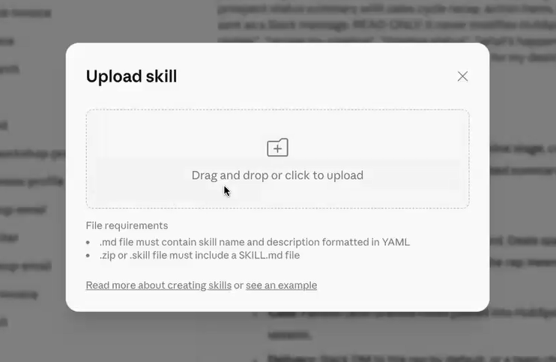
Hình 1.5: Yêu cầu tệp để tải lên skill độc lập và skill đóng gói
Đến đây, chúng ta đã có nền tảng kỹ thuật của một skill: tại sao bạn dùng nó, bên trong nó có gì, và Claude chấp nhận những định dạng nào. Sự phân biệt tiếp theo cũng quan trọng không kém: hiểu khi nào thông tin thuộc về một skill và khi nào nó thuộc về một project.
So sánh skill với project
Một trong những câu hỏi phổ biến nhất là liệu một khối công việc cụ thể nên được tổ chức thành một project hay một skill. Ví dụ, nếu bạn có một khách hàng, bạn nên tạo một project cho họ hay một skill? Nếu bạn muốn tạo một bài thuyết trình, bạn nên dùng một skill, hay tạo một project chứa tất cả các bài thuyết trình trước đây của bạn? Project và skill phục vụ những mục đích khác nhau, và sự khác biệt nằm ở cái gì so với như thế nào.
Một project là cái gì. Nó chứa tất cả ngữ cảnh và thông tin về công việc của bạn. Đối với một khách hàng, một project sẽ bao gồm tất cả các lần hợp tác trước đây, hợp đồng, hồ sơ, và bất kỳ tệp nào liên quan đến khách hàng hoặc quy trình làm việc đó. Bạn có thể nghĩ về một project như một thư mục, tương tự như Google Drive hay Microsoft 365, nơi bạn lưu trữ mọi thứ liên quan đến một quy trình làm việc hoặc khách hàng cụ thể, để bạn dễ dàng tìm thấy những gì mình cần khi làm việc về chủ đề đó.
Một skill là như thế nào. Nó định nghĩa chuyên môn để hoàn thành một nhiệm vụ cụ thể: các thực hành tốt nhất, quy tắc định dạng, và quy trình. Ví dụ, nếu bạn có ba khách hàng, bạn sẽ có một project cho mỗi người, và mỗi project sẽ chứa ngữ cảnh cho khách hàng đó. Sau đó bạn có thể có một skill duy nhất để tạo đề xuất hoặc bài thuyết trình, mà bạn có thể áp dụng cho khách hàng A, khách hàng B, hoặc khách hàng C. Skill cung cấp quy trình, còn project cung cấp ngữ cảnh.
Nói cách khác, một project lưu trữ kiến thức mà Claude có thể tham chiếu, trong khi một skill định nghĩa một quy trình mà Claude có thể thực thi. Đây không phải là những lựa chọn thay thế. Project và skill có thể được dùng cùng nhau một cách hiệu quả: lưu trữ tất cả ngữ cảnh trong các project, và dùng skill xuyên suốt các project đó khi cần. Kết hợp ngữ cảnh với chuyên môn tạo ra một kết quả chuyên nghiệp, được cá nhân hóa.
Một khác biệt quan trọng khác là skill có tính di động. Khi nói di động, ý chúng tôi là bạn có thể gọi một skill trong bất kỳ cuộc trò chuyện nào bạn muốn; bạn không phải bắt đầu cuộc trò chuyện trong một mục cụ thể nào của Claude. Ví dụ, nếu bạn đang làm việc trong một project tên là Client A, bạn vẫn có thể gọi bất kỳ skill nào trong tài khoản của mình vào bất cứ lúc nào. Hãy tưởng tượng một cuộc trò chuyện bắt đầu như sự chuẩn bị cho một webinar và phát triển thành tài liệu có thể tạo nên một bài đăng LinkedIn hay. Nếu tài khoản của bạn có một skill để tạo bài đăng LinkedIn, bạn có thể gọi nó vào thời điểm đó và dùng ngữ cảnh của cuộc trò chuyện. Skill có thể được gọi xuyên suốt tất cả các giao diện, bao gồm Chat, Cowork, và Code, và vào bất kỳ thời điểm nào trong bất kỳ cuộc trò chuyện nào.
Project hoạt động khác. Để truy cập ngữ cảnh được lưu trong một project, bao gồm tất cả các tệp bạn đã đặt ở đó, bạn phải bắt đầu cuộc trò chuyện trong project đó. Một cuộc trò chuyện bắt đầu ở nơi khác sẽ không có quyền truy cập vào tài liệu đó. Vậy nên một skill có tính di động xuyên suốt các cuộc trò chuyện theo thiết kế, trong khi ngữ cảnh của một project chỉ khả dụng khi cuộc trò chuyện bắt đầu bên trong project đó. Hiểu rõ cách skill và project được định vị tương quan với nhau sẽ giúp bạn sử dụng hệ sinh thái Claude hiệu quả hơn.
Chọn giao diện phù hợp cho một skill
Sự phân biệt tiếp theo liên quan đến sự khác biệt giữa việc dùng một skill trong Cowork so với dùng nó trong một chat tiêu chuẩn, và những gì bạn nên lưu ý khi chọn nơi để chạy các skill của mình.
Sử dụng skill trong Chat và Cowork
Bạn có thể dạy một skill làm gần như mọi thứ mà bạn có thể mô tả bằng văn bản. Tuy nhiên, một số skill lại liên quan đến những thao tác phức tạp hơn: duyệt LinkedIn thay bạn và trích xuất thông tin về một người, sử dụng subagent, chạy một script, hoặc truy cập các tệp cục bộ. Một skill chỉ có thể dùng một trong những khả năng này nếu giao diện hiện tại hỗ trợ nó. Khi bạn dùng một skill đòi hỏi các tính năng nâng cao như truy cập tệp cục bộ, điều khiển trình duyệt, chạy script, hoặc thực thi các tác vụ chạy dài, những khả năng đó chỉ có sẵn trong Claude Cowork hoặc Claude Code. Nếu bạn thử dùng một skill như vậy trong Claude Chat, skill vẫn sẽ được kích hoạt, nhưng nó sẽ không thể thực hiện được tác vụ dự định, vì Chat không hỗ trợ những tính năng đó. Điều này cực kỳ quan trọng: nếu bạn xây dựng một skill cho Cowork hoặc Code rồi gọi nó trong Chat, bạn sẽ không nhận được kết quả như mong đợi.
Claude Chat là giao diện hội thoại tiêu chuẩn. Claude Cowork là một giao diện mạnh mẽ hơn với nhiều tính năng bổ sung và có thể hiểu là phiên bản phi kỹ thuật của Claude Code. Nếu bạn muốn làm theo các ví dụ nâng cao, bạn nên cài Claude Cowork trên máy tính của mình. Bạn có thể chuyển đổi giữa Chat và Cowork bằng bộ chọn giao diện (interface selector). Bảng so sánh khả năng trong Hình 1.2 tóm tắt những tính năng nào có sẵn trong mỗi giao diện.
Nếu tổ chức của bạn không cung cấp quyền truy cập Cowork, bạn sẽ gặp một số hạn chế. Hầu hết các tác vụ tiêu chuẩn vẫn có thể hoàn thành trong Claude Chat, nhưng những tính năng như truy cập thư mục cục bộ hoặc lên lịch tự động hóa chỉ có sẵn trong Cowork. Quyền truy cập cũng có thể bị kiểm soát thông qua các chính sách toàn tổ chức. Vì vậy, việc hiểu rõ tính năng nào có sẵn trong mỗi giao diện là đặc biệt quan trọng khi quyền truy cập Cowork bị hạn chế, bởi vì giao diện phải hỗ trợ những khả năng mà skill yêu cầu để toàn bộ quy trình có thể chạy được.
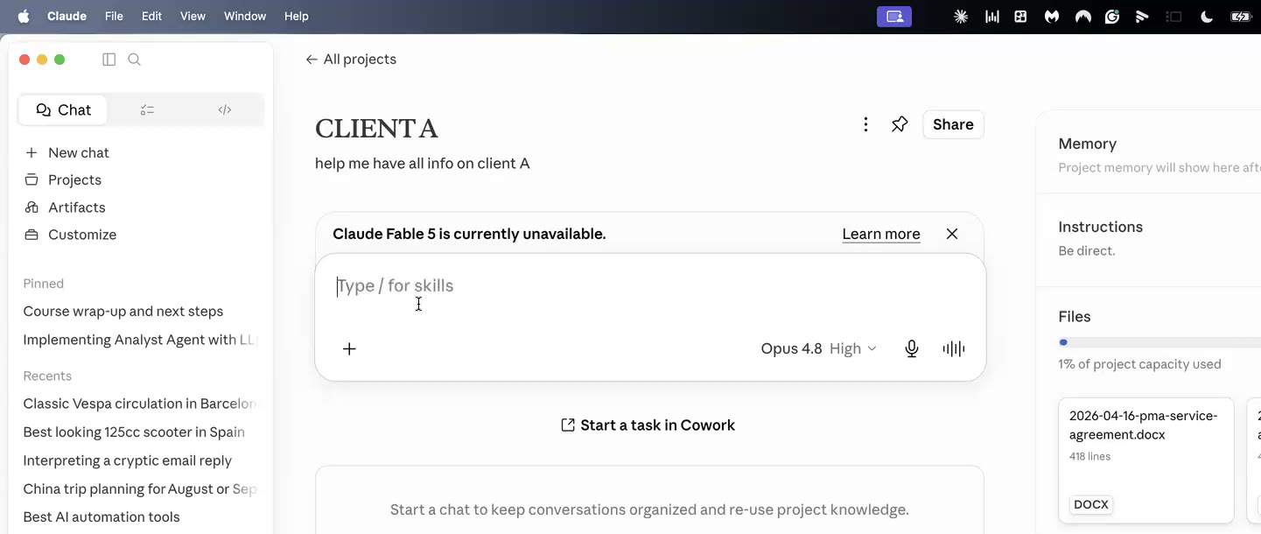
Hình 1.6: Giao diện Claude Chat
Giao diện Claude Chat là nơi bạn gõ prompt và trò chuyện qua lại. Ngược lại, giao diện Claude Cowork cung cấp quyền truy cập vào nhiều tính năng nâng cao hơn, bao gồm các tác vụ chạy dài và điều khiển trình duyệt.
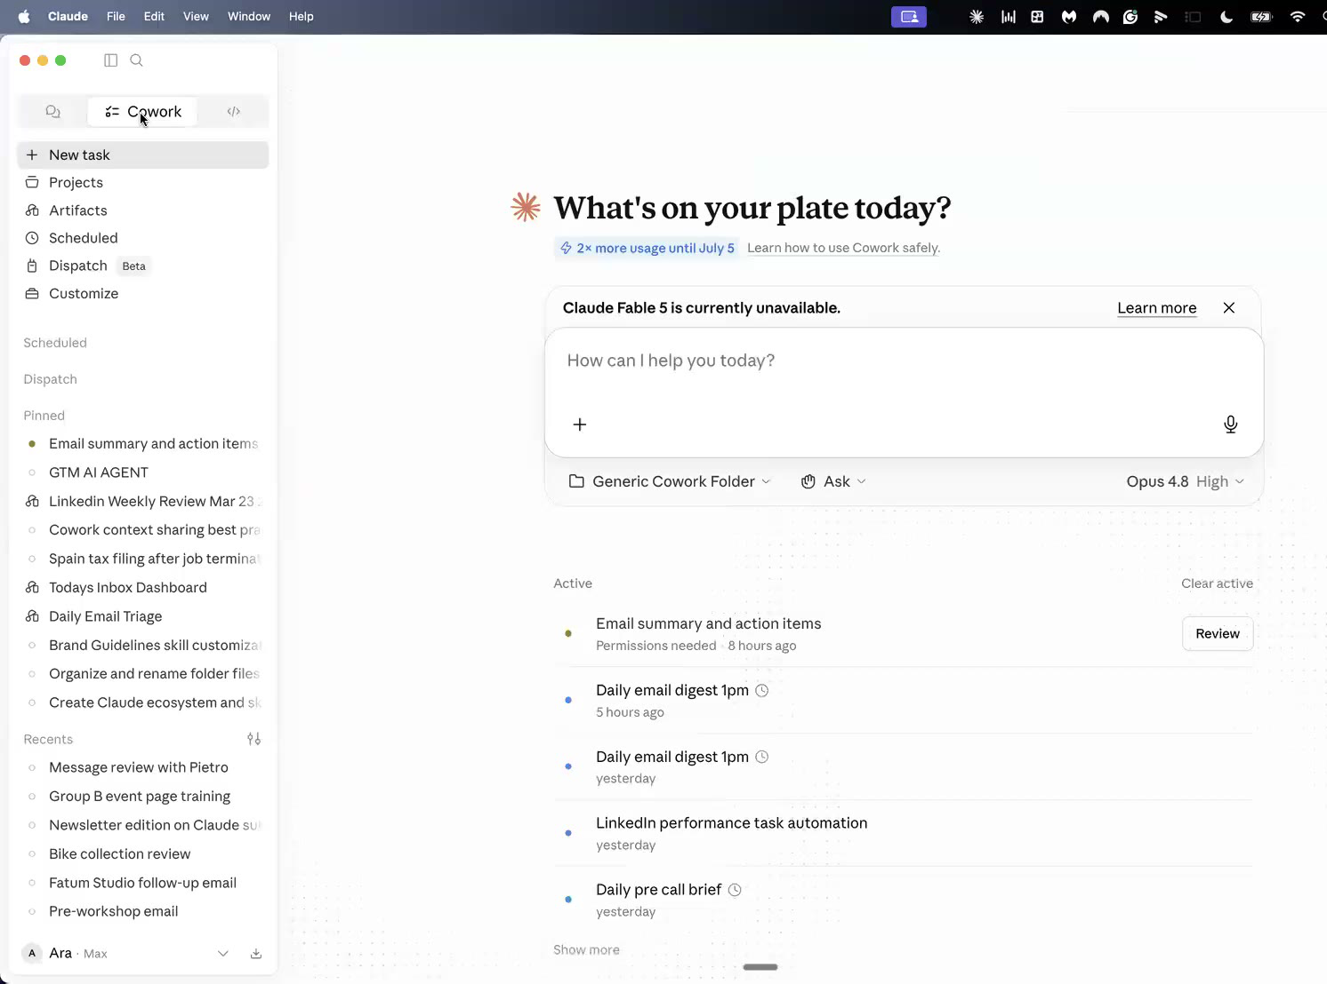
Hình 1.7: Giao diện Claude Cowork
Phân biệt skill với các khả năng liên quan của Claude
Giờ chúng ta có thể tóm tắt mối quan hệ giữa skill với project, connector, và custom instruction.
Skill được kích hoạt một cách linh động khi chúng phù hợp, trong khi project luôn được tải ngay từ đầu của một cuộc trò chuyện bắt đầu trong project cụ thể đó. Do đó, project cung cấp kiến thức nền tĩnh, còn skill cung cấp những quy trình chuyên biệt hoạt động ở mọi nơi trong Claude.
Skill chứa kiến thức về quy trình, tức là cách thực hiện một tác vụ. Connector cung cấp quyền truy cập vào các dịch vụ và dữ liệu bên ngoài, thường thông qua Model Context Protocol (MCP). Một connector cho
Claude quyền truy cập vào một công cụ bên ngoài; còn một skill dạy Claude cách sử dụng công cụ đó một cách hiệu quả như một phần của quy trình làm việc. Chúng ta sẽ tìm hiểu về connector và MCP trong một chương sau.
Custom instruction áp dụng rộng rãi cho tất cả các cuộc trò chuyện của bạn, trong khi skill thì gắn với từng tác vụ cụ thể và chỉ được tải khi yêu cầu hiện tại phù hợp. Điều này khiến skill phù hợp hơn cho những quy trình chuyên biệt mà không nên ảnh hưởng đến mọi cuộc trò chuyện.
Bạn không cần gọi tên một skill. Thay vào đó, hãy mô tả tác vụ mà bạn muốn hoàn thành. Giả sử tài khoản của bạn có một skill để tạo bài đăng LinkedIn. Một yêu cầu như Help me
create a LinkedIn post có thể báo hiệu rằng quy trình đã lưu là phù hợp, cho phép Claude kích hoạt nó mà bạn không cần nhớ chính xác tên của nó. Các chương sau sẽ giải thích cách tinh chỉnh và kiểm thử hành vi kích hoạt này.
Hiểu về bốn loại skill
Có bốn loại kỹ năng (skill) cơ bản trong hệ sinh thái Claude:
1.
Kỹ năng do Anthropic tạo: Đây là những kỹ năng được Anthropic tạo ra để minh họa những gì Claude có thể làm. Bạn có thể tìm thấy chúng trong mục Customize, dưới Skills, rồi Browse skills. Chúng được tạo sẵn, có ghi tác giả là Anthropic, và có thể cài đặt chỉ với một cú nhấp chuột. Ví dụ bao gồm Slack GIF Creator và Skill Creator, cùng với các kỹ năng để
làm việc với các công cụ như Excel, Word, PowerPoint và PDF.
2.
Kỹ năng tùy chỉnh (custom skills): Đây là trọng tâm chính của cuốn sách này. Bạn tạo các kỹ năng tùy chỉnh cho quy trình của riêng mình, cung cấp cho Claude kiến thức để thực hiện một tác vụ cụ thể theo cách làm việc của bạn. Vì chúng được xây dựng dựa trên cách bạn thực sự làm việc, chúng là cách tốt nhất để tiết kiệm thời gian và tăng năng suất.
3.
Kỹ năng do tổ chức cung cấp (organization-provisioned skills): Những kỹ năng này liên quan đến bạn nếu bạn là thành viên của một tổ chức. Quản trị viên của bạn có thể cung cấp một số kỹ năng nhất định cho mọi người, ví dụ như kỹ năng về thương hiệu (branding). Chúng tự động xuất hiện dưới dạng kỹ năng của tổ chức trong môi trường của bạn, và bạn không cần làm gì để truy cập.
4.
Kỹ năng từ đối tác (partner skills): Những kỹ năng này được phát triển bởi các đối tác của Anthropic và thường được thiết kế để hoạt động với trình kết nối (connector) của đối tác. Ví dụ, một nhà cung cấp CRM như HubSpot, hoặc một nền tảng cộng tác như Slack, có thể cung cấp các kỹ năng hoạt động khi có quyền truy cập vào dịch vụ đó.
Tìm các kỹ năng có sẵn
Bạn có thể tìm thấy rất nhiều kỹ năng trên mạng. Nếu bạn tìm kiếm kỹ năng cho một quản lý sản phẩm (product manager) hay một chuyên viên marketing tăng trưởng (growth marketer), bạn sẽ tìm thấy một số lượng lớn những kỹ năng do người khác tạo ra, điều này khả thi vì một skill về cơ bản chỉ là một tệp văn bản mô tả cách một quy trình được thực hiện. Sau đây là một số chợ kỹ năng (skill marketplace) phổ biến:
•
Smithery: hơn 120,000 kỹ năng, với các chỉ số chất lượng đã được xác minh
•
SkillsMP: hơn 175,000 kỹ năng từ hệ sinh thái SKILL.md mở
•
SkillHub: các kỹ năng đang thịnh hành theo thời gian thực, được cập nhật sáu giờ một lần
Ít nhất là lúc ban đầu, tốt hơn hết là đừng phụ thuộc quá nhiều vào những kỹ năng này. Một kỹ năng chỉ hữu ích khi nó hỗ trợ một công việc thực tế và được xây dựng xoay quanh quy trình bạn dùng để hoàn thành công việc đó. Những kỹ năng có sẵn có thể truyền cảm hứng, và việc xem xét chúng có thể cho bạn thấy cách người khác đã tổ chức các hướng dẫn của họ như thế nào, nhưng cách làm tốt nhất nói chung là tự tạo kỹ năng của riêng bạn. Khả năng quý giá nhất không phải là thu thập thật nhiều kỹ năng từ internet; mà là hiểu cách tạo và sử dụng những kỹ năng phản ánh đúng cách bạn vốn đã làm việc.
Tóm tắt
Trong chương này, chúng ta đã đặt các kỹ năng vào bốn tầng của hệ sinh thái Claude: giao diện, không gian làm việc, khả năng gốc và tiện ích mở rộng. Sau đó chúng ta định nghĩa kỹ năng là một tập hợp hướng dẫn có thể tái sử dụng, dạy cho Claude cách thực hiện một nhiệm vụ cụ thể theo quy trình, ví dụ, yêu cầu định dạng và tiêu chuẩn chất lượng của bạn.
Chúng ta đã xem xét cấu trúc của một kỹ năng, bao gồm tệp SKILL.md bắt buộc và các tài liệu tham khảo, tài nguyên, script tùy chọn hỗ trợ những quy trình làm việc phức tạp hơn. Chúng ta cũng phân biệt một tệp .md độc lập với một gói lưu trữ .zip hoặc .skill chứa SKILL.md và các tệp hỗ trợ của nó.
Sau đó chúng ta so sánh các kỹ năng với Projects, khẳng định rằng Projects cung cấp bối cảnh cho một khối lượng công việc, còn các kỹ năng định nghĩa quy trình có thể tái sử dụng để hoàn thành một nhiệm vụ. Cuối cùng, chúng ta khám phá cách các kỹ năng vận hành xuyên suốt Chat và Cowork, chúng khác với connector và hướng dẫn tùy chỉnh như thế nào, và bốn loại kỹ năng: do Anthropic tạo, kỹ năng tùy chỉnh, kỹ năng do tổ chức cung cấp, và kỹ năng đối tác.
Với nền tảng này đã sẵn sàng, chương tiếp theo sẽ giới thiệu năm phương pháp để tạo một kỹ năng, bắt đầu với Skill Creator và cách tiếp cận được khuyến nghị là chuyển một nhiệm vụ thành công thành một quy trình làm việc có thể tái sử dụng.
2
Năm phương pháp để tạo Claude Skills
Có năm cách cơ bản để tạo một Claude Skill, và mỗi cách đều hợp lệ. Phương pháp bạn chọn phụ thuộc vào những gì đã có sẵn khi bạn bắt đầu. Đôi khi bạn chỉ có một ý tưởng về quy trình làm việc. Trong những trường hợp khác, bạn đã hoàn thành nhiệm vụ đó thành công, đã xây dựng quy trình tương tự trên một nền tảng AI khác, đã ghi lại một quy trình phức tạp từ trước, hoặc đã tìm thấy một kỹ năng mà người khác đã tạo sẵn.
Mặc dù cả năm phương pháp đều hữu ích, nhưng có một phương pháp nổi trội hơn cả cho công việc hằng ngày: hoàn thành một nhiệm vụ với Claude rồi sau đó biến kết quả thành công thành một kỹ năng. Phương pháp này tiết kiệm thời gian vì nó vừa giải quyết nhiệm vụ trước mắt, vừa tạo ra một quy trình bạn có thể tái sử dụng sau này. Chúng ta vẫn sẽ đi qua cả năm phương pháp, để bạn có thể chọn cách phù hợp với từng tình huống, nhưng Phương pháp 2 là cách bạn nên dùng thường xuyên nhất.
Trong chương này, chúng ta sẽ đề cập đến các chủ đề sau:
•
Chọn một phương pháp tạo kỹ năng
•
Sử dụng Skill Creator
•
Biến một tác vụ thành công thành một skill
•
Di chuyển một quy trình làm việc AI hiện có
•
Lập kế hoạch và thiết kế một skill phức tạp
•
Nhập và điều chỉnh một skill hiện có
Yêu cầu kỹ thuật
Để làm theo các ví dụ trong chương này, bạn sẽ cần những thứ sau:
•
Một tài khoản Claude có quyền truy cập vào các mục Customize và Skills
•
Quyền truy cập vào Claude Chat hoặc Claude Cowork
•
Quyền truy cập vào Claude Cowork cho phần trình diễn di trú trên trình duyệt, vì việc duyệt một nền tảng bên ngoài thay bạn là một khả năng của Cowork
Một số ví dụ cũng sử dụng các dịch vụ được kết nối, bao gồm Gmail và Fathom, một công cụ ghi âm cuộc gọi. Những dịch vụ này hỗ trợ các quy trình làm việc được trình diễn, nhưng các phương pháp tạo giống như vậy cũng áp dụng cho những tác vụ không phụ thuộc vào kết nối bên ngoài.
Chọn phương pháp tạo skill
Năm phương pháp để tạo một skill là:
1.
Dùng Skill Creator của Claude.
2.
Hoàn thành một tác vụ với Claude, rồi biến nó thành một skill.
3.
Di trú một Custom GPT hoặc Gemini Gem.
4.
Lập kế hoạch và thiết kế skill trong một file.
5.
Nhập và điều chỉnh một skill mà người khác đã xây dựng.
Phương pháp đầu tiên bắt đầu bằng một mô tả về skill mà bạn muốn Claude tạo ra. Phương pháp thứ hai bắt đầu từ chính tác vụ đó và chuyển một kết quả thành công thành một quy trình có thể tái sử dụng. Phương pháp thứ ba chuyển một quy trình làm việc hiện có từ một nền tảng AI khác sang Claude. Phương pháp thứ tư ghi lại một quy trình phức tạp trước khi skill được xây dựng. Phương pháp thứ năm bắt đầu từ một skill đã có sẵn và điều chỉnh nó cho một môi trường mới.
Phương pháp 1 và 2 là những phương pháp dễ được dùng nhất trong công việc hằng ngày. Phương pháp 2 là phương pháp tôi khuyên dùng nhất, dù bạn mới bắt đầu hay đã tiến xa hơn nhiều trong việc làm việc với Claude. Tuy nhiên, trước khi đến với nó, chúng ta sẽ bắt đầu với quy trình tích hợp sẵn mà Anthropic cung cấp để tạo skill.
Cách 1: Dùng Skill Creator
Anthropic đã tạo ra một quy trình ghi lại các phương pháp hay nhất của mình để xây dựng skill (kỹ năng), và bản thân quy trình đó được cung cấp dưới dạng một skill tên là Skill Creator. Ý tưởng này thoạt nghe có vẻ ngược đời, vì bạn dùng một skill để tạo ra một skill khác, nhưng thực tế thì rất đơn giản.
Skill Creator đã có sẵn trong mọi tài khoản Claude, dù bạn dùng Claude trên máy tính hay trên trình duyệt, nên không cần phải xây dựng gì riêng trước khi dùng nó. Mỗi khi
Claude hiểu rằng nhiệm vụ hiện tại là tạo một skill, nó sẽ tải Skill Creator và dùng các hướng dẫn trong đó để tạo ra skill mới theo cấu trúc của Anthropic. Bạn bắt đầu bằng việc mô tả skill đó nên làm gì, và cách này áp dụng được cho cả một quy trình tương đối đơn giản, chẳng hạn như loại bỏ những mẫu câu AI thường gặp khỏi văn bản, lẫn một quy trình thực tế hơn liên quan đến cuộc họp, email và việc chạy theo lịch.
Lựa chọn A: Tạo skill từ tài liệu tham khảo
Giả sử mục tiêu là tạo một skill giúp văn bản của bạn tránh nghe giống như do AI viết. Thay vì cố định nghĩa từng cách diễn đạt không mong muốn bằng tay, bạn có thể chỉ cho Claude một nguồn đáng tin cậy chứa thông tin mà bạn muốn skill sử dụng. Hãy dùng câu lệnh (prompt) sau:
Help me create skills to avoid sounding like AI by using the knowledge inside this

article: https://isgpt.org/blog/ai-vocabulary-top-50

Bài viết được tham chiếu liệt kê những cụm từ thường xuất hiện trong văn bản do AI tạo ra. Nguồn này cung cấp cho Skill Creator một khối thông tin hữu ích để từ đó xây dựng các hướng dẫn. Claude nhận được cả nhiệm vụ mà skill cần thực hiện lẫn nguồn để rút ra các quy tắc, rồi dùng tài liệu tham khảo đó cùng với Skill Creator để tạo ra skill. Hình 2.1 cho thấy câu lệnh đang được nhập trong Claude Cowork.
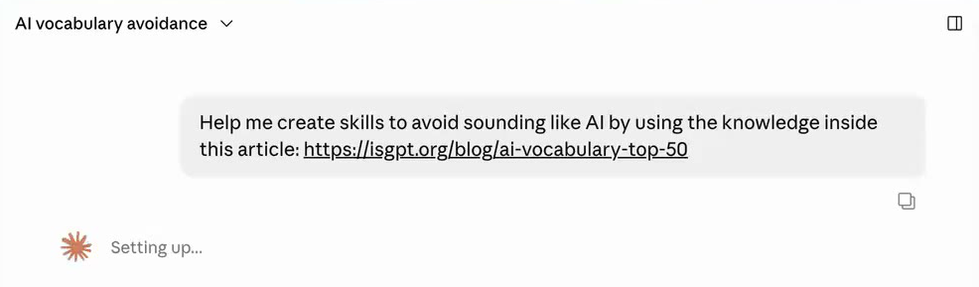
Hình 2.1: Nhập câu lệnh tạo skill về từ vựng AI trong Claude Cowork
Skill Creator có thể hỏi bạn vài câu trước khi xây dựng skill. Ví dụ, nó có thể hỏi skill nên làm gì khi phát hiện một cụm từ bị gắn cờ: chỉ gắn cờ thôi, hay gắn cờ và viết lại. Những câu hỏi làm rõ này giúp xác định hành vi mong muốn trước khi Claude tạo ra các hướng dẫn.
Cách này cũng áp dụng được cho các nhiệm vụ khác vì tài liệu tham khảo không nhất thiết phải là một bài viết về viết lách. Nó có thể là bất kỳ nguồn đáng tin cậy nào chứa kiến thức mà skill cần để thực hiện nhiệm vụ của mình.
Lựa chọn B: Tạo một skill kết nối từ câu lệnh
Cách này cũng hiệu quả với một quy trình dựa vào thông tin bên ngoài. Thay vì một skill chỉ xử lý văn bản, bạn có thể mô tả một quy trình trải khắp lịch của bạn, những người tham dự bên ngoài, lịch sử email và việc lên lịch hằng ngày. Hãy dùng câu lệnh sau:
Use the skill-creator skill to create a skill to check the meetings that I have

today, understand the meetings that have an external person in the invite (my

domains are @notlinear.ai and @nforce.ai), and do a quick search over in my Gmail

for previous email exchanges I had with each person, and create a quick bullet

point list of points we discussed in chat.

Câu lệnh này định nghĩa nhiều phần của quy trình cùng một lúc. Claude phải kiểm tra các cuộc họp được lên lịch trong ngày, xác định những lời mời có người ngoài các tên miền được chỉ định (@notlinear.ai và @nforce.ai), tìm trong Gmail những trao đổi trước đó với những người này, và trả về một danh sách gạch đầu dòng ngắn gọn về những gì đã được thảo luận. Sau đó bạn có thể mở rộng quy trình bằng một chỉ dẫn lên lịch để nó chạy mỗi sáng:
Schedule the skill to run at 9AM every day.

Ví dụ này cao cấp hơn vì nó dùng thông tin bên ngoài và nhiều bước, nhưng quy trình tạo cơ bản vẫn như cũ. Bạn mô tả nhiệm vụ và nói rõ rằng Claude nên dùng Skill Creator. Claude sau đó sẽ tải Skill Creator và có thể hỏi những câu làm rõ trước khi tạo ra skill mới. Trong Cowork, skill được tải sẽ hiển thị trong bảng Context, như trong Hình 2.2. Trong Chat, Claude vẫn có thể dùng Skill Creator dù nó không được hiển thị theo cùng cách.
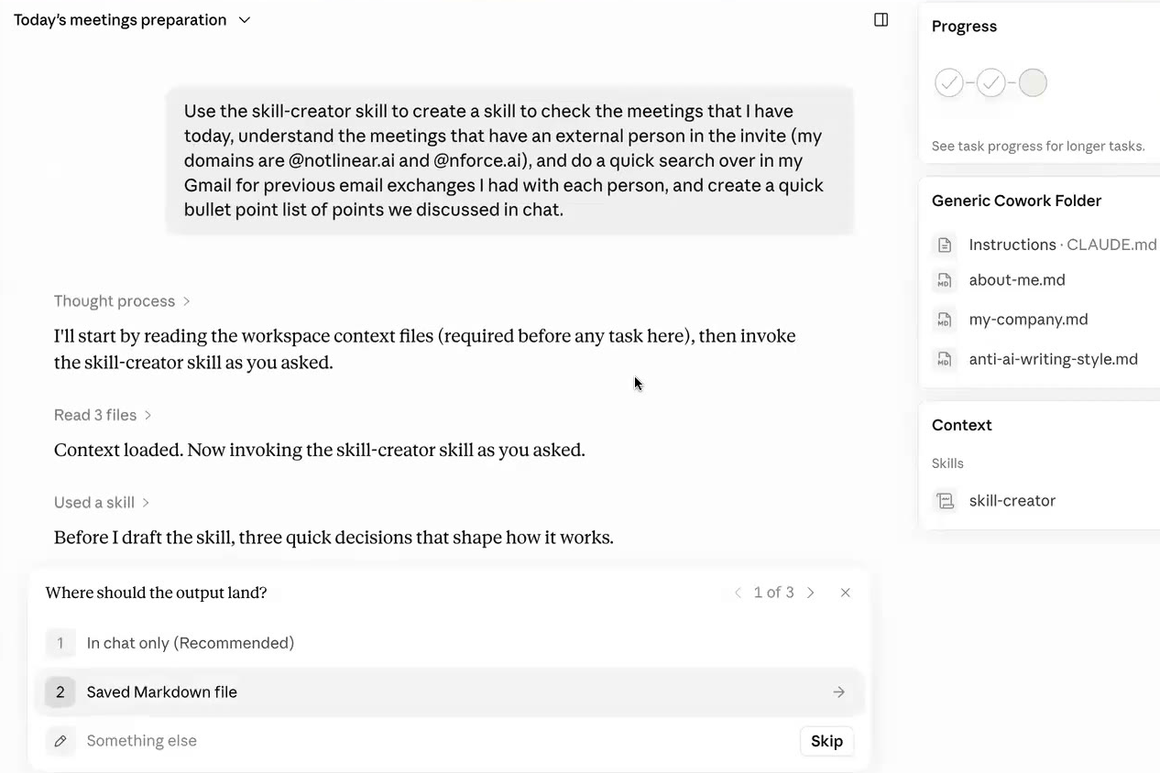
Hình 2.2: Skill Creator được tải trong Cowork và đang hỏi nên lưu skill được tạo ở đâu
Xem lại và lưu skill được tạo
Một kỹ năng được tạo ra trong một cuộc trò chuyện không tự động khả dụng trên toàn bộ tài khoản của bạn. Nó phải được lưu lại. Claude có thể hoàn thành toàn bộ quá trình tạo và trình bày một tệp
SKILL.md hoạt động được, nhưng kỹ năng sẽ không xuất hiện trong mục Skills của bạn cho đến khi bạn hoàn tất thao tác lưu. Hình 2.3 hiển thị tệp SKILL.md đã được tạo và các nút điều khiển có sẵn để lưu nó.
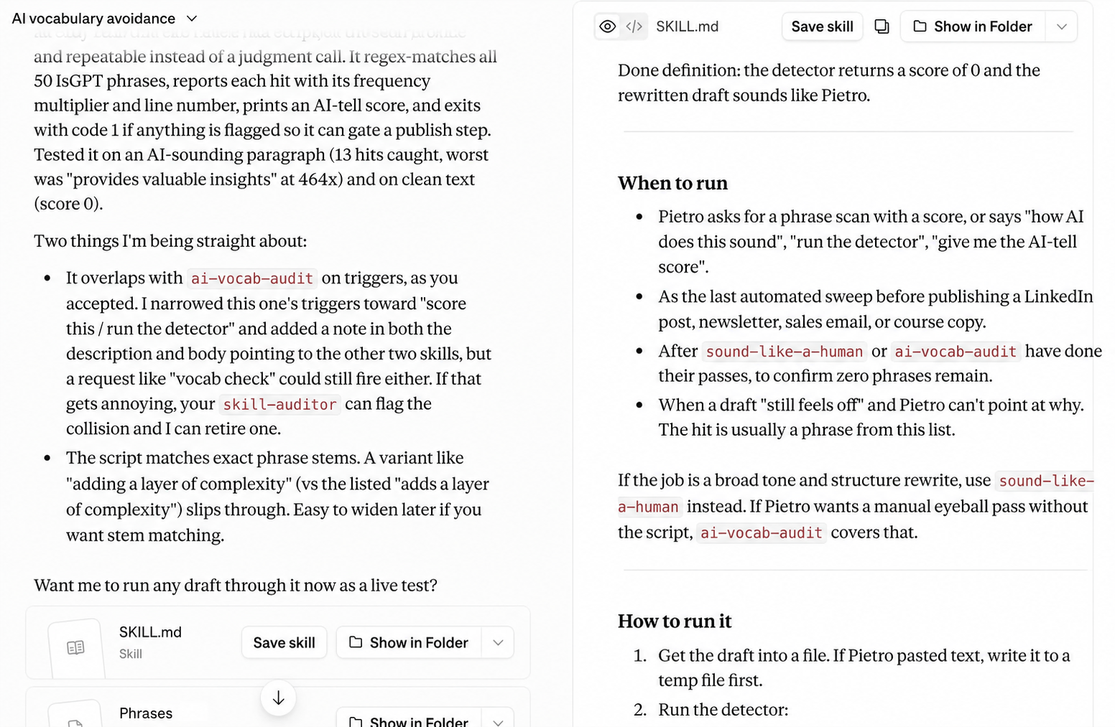
Hình 2.3: Tệp SKILL.md đã được tạo, với các tùy chọn chọn Save skill hoặc Show in Folder
Khi tùy chọn lưu khả dụng, hãy thêm kỹ năng vào tài khoản của bạn bằng cách chọn Save skill. Sau khi lưu, nó xuất hiện trong Customize và có thể được sử dụng trong các cuộc trò chuyện khác. Đôi khi Claude hoàn thành việc tạo một kỹ năng nhưng chỉ đưa ra tùy chọn tải xuống nó. Nếu nút lưu không xuất hiện, hãy đưa thêm một chỉ dẫn:
Give me this skill to save.

Sau đó Claude có thể trả lại kỹ năng ở dạng cung cấp tùy chọn lưu. Quy tắc rất đơn giản: mọi quá trình tạo kỹ năng đều phải kết thúc bằng việc lưu kỹ năng. Nếu kỹ năng được tạo ra nhưng không được lưu, nó sẽ không khả dụng trên toàn bộ tài khoản của bạn, và công việc đã làm trong cuộc trò chuyện thực sự bị mất khi bạn cần kỹ năng đó ở nơi khác.
Phương pháp 2: Biến một tác vụ thành công thành kỹ năng
Theo tôi, phương pháp thứ hai là cách tốt nhất có thể để tạo kỹ năng, và đây là cách tôi đặc biệt khuyến nghị cho công việc hằng ngày, cả khi bạn mới bắt đầu lẫn sau khi đã có thêm kinh nghiệm.
Thay vì bắt đầu bằng một yêu cầu như Help me create a skill, bạn bắt đầu bằng cách thực hiện chính tác vụ đó với Claude. Bạn hoàn thành nó đúng như cách bạn thường dùng AI: bạn cung cấp tài liệu, giải thích điều bạn cần, xem lại phản hồi, chỉnh sửa nó, và tiếp tục cho đến khi kết quả đạt yêu cầu. Chỉ sau khi tác vụ đã hoàn thành thành công, bạn mới biến nó thành một kỹ năng.
Trình tự này quan trọng vì lần chạy đầu tiên phơi bày quy trình thực sự. Nó tiết lộ thông tin Claude cần, những quyết định phải đưa ra, những chỉnh sửa nảy sinh, và hình dạng của kết quả đầu ra mà bạn sẵn sàng chấp nhận. Do đó, kỹ năng được xây dựng từ một ví dụ đang hoạt động thay vì từ một đặc tả được tưởng tượng ra.
Hoàn thành tác vụ trước khi tạo kỹ năng
Giả sử tác vụ là tạo một hóa đơn hoặc tạo một bài thuyết trình. Trước tiên bạn đưa cho Claude tất cả tài liệu nó cần. Đối với một bài thuyết trình, điều này có thể bao gồm thông tin nguồn, bối cảnh, và các yêu cầu cho kết quả đầu ra.
Một quá trình qua lại diễn ra sau đó. Bạn có thể nói với Claude rằng một hướng đi cụ thể nào đó chưa đúng, thêm một nguồn, yêu cầu một cấu trúc khác, hoặc đề nghị một kết quả súc tích hơn. Không điều nào trong số này bắt đầu như một quá trình tạo kỹ năng; đó chỉ đơn giản là công việc thông thường để hoàn thành một tác vụ với Claude, và nó tiếp tục cho đến khi kết quả đầu ra thành công. Mô thức cơ bản là:
1.
Thực hiện tác vụ với Claude.
2.
Cung cấp các tài liệu, bối cảnh, và phản hồi cần thiết.
3.
Tiếp tục cho đến khi kết quả đạt yêu cầu.
4.
Yêu cầu Claude tạo một skill từ quy trình đã hoàn thành.
5.
Xem xét và lưu lại skill.
Lần đầu tiên bạn thực hiện công việc, mục tiêu trước mắt là hoàn thành xong việc. Quy trình có thể tái sử dụng chỉ được tạo ra sau khi mục tiêu đó đã đạt được.
Xây dựng email follow-up với Claude
Để thấy phương pháp này trong thực tế, hãy xem xét một quy trình bán hàng bắt đầu ngay sau cuộc gọi với một người bên ngoài. Nhiệm vụ đầu tiên là hiểu điều gì đã diễn ra trong cuộc gọi. Claude có quyền truy cập vào bản ghi cuộc gọi thông qua Fathom, một công cụ ghi âm cuộc gọi tương tự như các dịch vụ ghi âm cuộc họp khác, và nó cũng có quyền truy cập vào Gmail. Quy trình bắt đầu bằng một yêu cầu xem lại cuộc gọi:
Give me a rundown of the key topics I talked about with this person.

Claude sử dụng bản ghi Fathom để xác định các chủ đề đã thảo luận và các đầu việc cần làm phát sinh. Yêu cầu tiếp theo là soạn một email follow-up. Ở giai đoạn này, bạn giải thích cấu trúc mà bạn muốn,
và email nên chứa các phần cùng thông tin quan trọng sau cuộc gọi. Trong phần trình diễn, email follow-up gửi cho Lucy được tổ chức thành ba phần:
•
Những gì chúng ta đã thảo luận
•
Như đã hứa
•
Các bước tiếp theo
Claude tạo ra phiên bản đầu tiên, nhưng tương tác không dừng lại ở đó. Như với bất kỳ tác vụ Claude thông thường nào, bạn xem xét và chỉnh sửa kết quả; email có thể cần định dạng khác, độ dài ngắn hơn, hoặc thêm chi tiết. Trong quá trình đó, Claude nhận thấy rằng một mã giảm giá đã được hứa trong cuộc gọi nhưng chưa được cung cấp. Nó hỏi mã còn thiếu, và mã được thêm vào email. Hình 2.4 cho thấy email hoàn chỉnh sau những chỉnh sửa này.
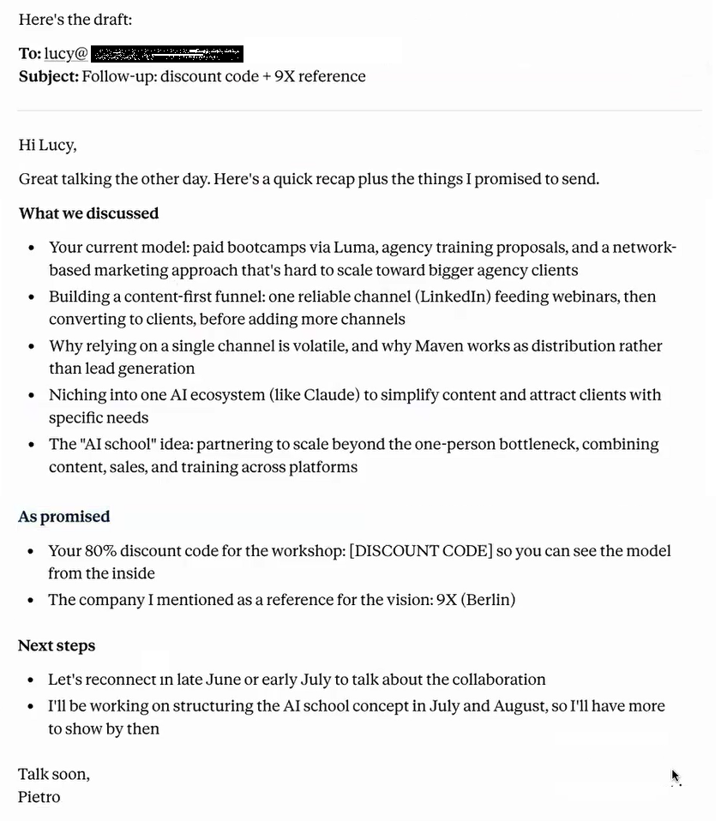
Hình 2.4: Email theo dõi hoàn chỉnh, được sắp xếp thành Những gì chúng ta đã thảo luận, Như đã hứa, và Các bước tiếp theo
Công việc tiếp tục cho đến khi email có cấu trúc phù hợp, bao gồm thông tin cần thiết, và đủ ngắn gọn cho mục đích của nó. Nếu kết quả vẫn chưa đúng, quá trình trao đổi qua lại vẫn tiếp tục. Bạn không nên tạo skill từ kết quả mà bạn chưa chấp nhận.
Chuyển tác vụ thành công thành một skill
Khi email cuối cùng đã đạt yêu cầu, bạn có thể yêu cầu Claude chuyển quy trình thành một skill có thể tái sử dụng:
Based on the content of this conversation, please generate a skill to follow up on

any sales conversation which I have.

Sau đó Claude gọi Skill Creator và đọc toàn bộ ngữ cảnh của cuộc trò chuyện. Điều này bao gồm yêu cầu ban đầu, thông tin cuộc gọi Fathom, cấu trúc được yêu cầu cho email, những chỉnh sửa được thực hiện trong quá trình, yêu cầu bổ sung về mã giảm giá, và kết quả thành công cuối cùng. Skill được xây dựng từ toàn bộ lịch sử này, vì vậy nó kế thừa những gì đã làm nên thành công của tác vụ: giọng điệu, định dạng, quy trình, tài liệu, và các dịch vụ được kết nối.
Phương pháp này do đó tạo ra hai kết quả cùng một lúc. Email theo dõi trước mắt đã hoàn thành, nên công việc cần làm trong ngày đã xong, và quy trình đã được đóng gói thành một skill mà bạn có thể dùng sau cuộc gọi bán hàng tiếp theo. Cách tiếp cận tương tự cũng áp dụng cho công việc khác. Khi một bài thuyết trình đã được hoàn thành thành công, quy trình của nó có thể được chuyển thành một skill để tạo ra cùng loại bài thuyết trình đó về sau, và điều tương tự cũng có thể làm với một hóa đơn, một báo cáo, hoặc bất kỳ tác vụ lặp lại nào khác. Như với Phương pháp 1, skill mới phải được lưu trước khi nó trở nên khả dụng cho việc sử dụng sau này.
Tái sử dụng skill trong một cuộc trò chuyện khác
Khi skill theo dõi đã được lưu, nó có thể được gọi từ bất kỳ đâu trong tài khoản Claude của bạn. Nó không cần phải được dùng trong cuộc trò chuyện nơi nó được tạo ra. Ví dụ, một cuộc trò chuyện trước đó có thể là về việc tạo skill từ vựng AI từ Phương pháp 1. Ngay cả trong cuộc trò chuyện không liên quan đó, skill theo dõi đã lưu vẫn có thể được gọi:
Use the follow-up skill to generate follow-up for my latest Fathom call.

Claude nhận ra skill đã lưu, tải hướng dẫn email theo dõi, kiểm tra cuộc họp gần nhất của bạn, và áp dụng quy trình được ghi lại trong tác vụ thành công trước đó, bất kể chủ đề của cuộc trò chuyện hiện tại là gì.
Bất kỳ skill nào bạn lưu qua phương pháp này đều xuất hiện trong mục Customize của bạn. Những skill bạn tự tạo được liệt kê dưới Personal skills. Nếu bạn thuộc một tài khoản nhóm hoặc tổ chức, bạn cũng có thể thấy Built-in skills, được cung cấp như một phần của Claude, và Organization skills, mà quản trị viên đã cung cấp cho các thành viên của tổ chức. Khi bạn lưu một skill, nó được lưu trữ trong tài khoản Anthropic của bạn trên đám mây, vì vậy nó vẫn khả dụng dù bạn làm việc trong
Claude Chat hay Claude Cowork, hoặc khi bạn đăng nhập từ máy tính khác hoặc qua trình duyệt.
Một skill không bao giờ thực sự hoàn thiện; skill được cải thiện qua quá trình lặp đi lặp lại. Nếu một kết quả sau này không đạt yêu cầu, bạn có thể chỉnh sửa skill thông qua trò chuyện, ví dụ, bằng cách nói với Claude rằng bạn không thích kết quả hiện tại và yêu cầu nó đưa skill theo một hướng khác. Claude tạo ra một phiên bản cập nhật, mà sau đó bạn lưu đè lên phiên bản trước. Mọi chỉnh sửa đều phải đạt đến giai đoạn lưu, nếu không thay đổi sẽ chỉ nằm trong cuộc trò chuyện hiện tại và bị mất.
Tại sao phương pháp này hiệu quả
Phương pháp này là khuyến nghị mạnh mẽ nhất vì nó vừa thực tế vừa tiết kiệm thời gian. Tác vụ bạn cần hoàn thành hôm nay được làm xong trước, và nếu tác vụ đó lặp lại, quy trình thành công sau đó sẽ sẵn có cho lần tiếp theo. Bạn không phải bỏ công sức vào một skill trước khi biết liệu quy trình đó có hiệu quả hay không.
Bắt đầu từ nhiệm vụ đã hoàn thành cũng giúp bạn hình dung rõ hơn nhiều về cách quy trình thực sự vận hành. Hoàn thành công việc trước sẽ cho bạn thấy thông tin nào còn thiếu, nhiệm vụ cần loại đầu vào nào, và phần nào của kết quả cần chỉnh sửa. Thiết kế một skill từ một bản đặc tả tưởng tượng, trước khi chạy nhiệm vụ dù chỉ một lần, sẽ không mang lại cho bạn chút phản hồi nào như vậy.
Chia sẻ một skill giữa các tài khoản
Một skill đã lưu có thể được tải xuống và chia sẻ với người khác, nhưng cùng một tệp Skill không phải lúc nào cũng tạo ra kết quả giống hệt nhau ở một tài khoản khác. Claude lưu giữ thông tin về từng tài khoản: phần cài đặt chung có thể chứa các chỉ dẫn mô tả bạn là ai và Claude nên hành xử thế nào, còn Memory lưu giữ thông tin mà Claude đã ghi nhớ theo thời gian. Ngữ cảnh ở cấp tài khoản này góp phần tạo nên kết quả, song song với các chỉ dẫn bên trong skill.
Nếu bạn tạo một skill meeting-notes và chia sẻ nó với đồng nghiệp, kết quả của họ có thể tương tự nhưng không hoàn toàn giống hệt, vì tài khoản nhận có thể chứa các chỉ dẫn hoặc bộ nhớ khác với bạn, và bất kỳ xung đột nào với skill cũng có thể khiến kết quả bị lệch. Hai bước sau giúp giảm bớt vấn đề này:
•
Nói rõ với Claude rằng bạn đang xây dựng skill cho cả nhóm của mình và có ý định chia sẻ nó, để nó loại bỏ thông tin cá nhân về bạn khỏi phần thân của skill.
•
Đảm bảo người nhận chạy skill với cùng phiên bản model mà bạn đã dùng khi tạo nó, ví dụ Haiku 4.5 so với Opus 4.8, vì các model khác nhau có thể tạo ra kết quả khác biệt đáng kể.
Việc làm cho model khớp nhau là cách khắc phục đơn giản nhất và quan trọng nhất, và đáng để xác nhận trước khi so sánh kết quả giữa các tài khoản.
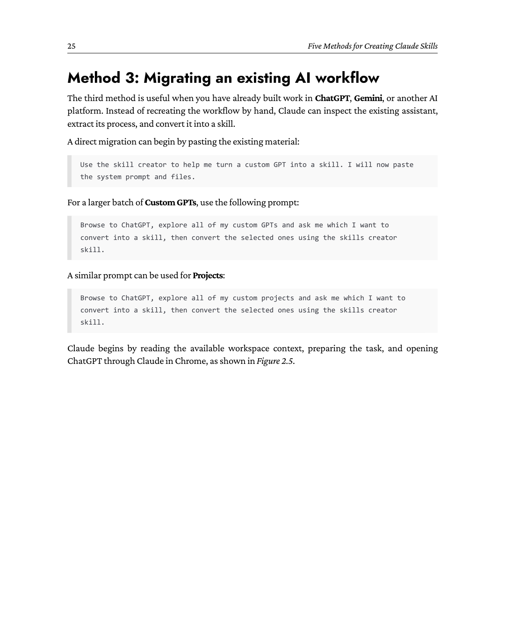
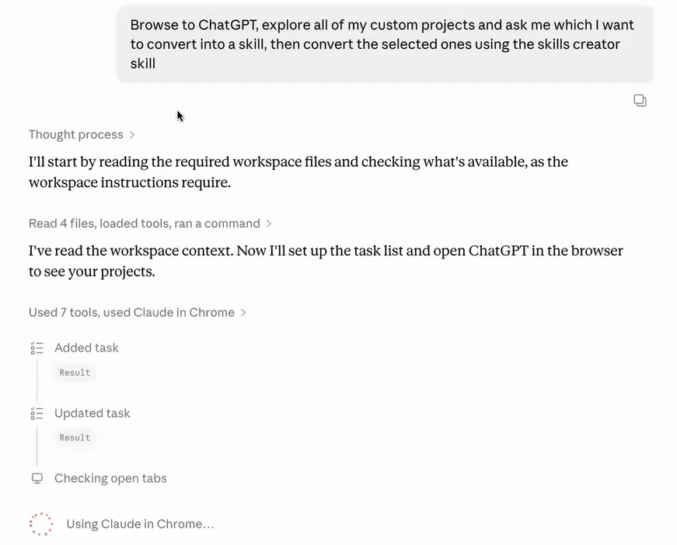
Hình 2.5: Cowork chuẩn bị nhiệm vụ migration và mở ChatGPT thông qua Claude in Chrome
Khi nền tảng bên ngoài mở ra, Cowork có thể tương tác với tab trình duyệt đang hoạt động thay mặt bạn. Như thể hiện trong Hình 2.6, thanh điều khiển và đường viền màu cam cho biết Claude đang điều khiển trang Projects của ChatGPT.
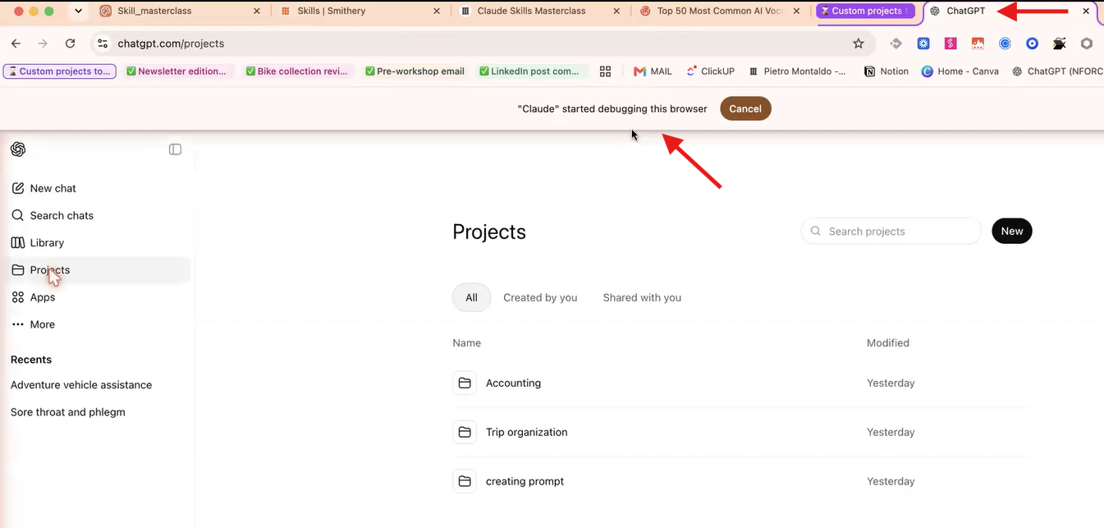
Hình 2.6: Cowork điều khiển trang ChatGPT Projects trong quy trình migration
Sau đó Claude có thể kiểm tra các chỉ dẫn và tệp của Project đã chọn và dùng Skill Creator để xây dựng skill Claude tương đương. Cách tiếp cận này thực chất là một giải pháp tình thế dùng một lần để chuyển các tài sản hiện có vào Claude, và thường chỉ cần thiết khi bạn đang chuyển từ một nền tảng khác sang. Đối với công việc thường xuyên, Phương pháp 1 và 2 vẫn phù hợp hơn, và trong hai phương pháp đó, Phương pháp 2 vẫn là khuyến nghị hiệu quả nhất và tiết kiệm thời gian nhất.
Phương pháp 4: Lập kế hoạch và thiết kế một skill phức tạp
Trong một số ít trường hợp, việc thiết kế một skill trong một tài liệu trước khi yêu cầu Claude tạo nó là hợp lý. Đây là ngoại lệ chứ không phải mặc định, và nó phù hợp với một skill đặc biệt phức tạp, một quy trình tinh vi, hoặc một skill sẽ được chia sẻ cho hàng trăm người, khi bạn muốn kiểm soát chặt chẽ nội dung đi vào từng phần của skill.
Bản thiết kế có thể được viết trên giấy, trong một Google Doc, hoặc trong một tệp khác. Về cơ bản, tài liệu này cung cấp cho Claude chín nhóm thông tin sau, được nhóm theo danh tính (tên, trigger, mục tiêu), ngữ cảnh (connector, tệp tham chiếu), quy trình (quy trình từng bước, human-in-the-loop, đầu ra), và học hỏi (cập nhật dần dần):
1.
Tên: cách bạn gọi kỹ năng này. Dùng định dạng chữ thường, nối bằng dấu gạch ngang, rõ ràng và dễ nhận biết.
2.
Kích hoạt: những cụm từ hoặc ý định chính xác sẽ kích hoạt kỹ năng, để Claude biết khi nào cần tải nó.
3.
Mục tiêu: một câu mô tả kỹ năng này tạo ra cái gì.
4.
Connector: các MCP, API hoặc công cụ mà kỹ năng sử dụng. Nêu rõ bảng hoặc endpoint cụ thể nếu điều đó quan trọng.
5.
Tệp tham chiếu: kiến thức mà kỹ năng đọc khi chạy, được liệt kê theo filename.
6.
Quy trình từng bước: luồng thực thi; đây là phần quan trọng nhất.
7.
Con người trong vòng lặp: nơi kỹ năng nên tạm dừng để chờ bạn nhập liệu, sử dụng hộp hỏi đáp như checkbox, single-select hoặc open field.
8.
Đầu ra: đầu ra cuối cùng là gì và nó nằm ở đâu.
9.
Cập nhật dần dần (tùy chọn): quy tắc giúp kỹ năng tự học.
Ba yếu tố đầu tiên định hình nên danh tính của kỹ năng: tên cho nó một nhãn dễ nhận biết, trigger cho Claude biết khi nào cần tải nó, và mục tiêu nêu rõ nó được tạo ra để đạt được điều gì.
Phần ngữ cảnh xác định các connector (trình kết nối) cung cấp quyền truy cập vào các hệ thống bên ngoài và các tệp tham chiếu cung cấp kiến thức hỗ trợ, chẳng hạn như ví dụ về những email thành công, các bài thuyết trình trước đây, hoặc tài liệu thương hiệu.
Quy trình từng bước là phần quan trọng nhất của thiết kế, vì nó mô tả Claude nên làm gì và theo thứ tự nào. Khi bạn thiết kế quy trình, bạn cũng có thể định nghĩa các bước human-in-the-loop (con người tham gia vào vòng lặp), nghĩa đơn giản là có sự tham gia của chính bạn vào quy trình làm việc. Ví dụ, bạn có thể yêu cầu Claude tạm dừng sau bản nháp đầu tiên:
Once you have finished the first draft, check with me whether I like the

direction. Otherwise, let us edit it together.

Nguyên tắc tương tự cũng áp dụng khi bạn giao việc cho một thực tập sinh, người sẽ kiểm tra lại với bạn trước khi gửi bất cứ thứ gì cho đối tác. Lúc ban đầu, tôi khuyên bạn nên tham gia càng nhiều càng tốt, vì việc kiểm tra thường xuyên giúp dễ dàng xác nhận rằng kỹ năng đang đi đúng hướng và điều chỉnh khi kết quả bắt đầu lệch lạc. Đánh đổi lại là bạn phải luôn sẵn sàng để xem xét và phê duyệt công việc, nhưng sự tham gia sớm này sẽ xây dựng niềm tin của bạn vào quy trình, và bạn có thể giảm bớt sau này khi kỹ năng trở nên đáng tin cậy hơn.
Phần đầu ra định nghĩa kết quả cuối cùng. Nó có thể chỉ rõ liệu kỹ năng tạo ra một tệp Excel, một bài thuyết trình PowerPoint, hay một sản phẩm khác, cùng với các chi tiết định dạng như phông chữ. Với một nhiệm vụ tham vọng hoặc phức tạp, bạn viết ra tất cả những quyết định này trước khi kỹ năng được xây dựng. Khi tài liệu đã chứa đựng thiết kế hoàn chỉnh, bạn giao nó cho Claude với một chỉ dẫn như:
Using this information, help me design a skill that adheres exactly to all of the

information I have included.

Sau đó Claude sử dụng Skill Creator để biến quy trình đã được ghi lại thành một kỹ năng. Phương pháp này tốn nhiều thời gian hơn so với việc hoàn thành một nhiệm vụ rồi chuyển đổi nó sau đó, nên nó được dành riêng cho những trường hợp đặc biệt. Nó cũng hữu ích để hiểu Skill Creator làm gì bên trong, vì mỗi khi Claude tạo một kỹ năng, nó thực chất đang điền vào chính chín phần này từ thông tin có sẵn trong cuộc trò chuyện.
Phương pháp 5: Nhập và điều chỉnh một kỹ năng có sẵn
Phương pháp thứ năm bắt đầu với một kỹ năng mà người khác đã xây dựng sẵn. Nó có thể đến từ một đồng nghiệp trong nhóm, gói kỹ năng mẫu có thể tải xuống đi kèm với cuốn sách này, thư mục Skills của Anthropic, hoặc một kho lưu trữ bên ngoài như Smithery. Phương pháp này hữu ích khi một kỹ năng có sẵn đã giống với quy trình làm việc bạn cần và có thể đóng vai trò điểm khởi đầu cho phiên bản của riêng bạn.
LƯU Ý
Để truy cập gói kỹ năng mẫu có thể tải xuống, xem phần Tải xuống gói kỹ năng mẫu trong Lời nói đầu.
Khi bạn nhận hoặc tải xuống một tệp skill, hãy mở Customize, chọn Skills, nhấp vào nút dấu cộng (+), chọn Create skill, rồi chọn Upload a skill, như trong Hình 2.7. Hãy đảm bảo tệp sử dụng một trong các định dạng được hỗ trợ đã giới thiệu trong Chương 1. Sau khi Claude nhập tệp, kỹ năng sẽ xuất hiện dưới mục Personal skills.
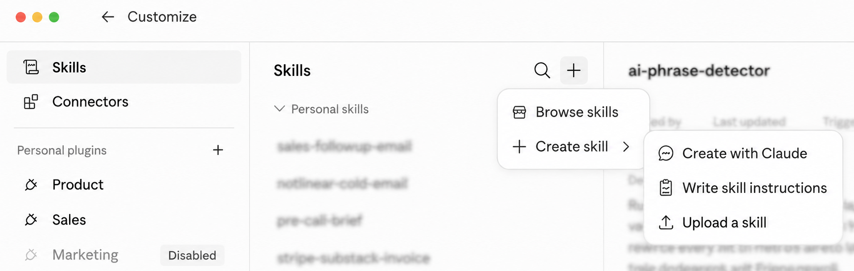
Hình 2.7: Menu Skills hiển thị Browse skills và đường dẫn Create skill | Upload a skill
Nhập tệp chỉ là giai đoạn đầu tiên. Không nên kỳ vọng một kỹ năng bên ngoài sẽ tạo ra giá trị ngay khi được cài đặt, vì nó được xây dựng trong môi trường của người khác và có thể phản ánh một quy trình, tổ chức, hoặc tập hợp giả định khác. Do đó, mọi kỹ năng được nhập vào đều cần hai giai đoạn: hiểu và điều chỉnh.
Giai đoạn hiểu xác lập kỹ năng làm gì và quy trình của nó hoạt động ra sao để sau này bạn có thể chỉnh sửa nó một cách hợp tác. Điều này đặc biệt quan trọng khi một kỹ năng đến từ bên ngoài tổ chức của bạn. Một kỹ năng được chia sẻ trong chính nhóm của bạn có thể đã phản ánh môi trường của bạn và cần ít điều chỉnh, trong khi một kỹ năng tải xuống từ kho lưu trữ công khai thì nhiều khả năng cần những thay đổi đáng kể.
Khi đã hiểu cấu trúc, Claude có thể tùy chỉnh skill cho doanh nghiệp hoặc quy trình làm việc của bạn,bất kể nó đến từ đâu. Để minh họa quá trình này, hãy mở Browse skills và cài đặtBrand Guidelines skill của Anthropic làm ví dụ. Sau đó mở một tác vụ mới và dùng prompt sau:
Help me understand and customize the Brand Guidelines skill from Anthropic to my

business. I just downloaded it.

Prompt này cho Claude biết rằng bạn đã có được skill và muốn được giúp hiểu cũng nhưđiều chỉnh nó. Claude xem xét skill, giải thích cách quy trình của nó hoạt động, xác định những thông tin nócần, và bắt đầu tùy chỉnh nó cho doanh nghiệp của bạn. Nếu bạn đang làm việc trong Cowork và đãcung cấp ngữ cảnh về công ty, bản thân bạn, và phong cách viết của bạn, Claude có thể dùngnhững thông tin đó trực tiếp và có thể không cần hỏi thêm chi tiết.
Khi quá trình điều chỉnh hoàn tất, hãy lưu skill đã cập nhật để phiên bản đã chỉnh sửa ghi đè lênphiên bản đã nhập và các thay đổi của bạn có sẵn trong những cuộc trò chuyện sau này.
Tóm tắt
Trong chương này, chúng ta đã xem xét năm phương pháp để tạo Claude Skills. Phương pháp 1 dùng Skill Creator củaAnthropic để xây dựng một skill từ mô tả trực tiếp và, khi hữu ích, từ tài liệu tham khảo, vàchúng ta đã thấy cách cùng phương pháp đó mở rộng từ một skill văn bản đơn giản thành một quy trình làm việc được kết nối, lên lịchđể kiểm tra các cuộc họp hằng ngày. Phương pháp 2 bắt đầu từ một tác vụ thực tế: chúng ta đã hoàn thành một quy trình email theo dõi bằng Fathom và Gmail, tinh chỉnh nó cho đến khi đầu ra đạt yêu cầu, rồi chuyểnquy trình thành công đó thành một skill có thể tái sử dụng. Đây vẫn là phương pháp được khuyến nghị,vì nó hoàn thành công việc trước mắt đồng thời ghi lại các quyết định, tài liệu, và những chỉnh sửacần thiết cho những lần chạy sau.
Sau đó chúng ta xem xét việc chuyển Custom GPTs, Gemini Gems, và Projects thành Claude Skills như mộtbước một lần khi chuyển từ nền tảng khác. Với những quy trình phức tạp hoặc được phân phối rộng rãi,chúng ta đã xem xét một phương pháp thiết kế dựa trên chín yếu tố được nhóm theo bản sắc, ngữ cảnh, quy trình,và học hỏi. Cuối cùng, chúng ta đã nhập Brand Guidelines skill của Anthropic và điều chỉnh nó cho mộtbối cảnh doanh nghiệp mới. Xuyên suốt mọi phương pháp, có một quy tắc luôn đúng: một skill phải được lưu trước khi nó xuất hiện trongmục Customize và trở nên khả dụng trên toàn tài khoản. Đầu ra cũng có thể bị ảnh hưởngbởi phiên bản model và ngữ cảnh riêng của từng tài khoản Claude mang đến cho
skill. Với những phương pháp tạo này đã có, chúng ta sẵn sàng xem xét tiếp các quyết định thiết kế giúpgiữ skill tập trung và hiệu quả. Chương tiếp theo xem xét độ dài của skill, các điểm kiểm soát có con ngườitham gia, ví dụ, tệp tham khảo, trigger, và thời điểm mà một skill lớn nên đượcchia thành nhiều quy trình nhỏ hơn.
3
Thiết kế Skill Tập trung và Hiệu quả
Tạo một skill chỉ là điểm khởi đầu. Một skill trở nên thực sự hữu ích qua việc sử dụng lặp đi lặp lại,sửa chữa, và tinh chỉnh, và phiên bản đầu tiên hiếm khi cần thực hiện toàn bộ quy trình làm việcmột cách hoàn hảo. Kỳ vọng mức độ hoàn thiện đó ngay từ đầu là một trong những lý do phổ biến nhấtskhiến một skill được tạo ra rồi sau đó không bao giờ được dùng.
Những skill hiệu quả nhất có chung ba đặc điểm. Chúng luôn tập trung vào một công việc duy nhất, giữcho các hướng dẫn cốt lõi ngắn gọn, và giữ chúng ta tham gia vào những điểm mà phán đoán hoặc tài liệucủa chúng ta vẫn còn quan trọng. Khi quy trình làm việc trở nên đáng tin cậy hơn, skill có thể đảm nhận nhiều hơnphần công việc lặp đi lặp lại. Mục tiêu không phải là loại bỏ chính mình khỏi quy trình ngay lập tức, mà làtrở nên nhanh hơn và hiệu quả hơn bằng cách điều hướng nó. Theo nghĩa này, chúng ta vẫn là nhạc trưởngchứ không phải người vận hành.
Chương này trình bày các nguyên tắc thiết kế giúp giữ một skill tập trung và hiệu quả: cách định cỡ nó,khi nào tách nó ra, cách giữ cho instruction file của nó gọn gàng, cách chạy và trigger nó, và cáchchọn công việc nào đáng để biến thành một skill ngay từ đầu.
Trong chương này, chúng ta sẽ đề cập đến những chủ đề sau:
•
Thiết kế một skill tập trung
•
Kiểm soát độ dài và ngữ cảnh của skill
•
Chạy và kích hoạt skill
•
Chọn thứ gì để biến thành skill
•
Dạy Claude những công việc vốn đã được hiểu rõ
Yêu cầu kỹ thuật
Không cần thiết lập gì thêm ngoài tài khoản Claude và quyền truy cập Skills đã dùng ở các chương trước. Ví dụ về lập lịch ở phần sau của chương này dựa vào Claude Cowork, vì các Scheduled Tasks định kỳ chỉ có ở đó chứ không có trong Claude Chat. Mọi thứ còn lại đều có thể làm theo ở cả hai giao diện.
Thiết kế một skill tập trung
Nguyên tắc đầu tiên cần ghi nhớ là một skill chỉ nên làm một việc. Đừng giao cho một skill nhiều trách nhiệm khác nhau chỉ vì chúng cùng thuộc một quy trình lớn hơn. Khi một skill cố gắng bao quát ba bốn nhiệm vụ, các phần của quy trình thường bị bỏ sót trong lúc chạy. Claude nhận được nhiều chỉ dẫn hơn, nhiều ngữ cảnh hơn và nhiều hướng khả thi hơn cùng một lúc, khiến việc giữ tập trung vào kết quả mong muốn trở nên khó hơn. Giữ skill hẹp lại giúp Claude có quy trình rõ ràng hơn để làm theo và tăng khả năng đạt được kết quả như mong đợi.
Giữ skill tập trung không có nghĩa là phiên bản đầu tiên phải hoàn chỉnh. Hãy bắt đầu bằng một skill đơn giản nhưng chạy được, dùng nó mỗi khi công việc lặp lại, và hãy chấp nhận rằng bạn sẽ tinh chỉnh nó qua năm đến mười lần hoặc hơn. Các phiên bản đầu cũng nên giữ vai trò của chúng ta ở những chỗ vẫn cần thông tin, phán đoán hoặc sự phê duyệt của mình.
Bắt đầu với một phiên bản đơn giản
Một skill nên bắt đầu đơn giản. Đòi hỏi một skill hoàn hảo ngay từ lần thử đầu tiên sẽ tạo rào cản khiến ta không dùng nó, trong khi một phiên bản cơ bản chạy được có thể ngay lập tức gánh bớt một phần công sức cho một công việc lặp lại. Phiên bản đầu có thể bắt đầu bằng những chỉ dẫn đơn giản viết bằng Markdown, rồi thêm các script và thành phần hỗ trợ phức tạp hơn sau khi quy trình đã chín muồi.
Cách làm rất đơn giản. Chúng ta hoàn thành công việc cùng Claude, biến kết quả thành công đó thành một skill, rồi dùng skill ấy vào lần tới khi công việc lặp lại. Lần dùng thứ hai thường cho thấy một quy tắc còn thiếu hoặc một kết quả vẫn cần chỉnh sửa quá nhiều, và phản hồi đó trở thành nền tảng cho phiên bản tiếp theo. Lúc đầu, skill chỉ đơn giản giúp công việc nhanh hơn và bớt đi phần nào công sức. Dần dần, khi các chỉ dẫn, tài liệu tham khảo và ví dụ được cải thiện, nó có thể đảm nhận nhiều phần việc hơn. Điều quan trọng là đừng mong phiên bản đầu tiên hoàn thiện một trăm phần trăm. Một skill bị bỏ xó vì chưa hoàn hảo thì mãi mãi không thể học hỏi từ công việc thực tế.
Duy trì sự tham gia qua các điểm kiểm soát có con người trong vòng lặp
Đặc biệt là trong những phiên bản đầu tiên, một skill nên được thiết kế để hoạt động song hành cùng chúng ta. Dù quy trình làm việc soạn thảo một chuỗi email, phát triển một sản phẩm hay tạo ra một tài liệu, sẽ có những thời điểm mà một đầu vào cụ thể, một câu cụ thể, một tệp hay một liên kết là thiết yếu để hoàn thành công việc cho đúng. Những thời điểm đó nên được thể hiện rõ trong quy trình để skill có thể tạm dừng và yêu cầu
những gì nó cần, thay vì đoán mò hay tạo ra kết quả thiếu hoàn chỉnh. Các ô hỏi đáp (Q&A), hộp kiểm (checkbox) và trường nhập mở đều có thể được dùng để thu thập thông tin đầu vào cần thiết trước khi quá trình thực thi tiếp tục.
Đây chính là mục đích của các điểm dừng human-in-the-loop (con người tham gia vào vòng lặp). Chúng ta vẫn tham gia ở những chỗ mà phán đoán, thông tin hoặc sự phê duyệt của mình là quan trọng, trong khi skill xử lý phần công việc lặp đi lặp lại xung quanh những điểm dừng đó. Nguyên tắc tương tự cũng áp dụng khi công việc được giao cho một người: một thực tập sinh có thể chuẩn bị bản nháp đầu tiên nhưng phải xin phê duyệt trước khi gửi cho đối tác. Một skill cũng có thể tuân theo cấu trúc tương tự, tạm dừng sau bản nháp và chờ xác nhận trước khi tiếp tục. Câu lệnh bên trong skill có thể viết như sau:
Once you have finished the first draft, check with me whether I like the

direction. Otherwise, let us edit it together.

Việc tham gia sớm giúp dễ dàng xác nhận rằng quy trình đang đi đúng hướng và chỉnh sửa nó trước khi kết quả cuối cùng được tạo ra. Khi sự tin tưởng vào skill tăng lên, một số điểm dừng có thể được gỡ bỏ và quy trình trở nên tự động hóa hơn. Việc giảm bớt đó nên diễn ra sau khi đã sử dụng thành công nhiều lần, chứ không phải trước đó.
Dùng ví dụ để định nghĩa thành công
Các ví dụ giúp Claude hiểu kết quả thành công thực sự trông như thế nào. Câu lệnh có thể mô tả một định dạng, một giọng điệu hay một quy trình, nhưng một kết quả đã được phê duyệt trước đó sẽ cho Claude một hình dung cụ thể hơn nhiều về mục tiêu. Trong một skill đơn giản, các ví dụ đầu vào và đầu ra có thể bắt đầu ngay bên trong
SKILL.md. Chúng đặc biệt có giá trị khi công việc phụ thuộc vào giọng điệu, định dạng hoặc thương hiệu, những thứ khó truyền đạt chỉ bằng các quy tắc.
Nếu tệp cốt lõi trở nên quá dài, sau này những ví dụ đó có thể được chuyển vào thư mục references/ và chỉ tải khi quy trình cần đến chúng. Các ví dụ không thay thế quy trình; chúng hỗ trợ quy trình bằng cách cho thấy các câu lệnh nên xuất hiện như thế nào trong kết quả hoàn chỉnh. Khi skill tạo ra những kết quả thành công, các kết quả được chọn có thể được lưu lại làm ví dụ đã được phê duyệt cho những lần chạy sau.
Kiểm thử trong quá trình phát triển skill
Việc kiểm thử nên diễn ra sau mỗi thay đổi có ý nghĩa, thay vì sau khi một skill lớn đã được lắp ráp xong. Nếu nhiều lớp phức tạp được thêm vào trước lần kiểm thử thực sự đầu tiên, sẽ rất khó để biết câu lệnh nào đã khiến quy trình đi sai hướng. Kiểm thử từng bước giúp giữ mối liên hệ giữa một thay đổi và kết quả của nó luôn rõ ràng.
Trong thực tế, chúng ta thêm hoặc chỉnh sửa một phần của skill, dùng nó cho một công việc thực tế, xem xét kết quả, rồi quyết định xem thay đổi đó có cải thiện quy trình hay không. Phản hồi thực tế này chính là thứ đưa skill tiến tới hiệu suất đáng tin cậy. Các phương pháp đánh giá chính thức sẽ được trình bày ở chương tiếp theo; ở giai đoạn này, nguyên tắc chỉ đơn giản là tránh xây dựng một quy trình đồ sộ mà không kiểm tra nó trong suốt quá trình.
Kiểm soát độ dài và ngữ cảnh của skill
Anthropic khuyến nghị rằng một skill không nên vượt quá 500 dòng. Hãy coi đây là một giới hạn đỏ (red line) chứ không phải một mục tiêu. Mỗi dòng trong một skill đều cạnh tranh với cuộc hội thoại hiện tại để giành không gian trong cửa sổ ngữ cảnh (context window), vì vậy skill càng tập trung và súc tích thì kết quả đầu ra càng có khả năng tốt hơn.
Claude đã hiểu các khái niệm và loại tệp phổ biến. Một skill không cần giải thích PDF là gì hay nhắc lại những thông tin chung mà Claude đã có. Nó chỉ nên bao gồm ngữ cảnh đặc thù cho quy trình và không thể có được nếu thiếu skill. Độ dài rất dễ kiểm tra bằng cách hỏi Claude trực tiếp:
How long is my skill?

Nếu câu trả lời nhiều hơn 500 dòng, khả năng cao là skill đang cố làm quá nhiều thứ. Lúc đó nên xem xét lại quy trình để tìm ra những câu lệnh, thông tin hỗ trợ hoặc công việc riêng lẻ không thuộc về skill cốt lõi.
Nhận biết một skill bị quá tải
Độ dài là một dấu hiệu, nhưng chất lượng đầu ra thường là tín hiệu rõ ràng nhất. Khi kết quả không chuyên nghiệp, không khớp với định hướng mong muốn, hoặc không phải là thứ chúng ta thoải mái chia sẻ ra bên ngoài, thì kỹ năng đó có thể quá rộng hoặc đang cố làm nhiều việc cùng lúc. Quá nhiều ngữ cảnh khiến Claude mất tập trung, và một khi mất tập trung thì chất lượng sẽ giảm sút.
Điều này không có nghĩa là mọi kết quả đáng thất vọng đều do độ dài, nhưng đó là lý do mạnh mẽ để kiểm tra xem kỹ năng đó còn giữ đúng một trách nhiệm rõ ràng hay không. Một kỹ năng có thể quá rộng khi:
•
Nó thực hiện nhiều hơn một công việc.
•
Đầu ra của nó thay đổi đáng kể tùy theo ngữ cảnh.
•
Nó chứa quá nhiều điều kiện kiểu "nhưng chỉ khi".
•
Chất lượng giảm khi càng thêm nhiều hướng dẫn và ngoại lệ.
Khi những dấu hiệu này xuất hiện, hãy xem lại kỹ năng đó ở hai điểm: liệu mọi hướng dẫn có cùng phục vụ một công việc hay không, và liệu có phần nào trong quy trình có thể chạy độc lập hay không. Câu hỏi thứ hai quyết định xem kỹ năng nên giữ nguyên hay được chia thành các kỹ năng nhỏ hơn.
Tách một quy trình lớn hơn
Hãy xét một quy trình bán hàng được xây dựng quanh một danh sách khách hàng tiềm năng. Toàn bộ quá trình có thể bao gồm:
•
Nghiên cứu từng khách hàng tiềm năng
•
Soạn tin nhắn tiếp cận
•
Gửi tin nhắn đó qua một công cụ của bên thứ ba
Tất cả những hoạt động này đều góp phần vào một quy trình bán hàng (sales process) rộng hơn, nhưng chúng không phải là một công việc duy nhất. Nếu gộp vào một skill duy nhất, chúng sẽ tạo ra một skill dài, phải vừa nghiên cứu, vừa viết, vừa vận hành một công cụ gửi bên ngoài cùng một lúc, và mỗi giai đoạn lại mang theo hướng dẫn, thông tin và những điểm có thể thất bại riêng.
Một thiết kế tập trung hơn sẽ tách công việc thành ba skill:
•
Một skill để nghiên cứu khách hàng tiềm năng (lead research)
•
Một skill để soạn tin nhắn tiếp cận
•
Một skill để gửi tin nhắn
Ba phần này vẫn có thể chạy cùng nhau như một phần của một quy trình rộng hơn, nhưng mỗi skill vẫn chịu trách nhiệm cho một công việc tập trung duy nhất. Kết quả nghiên cứu trở thành đầu vào cho việc soạn thảo, và bản nháp đã được duyệt trở thành đầu vào cho việc gửi. Quyết định nằm ở chỗ các bước có luôn diễn ra cùng nhau hay không. Nếu chúng không thể tách rời và luôn tạo thành một nhiệm vụ duy nhất, chúng có thể ở trong một skill. Nếu đôi khi chúng diễn ra độc lập, chúng nên được tách ra rồi kết nối lại như một phần của một quy trình lớn hơn. Khi nhiều skill cần được đóng gói hoặc phối hợp với nhau, một plugin có thể cung cấp lớp tiếp theo đó, nhưng plugin nằm ngoài phạm vi của chương này.
Giữ SKILL.md tập trung vào logic cốt lõi
Một skill có thể trở nên dài ngay cả khi nó chỉ thực hiện một công việc. Điều này xảy ra khi mọi quy tắc hỗ trợ, hướng dẫn và ví dụ đều được đặt bên trong SKILL.md. Tệp có thể bắt đầu bằng hướng dẫn cốt lõi nhưng dần dần mở rộng để bao gồm hướng dẫn về thương hiệu, yêu cầu về giọng điệu (tone-of-voice), hướng dẫn MCP, quy tắc định dạng và các ví dụ. Vì tất cả tài liệu này nằm trong tệp cốt lõi, nó sẽ được tải mỗi khi skill chạy, khiến skill dài hơn và tiêu tốn ngữ cảnh (context) ngay cả khi một số thông tin không cần thiết.
Một cấu trúc tốt hơn sẽ giữ logic thực thi trong SKILL.md và chuyển tài liệu hỗ trợ sang một thư mục references/ riêng. Thư mục này nằm cạnh SKILL.md trong thư mục Skill chính. Nó không nằm bên trong tệp SKILL.md. Hình 3.1 cho thấy sự thay đổi từ một tệp duy nhất bị quá tải sang một tệp cốt lõi ngắn hơn được hỗ trợ bởi các tài liệu tham khảo riêng.
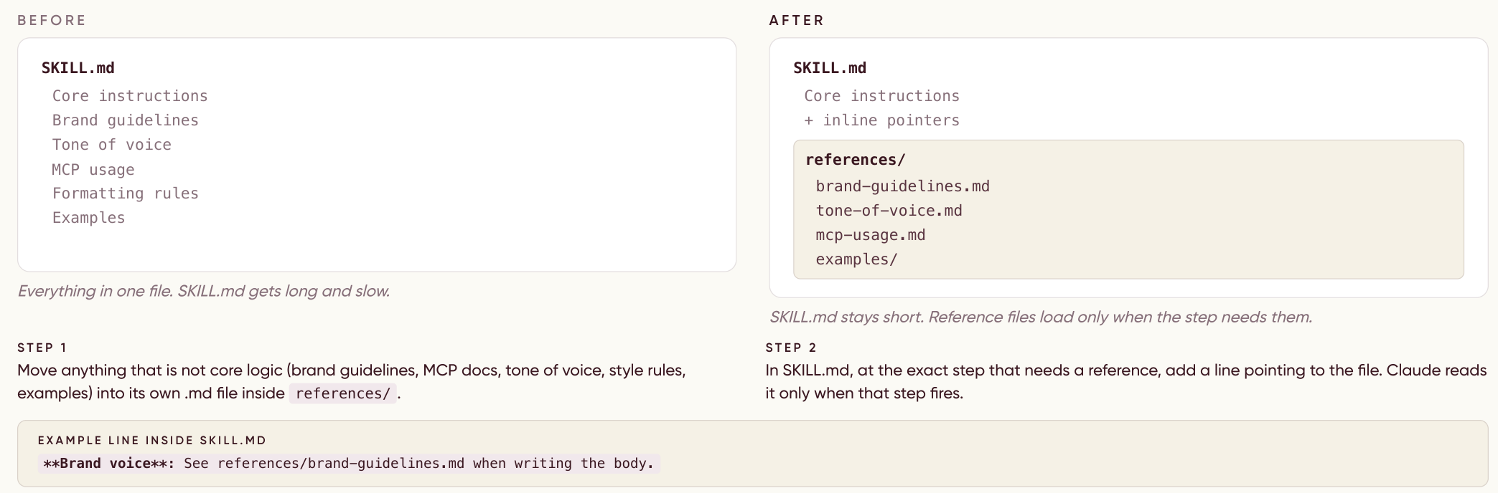
Hình 3.1: Chuyển tài liệu hỗ trợ ra khỏi SKILL.md và chỉ tải khi cần
Có ba thay đổi cần chú ý trong hình. Thứ nhất, SKILL.md giữ lại các hướng dẫn cốt lõi điều khiển quy trình làm việc. Thứ hai, các thông tin hỗ trợ như hướng dẫn thương hiệu, quy tắc giọng điệu, hướng dẫn MCP và các ví dụ được chuyển sang các tệp riêng biệt bên trong references/. Thứ ba, các hướng dẫn cốt lõi giữ lại các con trỏ nội tuyến cho Claude biết cần đọc tài liệu tham khảo nào và đọc khi nào.
Ví dụ ở cuối hình cho thấy cách một con trỏ như vậy hoạt động. Hướng dẫn thương hiệu không còn được viết trực tiếp vào tệp cốt lõi nữa. Thay vào đó, bước liên quan sẽ chỉ cho Claude đến
references/brand-guidelines.md khi bắt đầu viết phần nội dung chính. Nhờ đó, tài liệu tham khảo luôn sẵn sàng khi cần mà không chiếm dụng ngữ cảnh của skill cốt lõi trong suốt toàn bộ quy trình làm việc.
Cách tiếp cận này không loại bỏ ngữ cảnh hữu ích. Nó đặt từng mẩu thông tin vào đúng nơi mà thông tin đó trở nên liên quan. SKILL.md vẫn tập trung vào quy trình, trong khi các tệp tham khảo lưu giữ kiến thức hỗ trợ cần thiết để hoàn thành nhiệm vụ.
Chạy và kích hoạt skill
Một quy trình có thể tái sử dụng có thể được khởi động thủ công hoặc, trong Cowork, được lên lịch chạy tự động. Cơ chế phù hợp phụ thuộc vào giao diện và cách công việc cần được bắt đầu.
Lên lịch cho một skill trong Cowork
Cowork cung cấp Scheduled Tasks (Tác vụ đã lên lịch), cho phép một quy trình chạy tự động vào một thời điểm lặp lại. Một skill định nghĩa Claude nên làm gì, trong khi Scheduled Task quyết định khi nào quy trình đó nên bắt đầu. Ví dụ, một lần kiểm tra HubSpot hoặc Asana định kỳ trước tiên có thể được ghi lại trong một skill rồi được lên lịch chạy mỗi giờ, hằng ngày, vào các ngày trong tuần hoặc hằng tuần.
Một yêu cầu lên lịch có thể có dạng:
Run the HubSpot skill every Monday at 9 a.m.

Để tạo một tác vụ đã lên lịch:
1.
Mở Scheduled từ thanh bên của Cowork.
2.
Chọn New task, sau đó chọn xem tạo tác vụ với Claude hay thiết lập thủ công.
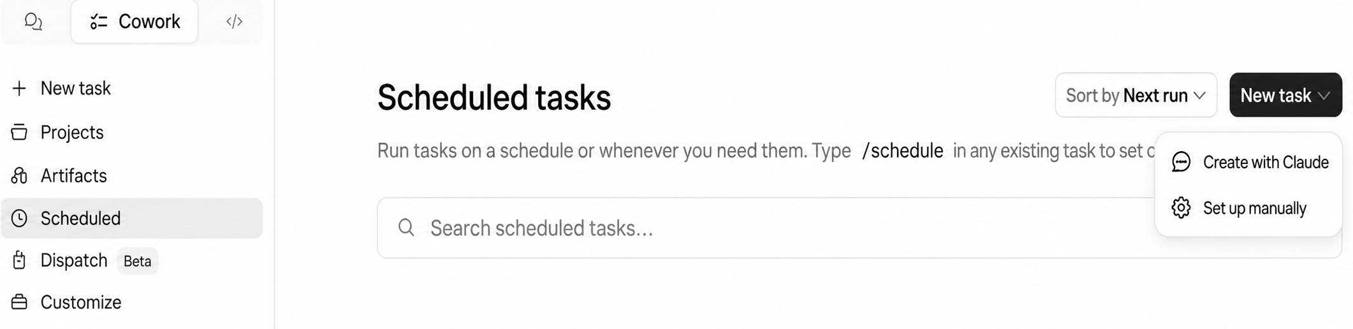
Hình 3.2: Mở các tùy chọn thiết lập cho một tác vụ đã lên lịch
Khu vực Scheduled chứa các tác vụ chạy tự động hoặc có thể được khởi động khi cần. Chọn New task sẽ cung cấp tùy chọn tạo lịch với Claude hoặc cấu hình chi tiết theo cách thủ công.
3.
Đặt cho nhiệm vụ một cái tên rõ ràng, thêm mô tả ngắn, và nhập chỉ dẫn cho Claude biết cần chạy quy trình nào.
4.
Mở menu Frequency (Tần suất) và chọn tần suất chạy của nhiệm vụ. Điền nốt những thông tin còn thiếu, rồi chọn Save (Lưu).
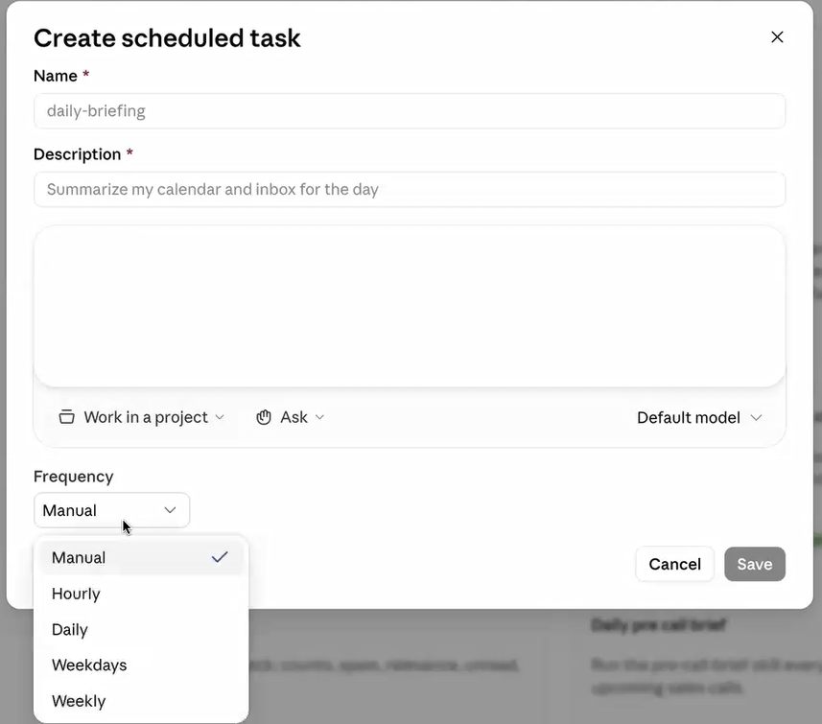
Hình 3.3: Thêm chi tiết nhiệm vụ và chọn tần suất chạy
Tên nhiệm vụ xác định quy trình làm việc được lên lịch, còn phần mô tả tóm tắt mục đích của nó. Dùng ô chỉ dẫn lớn hơn để chỉ định kỹ năng (skill) hoặc quy trình mà Claude nên chạy. Menu Frequency quyết định nhiệm vụ chạy thủ công, mỗi giờ, mỗi ngày, vào các ngày trong tuần, hay mỗi tuần. Sau khi điền đầy đủ các thông tin cần thiết, chọn Save để tạo nhiệm vụ.
Cowork dùng lịch trình để khởi động quy trình vào thời điểm đã chọn, trong khi kỹ năng tiếp tục xác định Claude nên làm gì khi nhiệm vụ bắt đầu. Scheduling (Lên lịch) là tính năng riêng của Cowork. Claude Chat có thể tạo và dùng kỹ năng, nhưng không cung cấp khả năng Scheduled Tasks (Nhiệm vụ theo lịch) lặp lại tương tự. Hạn chế này chỉ áp dụng cho việc lên lịch tự động, không áp dụng cho việc tạo, kích hoạt, hay dùng kỹ năng theo cách thông thường.
Hiểu về trigger (cơ chế kích hoạt)
Mỗi kỹ năng đều chứa một trigger (cơ chế kích hoạt) bên trong phần mô tả ban đầu của nó. Trigger cho Claude biết khi nào quy trình nên được kích hoạt, và có thể hình dung nó như một chiếc đồng hồ báo thức mô tả nhiệm vụ mà kỹ năng thực hiện cùng những kiểu yêu cầu nên đánh thức nó. Với một kỹ năng theo dõi bán hàng (sales follow-up), phần mô tả có thể bảo Claude dùng kỹ năng này khi ai đó muốn theo dõi một cuộc gọi bán hàng, gửi bản tóm tắt cho khách hàng tiềm năng, hoặc soạn thư theo dõi. Những yêu cầu như sau sẽ kích hoạt nó:
•
Follow up with Lucy.

•
Draft a follow-up.

•
Send Lucy a recap.

Yêu cầu không cần lặp lại tên kỹ năng, vì Claude đối chiếu ý định của yêu cầu với phần mô tả được lưu trong kỹ năng. Trong Cowork, một kỹ năng có thể được ghép với một lịch trình; ngoài Cowork, ta gọi trực tiếp nó hoặc thảo luận về một nhiệm vụ liên quan đến nó. Trong cả hai trường hợp, trigger đều quan trọng, vì nó cho Claude biết rằng quy trình đã lưu áp dụng cho yêu cầu hiện tại. Vì vậy, mô tả rõ ràng rất quan trọng, bởi một mô tả mơ hồ sẽ khiến quyết định của Claude về thời điểm tải kỹ năng kém đáng tin cậy hơn. Chất lượng của trigger sẽ được kiểm tra kỹ lưỡng hơn ở chương tiếp theo.
Việc lên lịch và kích hoạt tự động không loại bỏ nhu cầu định hướng công việc. Chúng chuyển vai trò của ta từ việc hoàn thành từng bước lặp đi lặp lại sang việc quản lý các quy trình AI thực hiện công việc cùng ta hoặc thay ta. Claude có thể giúp ta tiến nhanh hơn, làm được nhiều hơn, và tạo ra công việc chất lượng cao hơn, nhưng ta vẫn chịu trách nhiệm về việc quy trình đi theo hướng nào và công việc được hoàn thành ra sao.
Chọn thứ gì để biến thành kỹ năng
Không có một kỹ năng duy nhất nào mà ai cũng nên xây dựng đầu tiên. Điểm khởi đầu hữu ích phụ thuộc vào công việc bạn làm mỗi ngày và vào nơi đang tập trung phần lớn công sức lặp đi lặp lại. Trong công việc của chính mình, một trong những kỹ năng tôi dùng nhiều nhất cũng là một trong những kỹ năng đơn giản nhất: một kỹ năng loại bỏ các mẫu ngôn ngữ AI khỏi văn bản. Mỗi khi tôi viết email hay bất cứ thứ gì khác, tôi không muốn rơi lại vào những cụm từ đó, nên kỹ năng này luôn hữu ích trong hầu hết công việc tôi làm với Claude.
Tôi cũng chạy gần như toàn bộ công việc của mình qua tài khoản Claude. Tôi có thể kiểm tra một pipeline HubSpot, làm việc với email, và đọc các dashboard mà không cần liên tục rời khỏi môi trường làm việc. Với tổ chức mà tôi điều hành, các quy trình back-office lặp đi lặp lại như ký kết hợp đồng, xuất hóa đơn, và chuẩn bị cuộc họp đều được xử lý hoàn toàn thông qua các skill được thiết kế kỹ lưỡng. Những skill đó trở nên tinh vi chính vì chúng đã được sử dụng và cải tiến cho đến khi hoạt động hiệu quả.
Những ví dụ này phản ánh công việc hàng ngày của chính tôi, và điểm khởi đầu phù hợp ở một vai trò khác có thể sẽ khác. Câu hỏi hữu ích là: chúng ta dành phần lớn thời gian cho công việc lặp đi lặp lại ở đâu? Lần
tới khi một trong những tác vụ đó xuất hiện, nó có thể được hoàn thành với Claude, và một khi kết quả được chấp nhận, quy trình có thể được chuyển thành một skill bằng phương pháp từ chương trước. Bước tiếp theo là cam kết sử dụng skill đó mỗi khi tác vụ lặp lại và không ngừng cải thiện nó cho đến khi quy trình có thể xử lý phần lớn sự lặp lại.
Các công cụ bên ngoài mang đến một điểm khởi đầu khác. Nếu một tổ chức làm việc qua Asana, HubSpot, hoặc một hệ thống được kết nối khác, những hoạt động lặp lại được thực hiện bên trong công cụ đó là những ứng viên mạnh mẽ cho các quy trình dựa trên skill. Mối quan hệ giữa skill và connector sẽ được xem xét ở một chương sau.
Dạy Claude những công việc đã được hiểu rõ
Không thể dạy tốt một skill khi tác vụ cốt lõi chưa được hiểu rõ. Nếu tôi bắt đầu một điều gì đó hoàn toàn mới, cách tiếp cận của tôi là bắt đầu thủ công. Claude có thể hỗ trợ ở nhiều điểm khác nhau, nhưng trước tiên tôi cần thấy điều gì hiệu quả.
Hãy xem việc viết cho LinkedIn. Thường dễ nhận ra khi một bài đăng được tạo bởi AI thay vì được viết theo phong cách riêng của tác giả. Nếu ai đó chưa phát triển được cách tiếp cận cá nhân để viết cho LinkedIn, thì không có quy trình hay giọng văn nào được thiết lập để đưa vào một skill. Do đó, bước đầu tiên là viết thủ công và khám phá điều gì hiệu quả. Một khi vài bài đăng đã hoạt động tốt, chúng có thể được thu thập trong một cơ sở dữ liệu. Càng cung cấp nhiều ví dụ, và càng cung cấp nhiều ngữ cảnh về việc đầu ra tốt trông như thế nào, Claude càng có thể tái tạo những đặc điểm đó tốt hơn.
Ở mức cơ bản, các mô hình AI dự đoán từ có khả năng xuất hiện tiếp theo cao nhất sau những từ đứng trước nó, nên chúng có xu hướng trả về câu trả lời có khả năng xảy ra cao nhất. Nếu mục tiêu là sự độc đáo, một giọng văn cá nhân riêng biệt, hay một thương hiệu dễ nhận biết, Claude cần đủ ngữ cảnh về việc chúng ta là ai và chúng ta muốn tạo ra điều gì. Không có ngữ cảnh đó, đầu ra sẽ bám sát câu trả lời có khả năng xảy ra cao nhất. Nó sẽ không biến chúng ta thành một ngoại lệ; nó sẽ đặt chúng ta vào vị trí trung bình, điều mà chúng ta hoàn toàn không muốn khi xây dựng thương hiệu cá nhân hay tạo nội dung nguyên bản.
Con đường này có thể cảm thấy ngược với trực giác. Trước tiên chúng ta phát triển công việc một cách thủ công cho đến khi hiểu rõ phong cách của chính mình và biết đầu ra thành công trông như thế nào; chỉ khi đó chúng ta mới biến quy trình đó thành một skill có thể tái sử dụng. Điều này không chỉ giới hạn ở nội dung. Một quy trình được thực hiện trong mười năm thường có thể được dạy cho Claude trong vài giờ hoặc vài phút, tùy thuộc vào độ phức tạp của nó. Khi quy trình chưa được hiểu rõ, Claude không thể cung cấp bí quyết để thành công, kiếm tiền, hay trở nên giỏi hơn trong công việc; nó chỉ có thể trả về câu trả lời có khả năng xảy ra cao nhất dựa trên yêu cầu và ngữ cảnh.
LƯU Ý
Bảo toàn đóng góp cá nhân
Claude là một công cụ để tiến nhanh hơn, không phải là sự thay thế cho mọi phần trong công việc của chúng ta. Là một chuyên gia phi kỹ thuật, một mục tiêu thực tế là tăng năng suất lên gấp hai hoặc ba lần bằng cách giao những tác vụ lặp lại không đòi hỏi sự sáng tạo, cá tính, hay phán đoán cá nhân cho các skill. Điều này tạo ra nhiều thời gian hơn cho những hoạt động mà đóng góp cá nhân thực sự quan trọng.
Trong trường hợp của tôi, điều đó có nghĩa là phát triển tài liệu mới, tổ chức các buổi trực tiếp, giảng dạy, và viết các bài đăng dựa trên nhiều đóng góp của chính tôi hơn. Công việc vận hành lặp lại có thể được chuyển sang các skill một khi quy trình đã được hiểu rõ và thiết kế đúng đắn. Skill không tạo ra một bản tin, bài thuyết trình, hay bài đăng LinkedIn hoàn hảo bằng cách thay thế người chịu trách nhiệm về nó. Chúng giúp chúng ta nhanh hơn nhiều trong công việc mà chúng ta đã hiểu rõ và quan tâm.
Tóm tắt
Trong chương này, chúng ta đã xem xét các nguyên tắc thiết kế giúp skill luôn tập trung và hiệu quả. Một skill nên thực hiện một công việc, bắt đầu như một phiên bản hoạt động đơn giản, và cải thiện qua việc sử dụng lặp đi lặp lại thay vì kỳ vọng đạt được hiệu suất hoàn hảo ngay lập tức.
Chúng ta đã thấy tại sao các quy trình ban đầu nên giữ chúng ta tham gia. Các điểm kiểm tra human-in-the-loop (con người trong vòng lặp), các ví dụ đã được phê duyệt, và việc kiểm thử từng bước cho phép chúng ta định hướng quy trình trong khi skill đảm nhận những phần lặp lại, và một phần sự tham gia đó có thể được giảm bớt khi quy trình trở nên đáng tin cậy.
Chúng tôi đã dùng khuyến nghị 500 dòng của Anthropic như một ranh giới thực tế và xem xét cách những skill bị quá tải sẽ mất đi sự tập trung khi chúng phải gánh nhiều nhiệm vụ hoặc quá nhiều ngữ cảnh. Những workflow lớn hơn có thể được chia thành các skill tập trung hơn, còn phần hướng dẫn hỗ trợ thì có thể chuyển ra khỏi SKILL.md và vào các file tham chiếu chỉ được tải khi cần thiết.
Cuối cùng, chúng ta đã khám phá các lịch trình định kỳ, các trigger của skill, và việc chọn những tác vụ hữu ích để tự động hóa. Điểm khởi đầu mạnh mẽ nhất là những công việc lặp đi lặp lại mà ta đã hiểu rõ, trong khi những công việc mới hoặc mang tính sáng tạo nên được phát triển thủ công trước để có thể ghi lại chính xác quy trình, các ví dụ, và phán đoán cá nhân cần thiết cho thành công.
Chương tiếp theo giới thiệu vòng lặp chất lượng (quality loop) dùng để quyết định liệu một skill đã sẵn sàng cho việc sử dụng đáng tin cậy hay chưa. Chúng ta sẽ làm việc với evals, kiểm thử A/B (A/B testing), và kiểm thử trigger (trigger testing) trước khi xem xét cách các skill được lưu trữ, duy trì, và chia sẻ.
4
Kiểm thử, Duy trì, và Chia sẻ Skill
Khi một skill đã được tạo ra và sử dụng thành công, câu hỏi tiếp theo là cần kiểm thử nó kỹ đến mức nào. Với một tác vụ cá nhân như soạn một bài đăng LinkedIn, một kết quả chưa hoàn hảo hiếm khi là vấn đề nghiêm trọng. Mức độ rủi ro sẽ thay đổi khi một skill tạo ra hóa đơn, mô hình tài chính, hoặc bất kỳ tài liệu nào sẽ được chia sẻ ra bên ngoài tổ chức. Trong những trường hợp đó, chúng ta cần một cách để xác nhận rằng skill hoạt động đúng như mong đợi và tuân theo mọi quy tắc được định nghĩa trong nó.
Claude cung cấp ba cách để kiểm thử một skill, và không cách nào yêu cầu phải viết code. Mỗi phương pháp đều được điều khiển bằng một yêu cầu thông thường gửi đến Skill Creator có sẵn. Evals kiểm tra liệu một skill có tuân theo các yêu cầu khách quan hay không, kiểm thử A/B so sánh chất lượng của hai phiên bản, và kiểm thử trigger kiểm tra liệu skill có kích hoạt đúng thời điểm hay không. Khi dùng cùng nhau, những phương pháp này tạo thành một vòng lặp chất lượng: chúng ta kiểm thử skill, tìm ra chỗ nó còn yếu kém, yêu cầu Claude sửa lại, và lưu phiên bản đã cải thiện.
Kiểm thử chỉ là một phần để làm cho một skill trở nên đáng tin cậy. Chúng ta cũng cần hiểu skill được lưu trữ ở đâu, hosted skill (skill được lưu trữ trên nền tảng) khác local skill (skill cục bộ) như thế nào, và con đường chia sẻ nào phù hợp với một cá nhân, một nhóm, hay cả một tổ chức. Chương này khép lại bằng một ví dụ tinh tế hơn: một skill chuẩn bị trước cuộc gọi (pre-call briefing skill) cho thấy cách một skill tập trung duy nhất có thể kéo thông tin từ nhiều công cụ được kết nối và tạo ra nhiều hơn một đầu ra chỉn chu.
Trong chương này, chúng ta sẽ đề cập đến những chủ đề sau:
•
Hiểu về vòng lặp chất lượng của skill
•
Chạy evals
•
So sánh các phiên bản skill với kiểm thử A/B
•
Kiểm tra hành vi kích hoạt
•
Duy trì và lưu trữ kỹ năng
•
Chia sẻ kỹ năng
•
Xem xét một kỹ năng phức tạp
Yêu cầu kỹ thuật
Để làm theo các ví dụ kiểm tra trong chương này, bạn sẽ cần những thứ sau:
•
Một tài khoản Claude có quyền truy cập vào Skills và Skill Creator tích hợp sẵn
•
Ít nhất một kỹ năng hiện có có thể kiểm tra được
•
Quyền truy cập vào Claude Chat hoặc Claude Cowork
Phần thảo luận về lưu trữ cục bộ sử dụng Claude Cowork, vì Cowork là giao diện có thể làm việc với các thư mục trên máy tính của bạn. Ví dụ về bản tóm tắt trước cuộc gọi cũng dựa vào các dịch vụ được kết nối như Google Calendar, HubSpot, Gmail, một công cụ ghi âm cuộc gọi, LinkedIn và duyệt web. Những dịch vụ đó hỗ trợ quy trình làm việc cụ thể đó, nhưng chúng không bắt buộc để hiểu bản thân các phương pháp kiểm tra.
Không cần kiến thức lập trình. Mọi phương pháp kiểm thử đều bắt đầu bằng việc yêu cầu Claude sử dụng mộtkhả năng đã được tích hợp sẵn trong Skill Creator.
Hiểu về vòng lặp chất lượng của skill
Một skill cần được kiểm thử bao nhiêu thì phụ thuộc vào cái giá phải trả khi đầu ra sai. Một skill cá nhân dùng để phác thảo bài đăng hay khám phá ý tưởng có thể chẳng bao giờ cần đánh giá chính thức. Một skill dùng để chuẩn bị hóa đơn, tính toán các con số tài chính, tạo tài liệu hướng tới khách hàng, hoặc tạo ra bất cứ thứ gì rời khỏi tổ chức thì xứng đáng được kiểm tra kỹ lưỡng hơn.
Câu hỏi mà một skill luôn phải trả lời thì lúc nào cũng giống nhau: nó có đang hoạt động đúng như mong đợi và tuân theo mọi quy tắc được định nghĩa bên trong nó không? Chỉ riêng chất lượng hình ảnh thì không giải quyết được câu hỏi đó. Một hóa đơn có thể trông bóng bẩy nhưng lại mang thông tin ngân hàng sai, mã số thuế sai, hoặc quy đổi tiền tệ không đúng. Một bài thuyết trình có thể trông chuyên nghiệp nhưng lại âm thầm vi phạm một trong những quy tắc thương hiệu mà nó đáng lẽ phải tuân thủ.
Claude cung cấp ba cách để xem xét những khía cạnh khác nhau này của chất lượng:
•
Evals là bài kiểm tra khách quan. Chúng hỏi liệu những yếu tố bắt buộc có hiện diện và chính xác hay không.
•
Kiểm thử A/B là bài kiểm tra so sánh. Nó hỏi giữa hai đầu ra thì cái nào mạnh hơn.
•
Kiểm thử kích hoạt là bài kiểm tra hành vi; nó hỏi liệu Claude có nhận ra rằng skill này có liên quan ngay từ đầu hay không.
Hình 4.1 tóm tắt ba phương pháp kiểm thử và câu hỏi mà mỗi phương pháp trả lời.
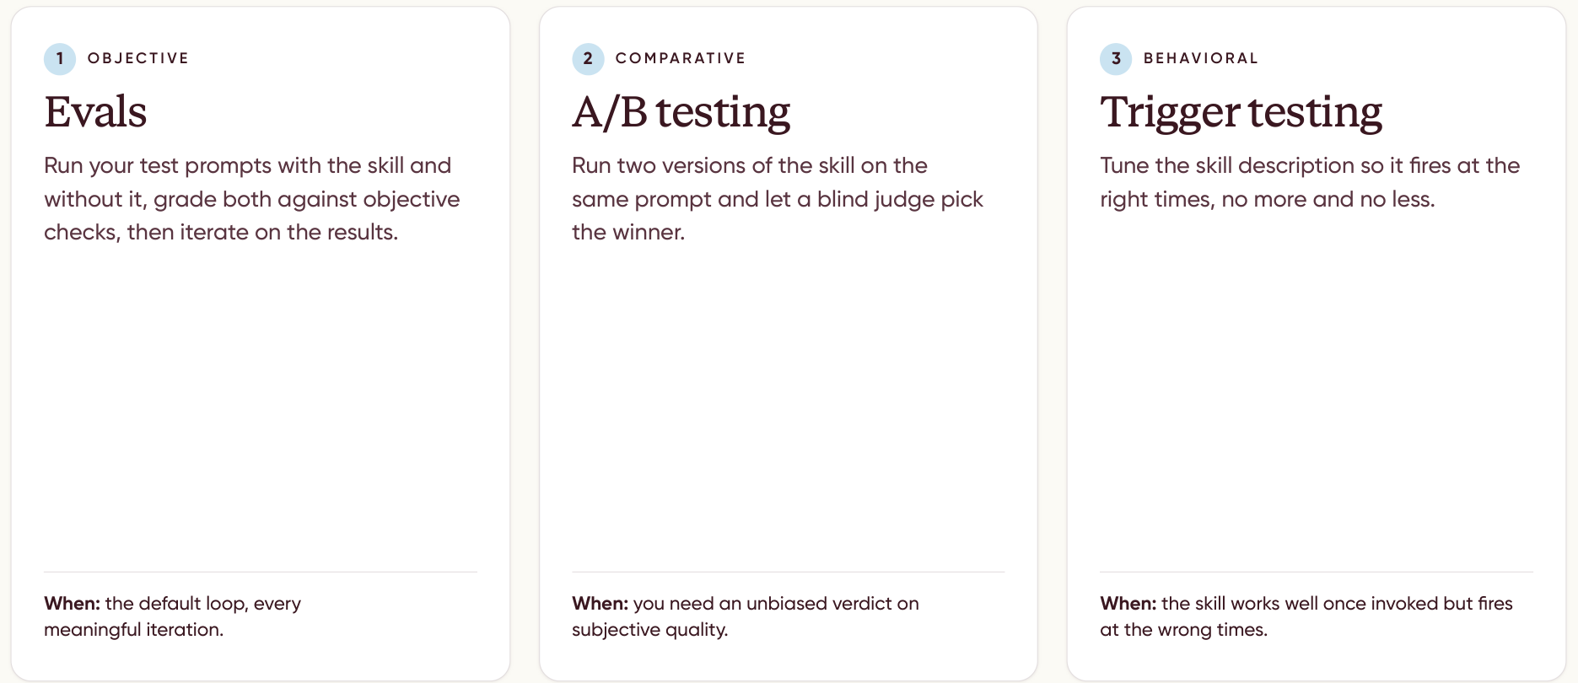
Hình 4.1: Evals, kiểm thử A/B, và kiểm thử kích hoạt xem xét sự tuân thủ khách quan, chất lượng so sánh, và
hành vi kích hoạt
Những phương pháp này trả lời những câu hỏi khác nhau, nên chúng bổ sung cho nhau chứ không thay thế nhau. Một skill có thể vượt qua một bài kiểm tra này mà vẫn cần cải thiện ở khía cạnh mà bài kiểm tra khác đo lường. Cả ba đều là những khả năng bên trong Skill Creator, một skill được tích hợp sẵn có trong mọi tài khoản Claude, nên không có công cụ kiểm thử riêng nào cần cài đặt và không cần viết mã. Chúng ta chỉ cần nói cho Claude biết cần kiểm thử skill nào và dùng phương pháp nào.
Chạy evals
Một eval là một buổi đánh giá một kỹ năng. Nó chạy kỹ năng đó với những câu lệnh (prompt) thực tế và so sánh kết quả với các yêu cầu được ghi trong phần thân của kỹ năng. Mục tiêu không phải là hiểu các hệ thống đánh giá một cách chuyên sâu về mặt kỹ thuật; mà là để có câu trả lời thực tế cho một câu hỏi trực tiếp: kỹ năng này có tuân theo những quy tắc chúng ta đã đặt ra cho nó không?
Quá trình này bắt đầu bằng một yêu cầu như:
Use the skill creator skill to run evals on my invoice creator skill.

Cách làm tương tự cũng hiệu quả với một kỹ năng thuyết trình, một kỹ năng báo cáo, hay bất kỳ kỹ năng nào khác mà đầu ra có thể được kiểm tra dựa trên các yêu cầu khách quan. Nếu kỹ năng vừa mới được tạo, yêu cầu có thể được đưa ra ngay trong cùng cuộc trò chuyện, ví dụ: Run evals on this skill. Skill Creator đọc kỹ năng, xác định những quy tắc nào nên được kiểm tra, và tạo ra những câu lệnh (prompt) có khả năng kích hoạt nó. Trong ví dụ về hóa đơn, Skill Creator tạo ra ba câu lệnh.
Chọn các câu lệnh kiểm thử
Có hai cách để xác định các câu lệnh mà một buổi đánh giá (eval) sử dụng. Chúng ta có thể tự cung cấp các tình huống, hoặc để Claude tạo chúng từ kỹ năng. Khi Claude tạo các câu lệnh, nó sẽ trình bày chúng để xem xét để có thể chấp nhận, chỉnh sửa, hoặc bổ sung trước khi buổi đánh giá bắt đầu.
Tôi khuyên nên để Claude tạo các tình huống trong hầu hết các trường hợp. Vì Skill Creator có thể đọc toàn bộ kỹ năng, nó đã hiểu quy trình, các tác nhân kích hoạt dự kiến, và những quy tắc cần được kiểm chứng. Việc tự tay định nghĩa từng tình huống là có thể làm được, nhưng nó thường khiến buổi đánh giá trở nên phức tạp hơn mà không có lợi ích rõ ràng. Điểm quan trọng là các câu lệnh nên đại diện cho những tình huống khác nhau mà trong đó kỹ năng được kỳ vọng sẽ hoàn thành nhiệm vụ của nó.
Chạy kỹ năng và đường cơ sở
Mỗi câu lệnh kiểm thử được chạy hai lần, một lần có kỹ năng và một lần không có nó. Lần chạy không có kỹ năng là đường cơ sở (baseline). Nó cho thấy Claude sẽ tạo ra gì từ cùng một yêu cầu mà không có các hướng dẫn chuyên biệt, ví dụ, tài nguyên, và quy tắc mà kỹ năng chứa đựng.
Ba câu lệnh đã được phê duyệt do đó tạo ra sáu lần chạy: câu lệnh một có và không có kỹ năng, rồi cặp tương tự cho câu lệnh hai và ba. Các lần chạy diễn ra trong những ngữ cảnh riêng biệt không giao tiếp với nhau, nên đầu ra hay hướng dẫn từ một tình huống không thể ảnh hưởng đến tình huống khác. Việc giữ các ngữ cảnh tách biệt chính là điều làm cho sự so sánh trở nên có ý nghĩa, vì chúng ta thấy kỹ năng hoạt động như thế nào qua những tình huống thực sự độc lập thay vì trong một cuộc trò chuyện dài nơi các kết quả trước đó ảnh hưởng đến những kết quả sau. Hình dưới đây cho thấy ba câu lệnh được chạy có và không có kỹ năng như sáu nhiệm vụ riêng biệt.
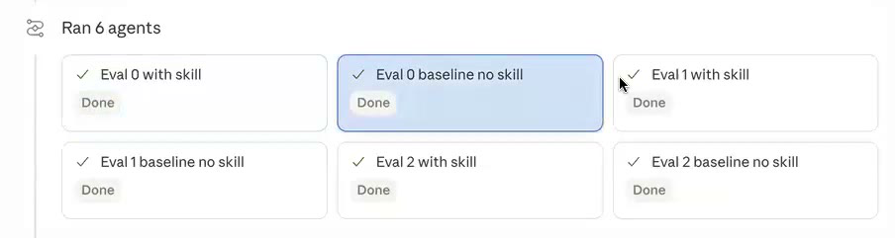
Hình 4.2: Skill Creator chạy từng câu lệnh trong ba câu lệnh kiểm thử có và không có kỹ năng
Xem xét các đầu ra và điểm chuẩn
Skill Creator cung cấp một trình xem ghép mỗi câu lệnh với đầu ra mà nó tạo ra. Mỗi trang hiển thị câu lệnh cùng với đầu ra mà câu lệnh đó tạo ra, và việc chuyển sang kết quả tiếp theo sẽ bước từ lần chạy có kỹ năng sang cùng câu lệnh đó chạy không có nó, để chúng ta có thể xem xét đầu ra có kỹ năng bên cạnh đường cơ sở.
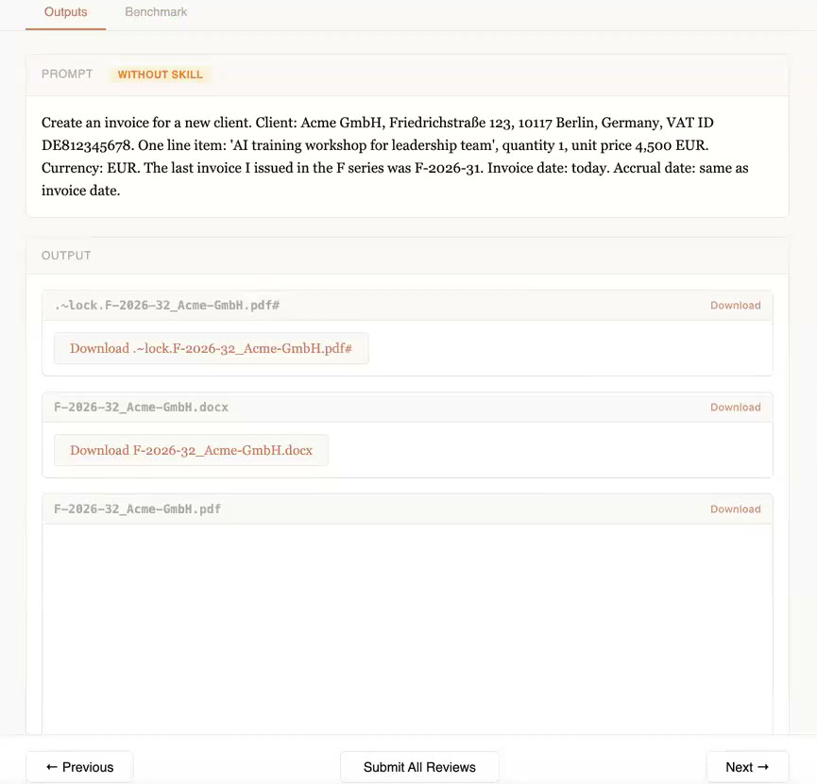
Hình 4.3: Trình xem Eval Review cho kỹ năng notlinear-invoice hiển thị một câu lệnh kiểm thử cùng với các tệp
được tạo ra cho lần chạy không có kỹ năng
Trong so sánh hóa đơn, sự khác biệt hiện ra ngay lập tức: hóa đơn được tạo có kỹ năng tuân theo thương hiệu, logo, và bố cục của công ty, trong khi hóa đơn đường cơ sở không phản ánh bất kỳ điều nào trong số đó.
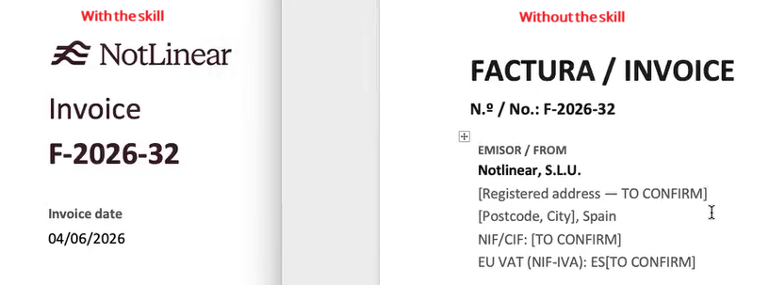
Hình 4.4: Hóa đơn có kỹ năng tuân theo thương hiệu và bố cục yêu cầu, trong khi đầu ra đường cơ sở vẫn giữ
định dạng chung và các placeholder chưa được giải quyết
So sánh trực quan này rất hữu ích, nhưng phần quan trọng nhất của một eval chính là benchmark. Benchmark báo cáo mỗi lần chạy đã vượt qua những kiểm tra khách quan nào và thất bại ở những kiểm tra nào. Skill Creator đọc phần thân của skill và chuyển các yêu cầu của nó thành các kiểm tra. Với skill hóa đơn, những kiểm tra đó bao gồm các chi tiết như:
•
Số hóa đơn
•
IBAN bắt buộc
•
Tỷ giá USD
•
Mã số VAT
•
Mã số thuế
•
Thương hiệu và định dạng mong đợi
Trong eval này, lần chạy có skill tuân thủ mọi quy tắc và đạt độ chính xác 100 phần trăm, trong khi baseline bỏ sót nhiều quy tắc. Benchmark cũng có thể so sánh tỷ lệ vượt qua, thời gian thực thi, chi phí token, và sự khác biệt giữa đầu ra có bật skill và baseline. Điều này xác nhận rằng skill đang làm nhiều hơn việc tạo ra một tài liệu bắt mắt; nó đang dạy Claude thực hiện nhiệm vụ theo những chi tiết vận hành quan trọng.
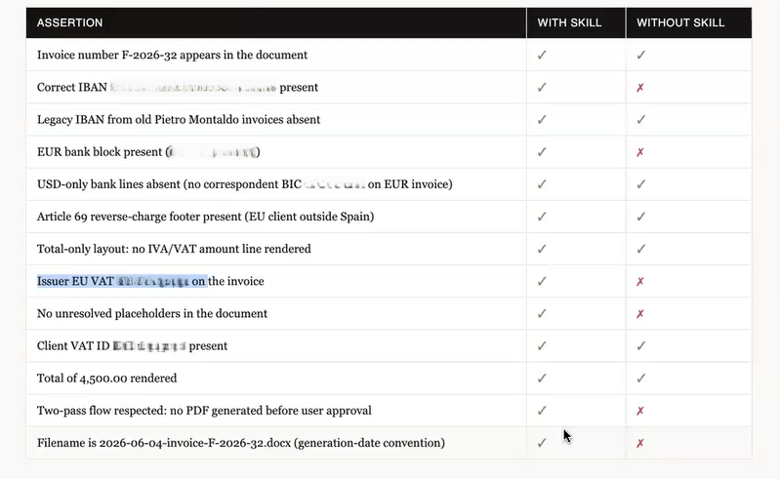
Hình 4.5: Benchmark so sánh đầu ra có bật skill và baseline dựa trên từng yêu cầu khách quan
Cải thiện kỹ năng từ bài đánh giá
Cùng một bài kiểm chuẩn (benchmark) có thể phơi ra một kết quả yếu hơn. Một kỹ năng mới toanh hoặc mới được thử nghiệm sơ sài có thể trượt vài bài kiểm tra vì nó quá dài, một chỉ dẫn chưa rõ ràng, hoặc một yêu cầu nào đó dễ bị bỏ sót. Những thất bại đó không phải là lý do để vứt bỏ kỹ năng; chúng chính là điểm khởi đầu chính xác để cải thiện nó. Chạy đánh giá (eval) trên một kỹ năng chưa được tinh chỉnh kỹ càng gần như luôn phát hiện ra những quy tắc đang không được tuân thủ.
Sau khi xem xét kết quả, có thể yêu cầu Claude sửa trực tiếp những lỗi đó, ví dụ, Based
on the eval results, some of the rules were not followed. Help me fix the skill so that it

meets those requirements. Claude xem xét các bài kiểm tra bị trượt, chỉnh sửa kỹ năng, rồi chạy lại bài đánh giá như một vòng lặp mới. Vòng lặp này tiếp diễn cho đến khi kỹ năng đạt được mức hiệu suất yêu cầu:
1.
Chạy các câu lệnh kiểm tra (test prompt).
2.
So sánh kết quả đầu ra của kỹ năng với đường cơ sở (baseline).
3.
Xem xét các bài kiểm tra khách quan.
4.
Xác định những yêu cầu bị trượt.
5.
Chỉnh sửa kỹ năng.
6.
Chạy lại bài đánh giá.
Vì bài kiểm chuẩn cũng báo cáo thời gian và chi phí token, chúng ta có thể thấy liệu một kỹ năng được cải thiện có tuân thủ nhiều quy tắc hơn đồng thời thay đổi nguồn lực mà tác vụ yêu cầu hay không. Chất lượng đầu ra vẫn là ưu tiên hàng đầu, nhưng những phép đo bổ sung đó giúp hé lộ tác động của từng vòng lặp. Evals là vòng kiểm thử mặc định cho bất kỳ kỹ năng nào mà chất lượng có thể được đánh giá một cách khách quan, và chúng đặc biệt hữu ích sau một thay đổi đáng kể, vì chúng cho thấy liệu bản sửa đổi có giải quyết được vấn đề dự định mà không kéo kỹ năng ra khỏi các quy tắc khác của nó hay không.
So sánh các phiên bản kỹ năng bằng kiểm thử A/B
Evals chấm điểm một kỹ năng và đường cơ sở của nó dựa trên các kiểm tra khách quan. Kiểm thử A/B trả lời một câu hỏi khác: phiên bản kỹ năng nào trong hai phiên bản tạo ra kết quả tốt hơn?
Điều này trở nên hữu ích hơn khi một kỹ năng trưởng thành. Một vòng lặp mới có thể trông mạnh mẽ hơn, nhưng sự khác biệt có thể khó đánh giá chỉ bằng cách đọc các hướng dẫn. Kiểm thử A/B chạy cùng một câu lệnh (prompt) qua cả hai phiên bản và để một giám khảo độc lập so sánh các đầu ra mà không được cho biết phiên bản nào tạo ra đầu ra nào. Một yêu cầu tuân theo mẫu này:
Use the skill creator skill to A/B test two versions of my brand skill, version A

versus version B.

Hai phiên bản được so sánh có thể là:
•
Kỹ năng hiện tại và một bản sửa đổi được đề xuất
•
Một kỹ năng cá nhân và một kỹ năng được tạo bên ngoài
•
Cùng một kỹ năng chạy với hai mô hình khác nhau
•
Hai cách tiếp cận cho cùng một quy trình sáng tạo
Hình 4.6 tóm tắt cách hai phiên bản kỹ năng được so sánh thông qua một phán đoán mù.
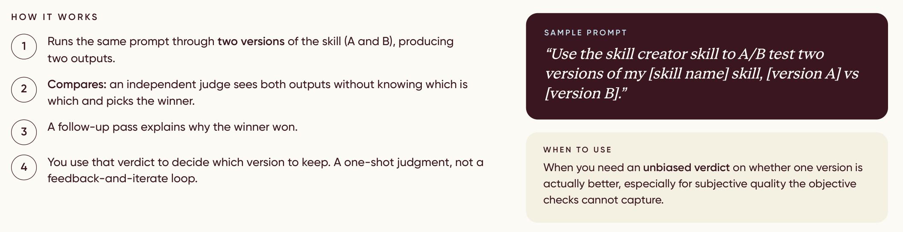
Hình 4.6: Cùng một câu lệnh được chạy qua hai phiên bản kỹ năng trước khi một giám khảo mù chọn đầu ra mạnh hơn và
giải thích quyết định
Để minh họa cho A/B testing, tôi so sánh skill thương hiệu NotLinear của mình với BrandGuidelines Skill của Anthropic. Cả hai skill đều nhận cùng một yêu cầu. Kết quả từ skill của tôi phản ánh đúng bản sắc thị giác đã được thiết lập của NotLinear, trong khi skill Anthropic tổng quát hơn thì ít cụ thể hơn và trông giống một landing page tiêu chuẩn. Sự so sánh cho thấy mỗi skill tuân theo các quy tắc dự định ở đâu và không tuân theo ở đâu.
Sự so sánh cũng cho thấy skill được ưu tiên đã không tuân theo một trong những quy tắc của chính nó. Điều này cho thấy A/B testing và evals không loại trừ lẫn nhau: một kết quả có thể được đánh giá tốt hơn về tổng thể nhưng vẫn chứa một lỗi khách quan cần sửa. Khi lỗi như vậy xuất hiện, skill có thể được chỉnh sửa giống như sau một eval; ví dụ, Review the
comparison and help me fix the rule that was not followed.
A/B testing đặc biệt có giá trị khi sự khác biệt giữa các kết quả mang tính chủ quan, bởi vì giọng điệu thương hiệu, định hướng sáng tạo và phong cách viết không phải lúc nào cũng có thể quy về một danh sách các kiểm tra nhị phân. Nội dung LinkedIn là một ví dụ điển hình: một skill có thể giúp viết hook, đánh giá bản nháp, hoặc làm mạnh một phần của bài đăng, và hai kết quả đều có thể đáp ứng các yêu cầu đã nêu nhưng khác nhau về chất lượng hoặc mức độ khớp với giọng của tác giả. Một so sánh mù (blind comparison) đưa ra phán đoán không thiên vị về việc phiên bản nào đang đi theo hướng mạnh hơn. Cách tiếp cận tương tự cũng hữu ích khi model thay đổi, vì một skill hoạt động tốt với model này có thể hành xử khác với model khác. Khác với vòng lặp lặp đi lặp lại dùng cho evals, A/B testing đưa ra một phán quyết so sánh một lần: nó xác định phiên bản nào hoạt động tốt hơn và giải thích lý do, để chúng ta có thể quyết định giữ phiên bản nào.
Kiểm tra hành vi kích hoạt
Một skill có thể tạo ra kết quả xuất sắc khi đã chạy nhưng vẫn thất bại trong sử dụng hàng ngày nếu nó kích hoạt sai thời điểm. Mỗi skill đều mang một description, và description đó cho Claude biết khi nào skill nên kích hoạt. Vì các skill có tính di động và có thể trở nên liên quan trong bất kỳ cuộc trò chuyện nào, description phải phân tách các yêu cầu thực sự cần skill khỏi các yêu cầu chỉ đề cập đến một chủ đề liên quan.
Trigger testing đo lường hành vi đó. Đây là phương pháp cần dùng khi một skill không kích hoạt khi đáng lẽ phải kích hoạt, kích hoạt khi đáng lẽ phải giữ im lặng, hoặc cần nhắc thủ công nhiều lần trước khi Claude nhận ra nó. Quá trình bắt đầu với một yêu cầu như:
Use the skill creator skill to test the trigger quality of my invoice skill.

Skill Creator đọc description của skill và tạo ra một bộ kiểm tra. Trong ví dụ hóa đơn, bộ này chứa mười prompt nên kích hoạt skill và mười prompt không nên. Các prompt có thể được xem xét, chỉnh sửa, hoặc bổ sung trước khi chạy kiểm tra. Vì việc kích hoạt mang tính xác suất, mỗi truy vấn được chạy nhiều lần thay vì đánh giá trên một kết quả duy nhất, và các kết quả được đo trên một
bộ kiểm tra giữ riêng (held-out test set) để description được chọn không chỉ được tinh chỉnh cho các ví dụ ban đầu. Hình sau tóm tắt cách các truy vấn kích hoạt được kiểm tra và cách description của skill được tinh chỉnh.
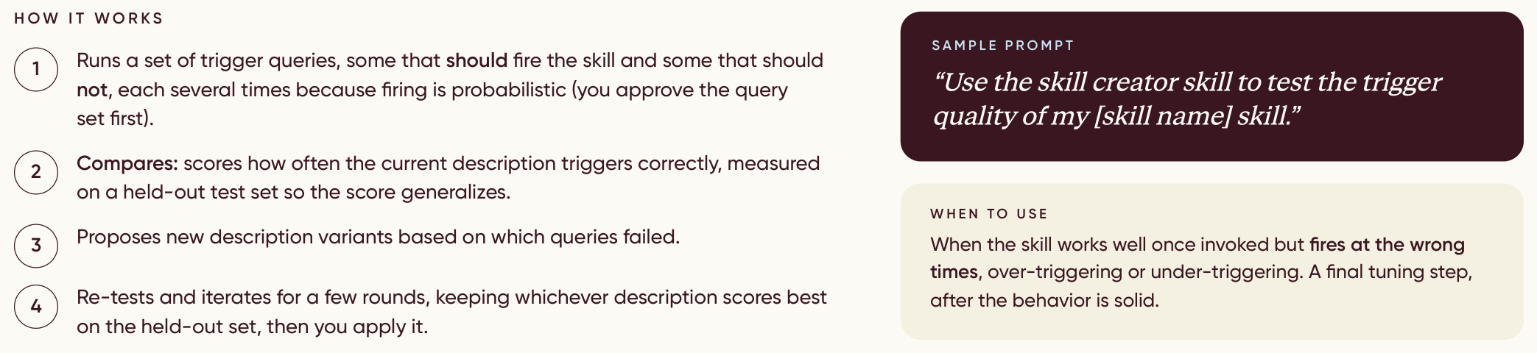
Hình 4.7: Trigger testing đo lường các truy vấn tích cực và tiêu cực, đề xuất các description đã chỉnh sửa, và giữ lại
phiên bản mạnh nhất
Các prompt tích cực thể hiện một ý định cần đến skill, chẳng hạn yêu cầu Claude tạo, chuẩn bị, hoặc lập một hóa đơn. Các prompt tiêu cực có thể chứa từ invoice mà không yêu cầu tạo một hóa đơn, chẳng hạn một câu hỏi chung về một hóa đơn đã có. Trong kiểm tra này, hai prompt tiêu cực kích hoạt skill một cách sai lầm vì Claude diễn giải việc nhắc đến một hóa đơn là yêu cầu bắt đầu quá trình tạo hóa đơn.
Loại dương tính giả (false positive) này lãng phí thời gian và credits, vì Claude bắt đầu một quy trình không khớp với yêu cầu. Âm tính giả (false negative) gây ra vấn đề ngược lại: quy trình tồn tại, nhưng Claude không nhận ra rằng yêu cầu khớp với nó, nên người dùng phải thêm hướng dẫn hoặc tìm skill thủ công. Cả hai thất bại đều chỉ ra một description cần được tinh chỉnh.
Sau khi xem xét các truy vấn thất bại, có thể yêu cầu Claude chỉnh sửa description, ví dụ,
Review these trigger-test failures. The skill activated twice when it should not have.

Adjust the description so that this does not happen again. Skill Creator đề xuất các description thay thế dựa trên các truy vấn đã thất bại, kiểm tra chúng qua nhiều vòng, và giữ lại phiên bản đạt điểm tốt nhất trên bộ giữ riêng. Khi description được cải thiện, Claude trả về một skill đã cập nhật, và bản cập nhật đó phải được lưu lại. Nếu không được lưu, Claude tiếp tục dùng description trước đó và các thất bại kích hoạt vẫn còn.
Điểm mấu chốt rộng hơn là các skill được gọi thông qua ý định. Một skill có thể được chọn thủ công hoặc bằng một slash command, nhưng điều đó không nên cần thiết trong sử dụng thông thường. Một description được viết tốt cho phép Claude nhận ra nhiệm vụ từ ngôn ngữ tự nhiên, nên chúng ta không phải ghi nhớ tên skill. Điều đó càng quan trọng khi số lượng skill tăng lên, vì việc tìm kiếm trong một danh sách dài làm mất đi phần lớn giá trị của các skill tái sử dụng. Khi Claude không nhận ra ý định, trigger testing cho chúng ta một cách để cải thiện description thay vì chấp nhận một cách xử lý thủ công vĩnh viễn.
Đây là lý do vì sao phần mô tả lại quan trọng hơn cả cái tên. Ngay cả một skill có tên chẳng liên quan gì cũng có thể kích hoạt đúng cho công việc xử lý hóa đơn khi phần mô tả của nó khớp rõ ràng với ý định của người dùng.
Duy trì và lưu trữ skill
Kiểm thử cho thấy điều gì cần thay đổi, nhưng phiên bản cải tiến chỉ trở nên hữu ích khi nó được duy trì và lưu trữ đúng cách. Trước khi so sánh các vị trí lưu trữ, có một quy tắc áp dụng cho mọi lần chỉnh sửa: luôn lưu skill sau khi tạo hoặc cập nhật nó. Một thay đổi được thực hiện trong cuộc trò chuyện không tự động thay thế phiên bản được lưu trong tài khoản của bạn. Nếu skill đã cập nhật không được lưu, các cuộc trò chuyện sau đó sẽ tiếp tục dùng phiên bản cũ. Điều này đúng cho cả lần tạo đầu tiên lẫn mọi lần chỉnh sửa về sau.
Để skill tự cải thiện trong quá trình sử dụng
Hai quy tắc tùy chọn có thể giúp một skill cải thiện dần theo thời gian. Quy tắc thứ nhất biến phản hồi tiêu cực thành một quy tắc mới. Khi người dùng bảo skill ngừng làm một việc gì đó, skill có thể tự cập nhật các quy tắc của mình để ghi nhớ sự điều chỉnh đó. Một dòng bên trong SKILL.md có thể viết như sau:
Add a progressive update rule: when the user specifies something not to do

anymore, update this skill's rules section so the behavior is never repeated.

Quy tắc thứ hai biến kết quả thành công thành các ví dụ. Sau khi một kết quả được chấp thuận, phiên bản cuối cùng có thể được lưu lại để những lần chạy sau có thêm một ví dụ cụ thể về thế nào là công việc tốt:
After every approved output, save the final result as a new example file inside

references/examples/ so future runs can reference it.

Hình 4.8 gộp hai mô hình cải thiện này lại với nhau.
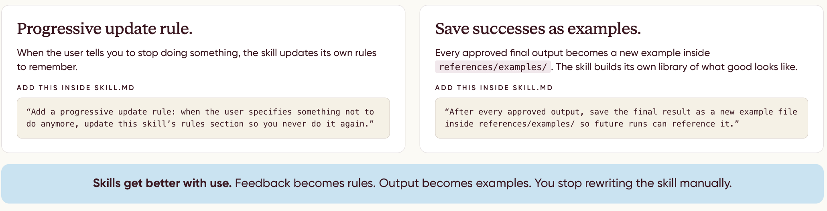
Hình 4.8: Phản hồi tiêu cực có thể trở thành một quy tắc mới, còn kết quả được chấp thuận có thể được lưu làm ví dụ cho tương lai
Hãy coi đây là những phần bổ sung nâng cao chứ không phải một hệ thống tự duy trì hoàn chỉnh. Vai trò của chúng khá đơn giản: phản hồi trở thành quy tắc, và kết quả được chấp thuận trở thành ví dụ. Những thay đổi tạo ra vẫn cần được xem xét và lưu lại để tài khoản dùng đúng phiên bản mong muốn.
Skill được lưu trữ trên nền tảng (hosted)
Một hosted skill nằm trong tài khoản Claude của bạn, hoặc trong môi trường skill của một tổ chức, và được truy cập qua mục Customize. Hosted skill đồng bộ trên mọi thiết bị dùng cùng tài khoản đó, vẫn khả dụng bên ngoài cuộc trò chuyện hay máy tính nơi nó được tạo, dễ chia sẻ với nhóm hơn, và nhận cập nhật thông qua tài khoản. Đây thường là nơi skill nên nằm, vì lưu skill vào tài khoản giúp nó luôn sẵn sàng dù công việc tiếp diễn trong Chat, Cowork, trên trình duyệt, hay trên một máy tính khác.
Các bản cập nhật hosted cũng có thể thay đổi cách một skill hoạt động. Khi một skill được bên khác duy trì hoặc phân phối qua một tổ chức, một bản cập nhật có thể được áp dụng mà không có file nào trên máy bạn thay đổi. Nên kiểm tra changelog trước khi dựa vào một hosted skill đã cập nhật cho một quy trình quan trọng.
Skill cục bộ (local)
Cowork luôn làm việc bên trong một thư mục trên máy tính của bạn. Khi một local skill được tạo trong lúc Cowork đang làm việc trong thư mục đó, Claude có thể lưu skill cục bộ nếu việc lưu ở cấp tài khoản chưa hoàn tất. Một local skill chỉ tồn tại trên máy tính đó, chỉ khả dụng khi Cowork đang làm việc trong thư mục liên quan, không đồng bộ sang các thiết bị khác, phải cập nhật thủ công, và chỉ có thể chia sẻ bằng cách gửi hoặc sao chép file. Hình dưới đây so sánh những hệ quả thực tế của việc lưu trữ skill trong Claude và giữ nó cục bộ.
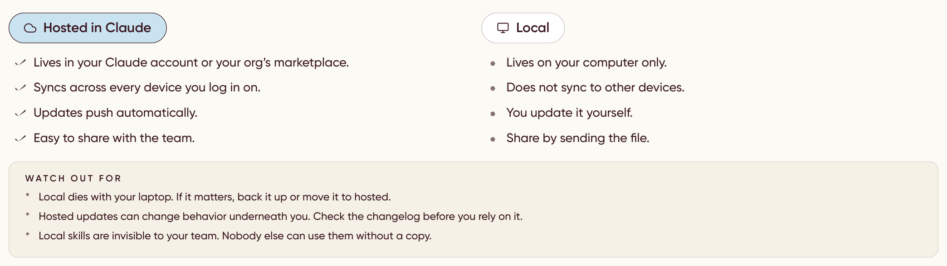
Hình 4.9: So sánh hosted với local, cho thấy đồng bộ tài khoản, khả dụng trên thiết bị, hành vi cập nhật
và cách chia sẻ cho từng vị trí lưu trữ
Một skill cục bộ (local skill) vì thế có thể trông như đang hoạt động trong tác vụ Cowork ban đầu, nhưng lại không khả dụng từ một cuộc trò chuyện, giao diện, thư mục hay thiết bị khác. Nó cũng mang theo rủi ro về sao lưu: nếu mất máy tính hoặc thư mục, skill cũng mất theo, và nó vẫn vô hình với phần còn lại của nhóm trừ khi ai đó phân phối một bản sao thủ công. Khuyến nghị thực tế là hãy lưu những skill quan trọng vào Customize bất kể chúng được tạo trong Chat hay Cowork. Lưu trữ cục bộ có thể phục vụ một thư mục làm việc cụ thể, nhưng lưu trữ trên nền tảng máy chủ (hosted storage) giúp skill khả dụng trên toàn bộ tài khoản.
Chia sẻ skill
Cách chia sẻ đúng phụ thuộc vào loại tài khoản, số lượng người nhận, và liệu các cập nhật có cần được phân phối tập trung hay không. Có bốn con đường để chia sẻ một skill duy nhất:
•
Phân phối toàn tổ chức. Quản trị viên tổ chức có thể cài đặt một skill trên toàn workspace để mọi thành viên liên quan tự động nhận được nó. Trưởng nhóm có thể được cấp quyền quản trị skill để phân phối những skill đã được phê duyệt qua tài khoản công ty. Đây là con đường tập trung nhất, vì từng người dùng không cần tải xuống hay cài đặt lại bất cứ thứ gì.
•
Chia sẻ trong gói Claude Team. Các thành viên trong cùng môi trường Team hoặc Enterprise có thể chia sẻ một skill trực tiếp qua giao diện Claude bằng cách mở tùy chọn share và chọn đồng nghiệp muốn chia sẻ. Con đường gốc này tốt hơn việc tải xuống một tệp rồi yêu cầu ai đó cài đặt thủ công.
•
Chia sẻ qua thư mục Drive. Một thư mục skill có thể được đặt vào một vị trí Drive được chia sẻ,
từ đó các thành viên trong nhóm sao chép hoặc cài đặt nó cục bộ. Cách này hiệu quả, nhưng mỗi người dùng phải lấy các tệp đã chỉnh sửa mỗi khi skill thay đổi, nên nó mang lại quyền truy cập mà không có phân phối tự động.
•
Gửi một tệp riêng lẻ. Khi không có tính năng chia sẻ nhóm gốc, skill có thể được xuất thành tệp .md hoặc .skill rồi gửi qua email, Slack, hay công cụ khác, sau đó
người nhận cài đặt nó thủ công. Cách này phù hợp để chia sẻ một lần nhưng kém tiện lợi khi skill thay đổi thường xuyên.
Bốn con đường này dành cho việc chia sẻ một skill duy nhất. Khi nhiều skill liên quan cần đi cùng nhau, một plugin là lựa chọn tốt hơn, vì nó có thể đóng gói nhiều skill và các khả năng của chúng vào một đơn vị. Chúng ta sẽ không đi sâu vào việc tạo plugin ở đây, nhưng sự phân biệt này hữu ích: hãy chia sẻ một skill riêng lẻ khi cần một quy trình làm việc tập trung, và cân nhắc dùng plugin khi nhiều skill cần hoạt động cùng nhau. Dù dùng con đường nào, mọi bản chỉnh sửa đều phải được lưu trước khi phân phối, vì gửi một tệp cũ hay chia sẻ một phiên bản chưa lưu sẽ khiến người dùng khác nhận phải hành vi mà quy trình kiểm thử vốn nhằm thay thế.
Xem xét một skill tinh vi
Một skill chỉ nên làm một việc, nhưng điều đó không có nghĩa nó chỉ có thể dựa vào một nguồn. Một mục tiêu tập trung duy nhất có thể cần thông tin từ nhiều hệ thống, một chút nghiên cứu, các ví dụ đã được phê duyệt, và nhiều hơn một định dạng đầu ra. Skill chuẩn bị bản tóm tắt trước cuộc gọi minh họa sự cân bằng này. Công việc của nó là nghiên cứu những người bên ngoài tham gia vào một cuộc gọi sắp tới và chuẩn bị một bản tóm tắt chỉn chu, đúng nhận diện thương hiệu, hữu ích trong bán hàng, lãnh đạo công ty, hay bất kỳ vai trò nào liên quan đến việc gặp gỡ thường xuyên với khách hàng, đối tác, hay các bên liên quan khác.
Kỹ năng này không cố gắng quản lý toàn bộ mối quan hệ hay thực hiện mọi hoạt động bán hàng. Nó chỉ có một kết quả đầu ra duy nhất: chuẩn bị cho người dùng trước cuộc gọi, và để đạt được điều đó, kỹ năng này phối hợp thông tin từ khắp các tầng công nghệ. Quy trình có thể hướng dẫn Claude kiểm tra lịch để tìm cuộc họp và những người tham gia, xem lại các trao đổi email trước đó, xem lại bản ghi âm các cuộc gọi trước, đọc thông tin về mối quan hệ và thương vụ từ CRM, nghiên cứu người tham gia trên Apollo và LinkedIn, và thực hiện thêm nghiên cứu web, tất cả trong khi sử dụng thương hiệu và các mẫu đầu ra đã được phê duyệt. Hình 4.10 mô tả các nguồn và đầu ra liên quan đến quy trình chuẩn bị trước cuộc gọi.
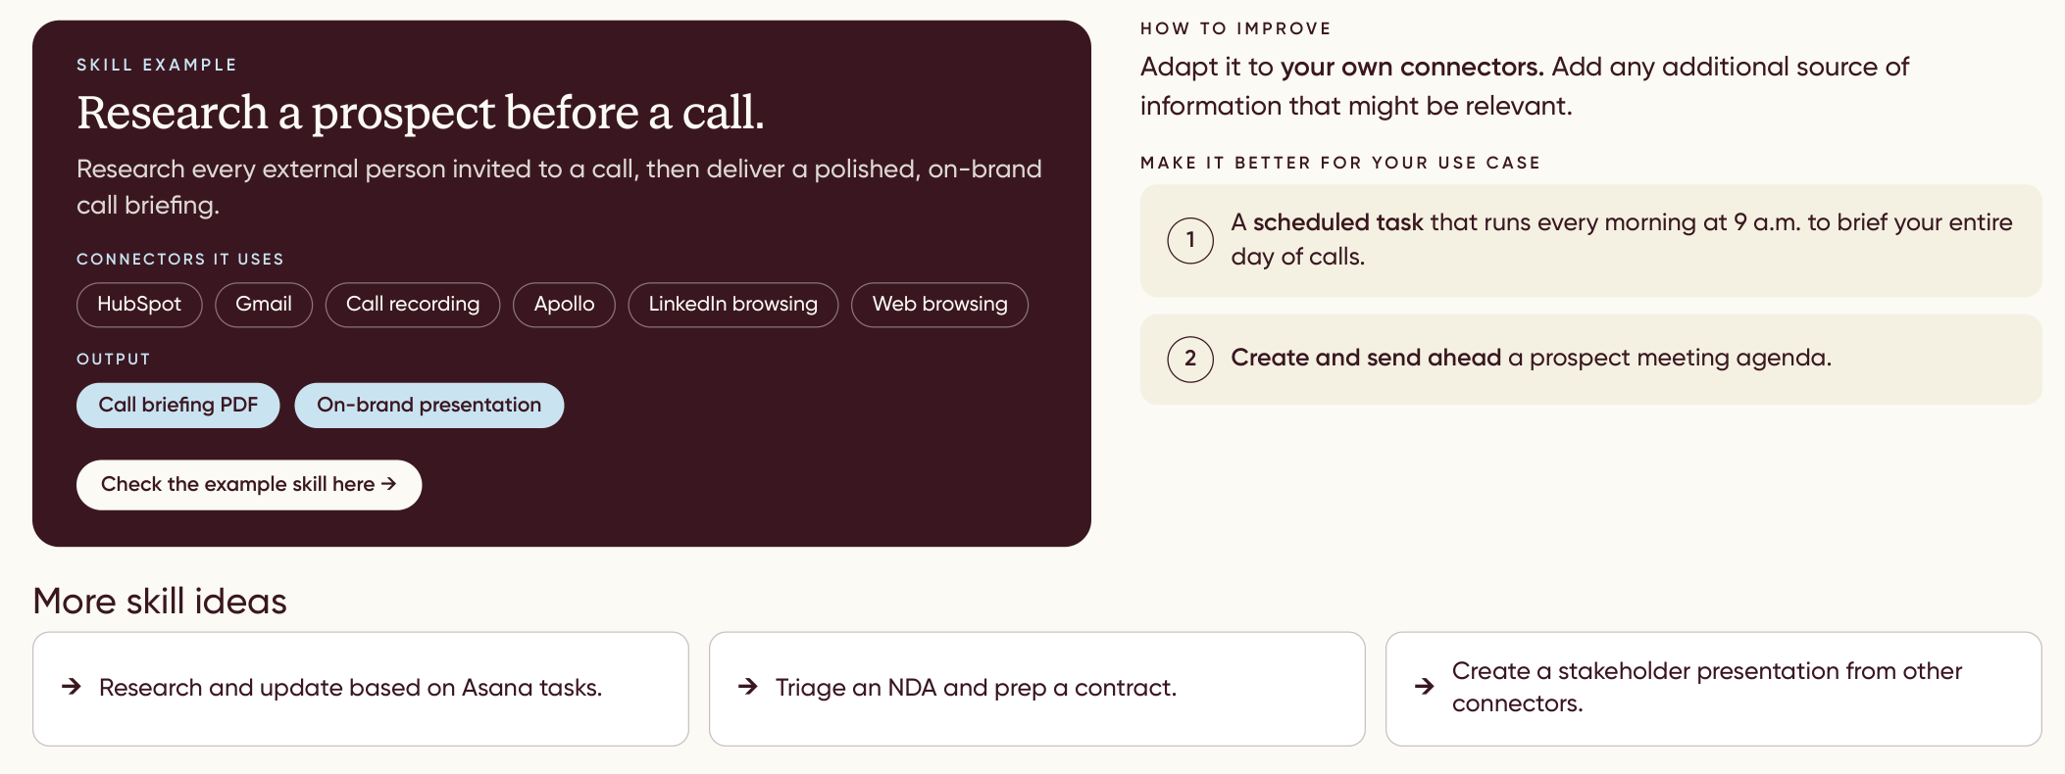
Hình 4.10: Kỹ năng chuẩn bị trước cuộc gọi, thể hiện các kết nối của nó với HubSpot, Gmail, bản ghi âm cuộc gọi, Apollo, LinkedIn
duyệt web, và duyệt web, cùng với các đầu ra PDF và bản trình bày của nó
Quy trình bắt đầu bằng một yêu cầu chạy kỹ năng cho một tài khoản cụ thể, chẳng hạn như Run the pre-
call brief skill on this account. Claude tải kỹ năng và đọc các nguồn có sẵn thông qua môi trường được kết nối, và vùng ngữ cảnh hiển thị Google Calendar, HubSpot, Gmail, trình ghi âm cuộc gọi Fathom, và nghiên cứu Web đang được sử dụng.
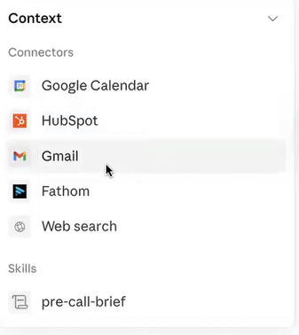
Hình 4.11: Bảng Cowork Context hiển thị các trình kết nối được kỹ năng pre-call-brief sử dụng, bao gồm Google
Calendar, HubSpot, Gmail, Fathom, và tìm kiếm web
Khi một trình kết nối cho phép, Claude cũng có thể ghi thông tin trở lại vào tầng công nghệ, nên đầu ra có thể là một tệp, một bản trình bày, hoặc một bản nháp email, tùy thuộc vào cách quy trình được thiết kế.
Quy trình tạo ra cả một bản tóm tắt PDF và một bản trình bày HTML. Tệp PDF bao gồm công ty và vai trò của những người tham gia, mục tiêu của cuộc gọi, hồ sơ công ty, giá trị của thương vụ, những người có mặt trong cuộc họp, lịch sử mối quan hệ được rút ra từ CRM và các trao đổi email, các điểm cần thảo luận dựa trên liên lạc gần đây, sở thích chung hoặc điểm chung, rủi ro và cạm bẫy, và những câu hỏi thông minh để đặt ra. Cùng một nghiên cứu đó sau đó được chuyển thành một bản trình bày có thể dùng để chuẩn bị nội bộ, thảo luận với quản lý, hoặc họp với nhà đầu tư hay các bên liên quan khác. Các trình kết nối cung cấp quyền truy cập vào thông tin, trong khi kỹ năng định nghĩa cách thực hiện nghiên cứu và cách tổ chức bản tóm tắt cuối cùng.
Kỹ năng trước cuộc gọi có thể được điều chỉnh cho phù hợp với các trình kết nối và nguồn có sẵn trong một môi trường khác, và có thể thêm các nguồn khác khi chúng đóng góp vào việc chuẩn bị. Hai phần mở rộng hữu ích là lên lịch cho kỹ năng chạy vào mỗi sáng lúc 9 giờ để chuẩn bị tóm tắt cho cả ngày gọi điện, và tạo rồi gửi chương trình họp cho khách hàng tiềm năng trước cuộc gọi. Cùng một mô hình này cũng phù hợp với các kết quả đầu ra tập trung khác, chẳng hạn như nghiên cứu và cập nhật công việc dựa trên các nhiệm vụ Asana, phân loại một NDA và chuẩn bị hợp đồng, hoặc xây dựng một bản trình bày cho các bên liên quan từ các nguồn được kết nối.
Vấn đề không phải là mọi quy trình đều nên trở nên phức tạp như thế này. Ví dụ này cho thấy một kỹ năng duy nhất có thể thực hiện bao nhiêu nghiên cứu và phối hợp trong khi vẫn phục vụ một công việc đã được xác định. Khuyến nghị 500 dòng đã thảo luận trước đó cung cấp một giới hạn trên thực tế. Nếu kỹ năng tóm tắt trở nên quá dài, hãy chia quy trình thành hai kỹ năng tập trung và nối chúng lại sao cho đầu ra của kỹ năng thứ nhất trở thành đầu vào của kỹ năng thứ hai. Điều này bảo toàn toàn bộ quy trình mà không buộc mọi hướng dẫn vào một kỹ năng quá khổ.
Khi một kỹ năng đã được kiểm thử và tinh chỉnh, việc sử dụng nó có thể trở nên rất đơn giản: chúng ta đưa ra yêu cầu, Claude tuân theo quy trình đã lưu, và đầu ra cần thiết được trả về. Trong chương tiếp theo, chúng ta sẽ mở rộng mô hình này bằng cách xem xét cách các trình kết nối cung cấp cho kỹ năng quyền truy cập vào các công cụ bên ngoài và cách các tác nhân phụ xử lý công việc lặp lại hoặc nặng về ngữ cảnh.
Tóm tắt
Trong chương này, chúng ta đã thiết lập một vòng lặp chất lượng cho các kỹ năng mà đầu ra cần phải đáng tin cậy. Các bài đánh giá (eval) so sánh kết quả có kỹ năng với một đường cơ sở và chấm điểm cả hai dựa trên các kiểm tra khách quan; ví dụ về hóa đơn cho thấy cách điểm chuẩn có thể xác minh số hóa đơn, IBAN, tỷ giá hối đoái USD, số VAT và số thuế, và thương hiệu bắt buộc trước khi một kỹ năng được dùng cho công việc quan trọng. Kiểm thử A/B sau đó so sánh hai phiên bản kỹ năng thông qua một đánh giá mù, điều này hữu ích khi chất lượng mang tính chủ quan, khi một phiên bản mới cần được cân nhắc so với phiên bản trước đó, hoặc khi cùng một kỹ năng được kiểm thử trên các mô hình khác nhau. Kiểm thử kích hoạt (trigger testing) giải quyết khía cạnh hành vi của độ tin cậy bằng cách phát hiện các dương tính giả và âm tính giả và cải thiện phần mô tả mà Claude dùng để nhận diện ý định.
Chúng ta đã thấy rằng việc bảo trì vẫn tiếp tục sau khi kiểm thử: phản hồi có thể trở thành các quy tắc mới, các đầu ra đã được phê duyệt có thể trở thành ví dụ, và mọi lần sửa đổi phải được lưu lại để phiên bản cập nhật trở thành phiên bản mà tài khoản sử dụng. Các kỹ năng được lưu trữ trực tuyến (hosted) đồng bộ hóa trên nhiều thiết bị và dễ chia sẻ hơn, trong khi các kỹ năng Cowork cục bộ gắn với một máy tính và thư mục duy nhất trừ khi chúng được sao lưu hoặc chuyển vào lưu trữ trực tuyến. Chúng ta cũng đã xem xét bốn cách để chia sẻ một kỹ năng duy nhất, cụ thể là phân phối toàn tổ chức, chia sẻ gốc trong gói Team, một thư mục Drive được chia sẻ, và một tệp .md hoặc
.skill riêng lẻ, và lưu ý rằng một plugin là lựa chọn tốt hơn khi nhiều kỹ năng cần đi cùng nhau.
Cuối cùng, kỹ năng chuẩn bị trước cuộc gọi đã cho thấy cách một quy trình làm việc tập trung có thể điều phối lịch, email, hồ sơ CRM, bản ghi âm cuộc gọi, LinkedIn và nghiên cứu web để tạo ra một PDF chi tiết và một bài thuyết trình đúng thương hiệu, cũng như cách nó có thể được mở rộng thông qua lên lịch hoặc các đầu ra bổ sung hoặc tách thành những kỹ năng chuyên biệt khi nó trở nên quá dài. Chương tiếp theo xây dựng trên nền tảng này bằng cách xem xét các hệ thống cho phép kỹ năng truy cập vào các công cụ bên ngoài, bắt đầu với connector và Model Context Protocol (MCP) trước khi khám phá cách các subagent phân chia công việc lặp đi lặp lại, nặng về ngữ cảnh.
5
Mở rộng kỹ năng với Connector và Subagent
Một kỹ năng dạy Claude cách thực hiện một nhiệm vụ, nhưng hầu hết các nhiệm vụ thực tế đều phụ thuộc vào thông tin đã tồn tại ở đâu đó khác. Chi tiết khách hàng nằm trong CRM, các mục công việc nằm trong trình quản lý nhiệm vụ
như Asana, dữ liệu thanh toán nằm trong Stripe, các cuộc họp nằm trong lịch, và những trao đổi trước đó nằm trong email hoặc công cụ ghi âm cuộc gọi. Nếu không có cách nào để tiếp cận những hệ thống đó, thông tin ấy phải được sao chép thủ công vào cuộc trò chuyện mỗi lần. Connector loại bỏ bước đó: một khi một dịch vụ bên ngoài được kết nối, Claude có thể đọc từ nó và thường ghi ngược trở lại, trong khi kỹ năng xác định phải làm gì với thông tin mà nó tìm thấy.
Một số công việc cũng quá nặng, quá lặp đi lặp lại, hoặc quá ngốn ngữ cảnh để nằm gọn trong một cuộc trò chuyện duy nhất. Đọc bốn mươi bài viết, nghiên cứu một danh sách dài các khách hàng tiềm năng, hoặc chạy nhiều kiểm tra độc lập cùng lúc có thể làm đầy cuộc trò chuyện chính bằng những chi tiết trung gian lấn át mọi thứ khác. Subagent giải quyết điều này bằng cách cho phép Claude giao một phần công việc cho những bản sao riêng của chính nó, mỗi bản làm việc trong ngữ cảnh riêng và chỉ trả về kết quả hữu ích. Ba khả năng này bổ trợ cho nhau: connector cung cấp quyền truy cập vào thông tin bên ngoài, kỹ năng cung cấp quy trình, và subagent cung cấp cách tổ chức công việc đòi hỏi nhiều công sức.
Chúng ta sẽ bắt đầu với connector và Model Context Protocol (MCP) đằng sau chúng, sau đó xem xét những cách hiệu quả nhất để Claude tiếp cận các công cụ bên ngoài và xây dựng những kỹ năng có thể lặp lại dựa trên quyền truy cập đó. Nửa sau của chương sẽ chuyển sang subagent và vai trò mà chúng có thể đảm nhận trong các quy trình làm việc dựa trên kỹ năng đòi hỏi nhiều công sức trong Cowork.
Trong chương này, chúng ta sẽ đề cập đến các chủ đề sau:
•
Kết nối Claude với các công cụ bên ngoài
•
Hiểu về MCP và connector
•
Chọn cách Claude tiếp cận các công cụ bên ngoài
•
Xây dựng kỹ năng dựa trên connector
•
Hiểu về subagent
•
Sử dụng subagent bên trong một skill
•
Hiểu về những giới hạn của subagent
Yêu cầu kỹ thuật
Để theo dõi các khái niệm và ví dụ về giao diện trong chương này, bạn sẽ cần những thứ sau:
•
Một tài khoản Claude có quyền truy cập Skills
•
Quyền truy cập vào mục Customize trong Claude Chat hoặc Claude Cowork
•
Claude Cowork, thứ cần thiết cho việc điều khiển trình duyệt và subagent
•
Một tài khoản cho bất kỳ dịch vụ bên ngoài nào bạn muốn kết nối, chẳng hạn như CRM, Asana, Stripe, hoặc một công cụ ghi âm cuộc gọi
Khả năng có sẵn của connector (trình kết nối) có thể phụ thuộc vào tài khoản và vào các chính sách mà một tổ chức áp dụng. Trong môi trường Team hoặc Enterprise được quản lý, chỉ những connector đã được phê duyệt mới xuất hiện, trong khi một tài khoản cá nhân hoặc quản trị viên tổ chức có thể có quyền truy cập vào danh mục connector rộng hơn. Không cần nền tảng lập trình. Chương này chỉ giải thích MCP ở mức cần thiết để hiểu cách Claude giao tiếp với các công cụ bên ngoài; việc tự xây dựng một MCP server nằm ngoài phạm vi của cuốn sách này.
Kết nối Claude với các công cụ bên ngoài
Hầu hết các tổ chức đều đã lưu giữ thông tin quan trọng của mình trong một hệ thống công nghệ (technology stack). Hồ sơ khách hàng có thể nằm trong một CRM như HubSpot hoặc Salesforce, các nhiệm vụ trong Asana, các khoản thanh toán trong Stripe, các cuộc họp trong lịch, và những cuộc trò chuyện trước đó trong email hoặc một dịch vụ ghi âm cuộc gọi. Nếu không có connector, thông tin đó phải được di chuyển thủ công: bạn mở HubSpot, sao chép hồ sơ khách hàng, quay lại Claude, dán vào cuộc trò chuyện, và chỉ sau đó mới yêu cầu Claude sử dụng nó.
Một connector thay đổi mối quan hệ đó. Khi dịch vụ bên ngoài đã được kết nối, Claude truy cập thông tin trực tiếp thông qua giao diện Claude. Thay vì sao chép một hồ sơ vào cuộc trò chuyện, quy trình làm việc có thể yêu cầu Claude truy xuất tài khoản liên quan, đọc những gì có sẵn, và sử dụng nó như một phần của nhiệm vụ.
Duyệt và thêm một connector
Các connector được quản lý từ mục Customize trong Claude. Quy trình chung là:
1.
Mở Customize từ Claude Chat hoặc Claude Cowork.
2.
Mở mục Connectors.
3.
Chọn tùy chọn để duyệt các connector.
4.
Tìm dịch vụ bạn cần.
5.
Thêm connector.
6.
Đăng nhập vào tài khoản bên ngoài khi được nhắc.
Hình 5.1 hiển thị thư mục connector (trình kết nối) có sẵn thông qua Customize.
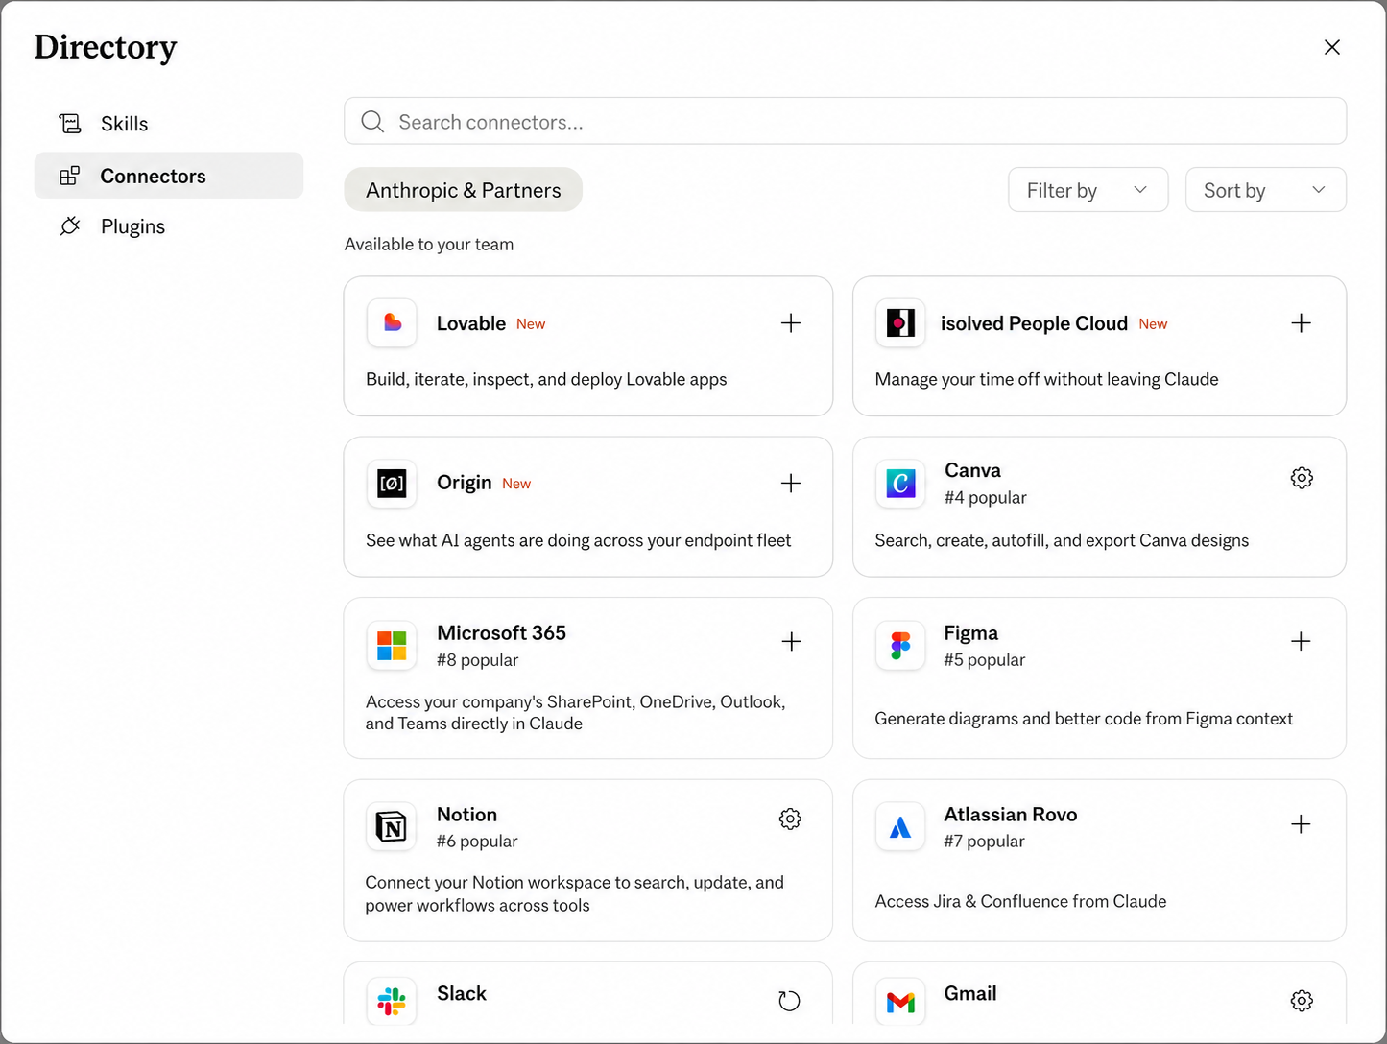
Hình 5.1: Thư mục Connectors trong Customize, nơi bạn có thể tìm kiếm và cài đặt các tích hợp có sẵn
Sau khi bạn thêm một connector, Claude sẽ nhắc bạn đăng nhập vào công cụ bên ngoài bằng thông tin đăng nhập của mình.
Khi quá trình xác thực hoàn tất, Claude có thể làm việc với dịch vụ đã kết nối theo quyền truy cập mà dịch vụ đó cấp. Với connector Asana, điều đó có thể nghĩa là xem lại các task (nhiệm vụ) hiện có, tạo task mới, hoặc dùng thông tin task để chuẩn bị một báo cáo. Một connector CRM có thể cho phép Claude đọc thông tin tài khoản và, khi tích hợp hỗ trợ, ghi cập nhật trở lại vào bản ghi.
Danh mục bạn thấy có thể khác nhau tùy theo môi trường. Trong tài khoản do tổ chức quản lý, quản trị viên có thể quyết định dịch vụ bên ngoài nào được phép kết nối, giúp tổ chức kiểm soát quyền truy cập vào hệ thống khách hàng, tài chính và vận hành. Trong tài khoản cá nhân, danh mục có sẵn thường ít bị hạn chế hơn. Trong một tổ chức lớn, các connector tùy chỉnh hoặc bên ngoài có thể bị hạn chế, chỉ còn lại những tích hợp đã được kiểm duyệt trước.
Làm việc với thông tin trực tiếp thay vì sao chép nó
Kết nối một công cụ giúp giảm lượng thông tin phải lưu trữ riêng bên trong Claude. Hãy xét một quy trình bán hàng nơi mọi tài khoản đã tồn tại trong một CRM. Thay vì tạo một project (dự án) sao chép các bản ghi đó, Claude có thể kết nối với CRM và truy xuất thông tin hiện tại mỗi khi quy trình chạy. Việc sao chép cùng dữ liệu đó vào một project sẽ tạo ra phiên bản thứ hai có thể lệch khỏi thực tế và trở nên lỗi thời, trong khi connector cho phép Claude làm việc với thông tin ngay tại nơi nó đang tồn tại.
Điều này không làm cho project trở nên thừa thãi. Một project vẫn chứa tài liệu tĩnh không nằm trong hệ thống được kết nối: hướng dẫn nội bộ, tệp nghiên cứu, hợp đồng và các tài liệu tham khảo khác. Connector và project phục vụ những mục đích khác nhau. Connector cung cấp quyền truy cập vào các hệ thống bên ngoài trực tiếp, trong khi project chứa tài liệu hỗ trợ mà những hệ thống đó không có. Do đó, một quy trình được kết nối có thể kết hợp chi tiết tài khoản trực tiếp từ CRM, các cuộc họp từ lịch, những trao đổi trước đó từ email, lịch sử cuộc gọi từ dịch vụ ghi âm, và tài liệu tham khảo tĩnh từ một project.
Đọc từ và ghi vào các công cụ được kết nối
Connector không chỉ giới hạn ở việc truy xuất thông tin. Tùy thuộc vào dịch vụ và quyền được cấp, Claude cũng có thể ghi thông tin trở lại. Claude có thể đọc một tập các task Asana, suy luận xuyên suốt chúng và chuẩn bị một dashboard (bảng điều khiển), rồi sau đó tạo một task mới trong Asana từ một yêu cầu được đưa ra bên trong Claude. Một quy trình tương tự có thể đọc một tài khoản từ HubSpot và thêm task hoặc ghi chú vào tài khoản đó.
Điều này thay đổi cách nhìn về một kết quả tốt. Kết quả không còn chỉ là một câu trả lời trong cuộc hội thoại; nó có thể là một hành động được hoàn thành bên trong hệ thống công nghệ. Mục tiêu cuối cùng là Claude thực hiện công việc ở mức bạn mong đợi từ một thành viên có năng lực của nhóm, chứ không chỉ mô tả công việc nên được làm như thế nào.
Hiểu về MCP và connector
Các thuật ngữ MCP và connector thường được dùng cùng nhau, nhưng chúng mô tả những phần khác nhau của cùng một mối quan hệ. Model Context Protocol, hay MCP, là tiêu chuẩn mà qua đó Claude giao tiếp với các công cụ bên ngoài. Connector là một tích hợp MCP được đóng gói sẵn, có thể cài đặt bên trong Claude với rất ít thiết lập.
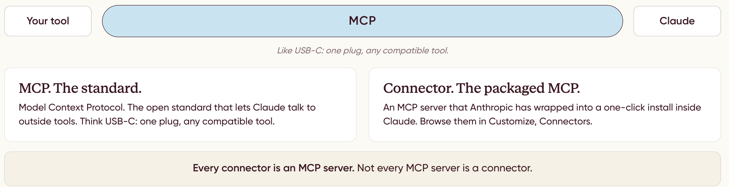
Hình 5.2: Mối quan hệ giữa MCP và connector
Một cách hữu ích để hiểu về MCP là thông qua phép so sánh với USB-C. Nhiều thiết bị khác nhau có thể giao tiếp qua cùng một kết nối vật lý vì USB-C là một tiêu chuẩn chung. MCP cung cấp một tiêu chuẩn tương tự cho Claude và các công cụ bên ngoài tương thích: một giao thức mở duy nhất cho phép bất kỳ công cụ nào được xây dựng cho nó giao tiếp với Claude. Dịch vụ bên ngoài nắm giữ thông tin hoặc khả năng mà Claude không có, và MCP chính là kênh chuyển dịch tương tác thành dạng mà cả hai bên đều hiểu. Một CRM, một trình quản lý công việc, một nền tảng thiết kế, hay một công cụ nội bộ của công ty đều có thể phơi bày những thông tin và hành động được chọn lọc cho Claude thông qua một MCP server.
Một connector (trình kết nối) đơn giản chỉ là một MCP server mà Anthropic đã gói lại thành bản cài đặt một cú nhấp trong Claude, bạn có thể duyệt từ Customize trong mục Connectors. Mối quan hệ này có thể tóm gọn trong một quy tắc:
Mọi connector đều là MCP server, nhưng không phải MCP server nào cũng là connector.
Một công ty bên ngoài có thể xây dựng một MCP server mà không công bố nó qua danh mục connector của Claude. Trong trường hợp đó, MCP có thể yêu cầu một quy trình cài đặt riêng. Các connector được đóng gói sẵn mang lại con đường đơn giản hơn vì việc tích hợp đã được chuẩn bị sẵn để cài đặt qua giao diện.
Chọn cách Claude tiếp cận các công cụ bên ngoài
Claude có thể tiếp cận một công cụ bên ngoài theo năm cách khác nhau. Năm cấp độ này đi từ những tích hợp trực tiếp, hiệu quả cho đến những tương tác dựa trên giao diện chậm hơn và tốn kém hơn.
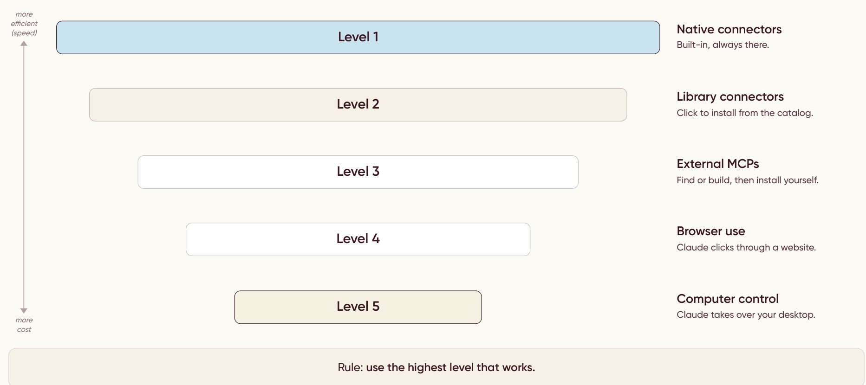
Hình 5.3: Năm cấp độ mà Claude có thể dùng để tiếp cận các công cụ bên ngoài
Khi bạn đi xuống danh sách, tốc độ giảm và chi phí tăng, nên nguyên tắc chỉ đạo là dùng cấp độ cao nhất có thể hoàn thành được nhiệm vụ.
•
Cấp độ 1: Connector gốc. Những cái này được tích hợp sẵn vào môi trường Claude và được cài đặt trước trong mọi tài khoản, nên không cần thiết lập riêng. Excel là một ví dụ của connector gốc: Claude có thể làm việc với Excel thông qua khả năng gốc này mà bạn không cần phải tìm hay cài đặt bất cứ thứ gì. Vì kết nối là trực tiếp, đây là lựa chọn nhanh nhất và rẻ nhất.
•
Cấp độ 2: Connector thư viện. Những cái này được đóng gói trong danh mục connector và có thể được thêm vào qua Customize chỉ trong vài bước. Trong một môi trường được quản lý, danh mục có thể chỉ chứa những dịch vụ mà tổ chức đã xem xét và phê duyệt. Cấp độ này tiện lợi vì bạn không phải tự tìm, cấu hình hay xây dựng MCP server.
•
Cấp độ 3: MCP bên ngoài. Một số công cụ cung cấp MCP server riêng của họ bên ngoài danh mục của Claude, và những cái này phải được tìm và cài đặt riêng. MCP của Tella là một ví dụ của MCP bên ngoài có thể cần được cài đặt từ trang web của nhà cung cấp thay vì qua danh mục connector của Claude. Điều này có thể mở ra một dịch vụ không có sẵn dưới dạng connector được đóng gói, nhưng các tổ chức lớn thường ngăn nhân viên cài đặt MCP bên ngoài vì lý do bảo mật hoặc tuân thủ, nên Cấp độ 3 có thể không khả dụng ở đó.
•
Cấp độ 4: Sử dụng trình duyệt. Khi không có connector hay MCP bên ngoài nào khả dụng, Claude có thể điều khiển trình duyệt để đọc những gì hiển thị trên màn hình và hành động qua giao diện của trang web. Đây cũng chính là cơ chế được dùng trong phương pháp chuyển đổi Custom GPT được mô tả trong Chương 2, nơi Claude nắm quyền điều khiển trình duyệt, mở ChatGPT, và đọc các Custom GPT hoặc dự án ở đó để xây dựng một skill. Vì Claude có thể
cần kiểm tra trang, chọn một phần tử, cuộn trang, và kiểm tra khung nhìn tiếp theo, browseruse chậm hơn và tốn kém hơn so với tích hợp trực tiếp. Nó hoạt động bằng cách chụp ảnh màn hình, diễn giải ảnh đó, rồi hành động dựa trên khung nhìn tiếp theo, nhưng nó vẫn là một phương án dự phòng hữu ích.
•
Cấp độ 5: Điều khiển máy tính. Điều khiển máy tính mở rộng cùng ý tưởng đó ra ngoài một trang web đơn lẻ: Claude vận hành máy tính để bàn và tương tác với các ứng dụng thông qua giao diện của chúng. Đây là cấp độ kém hiệu quả nhất và tốn kém nhất vì công việc phụ thuộc vào việc diễn giải hình ảnh và các hành động giao diện lặp đi lặp lại, nên nó chỉ được dành cho những tác vụ mà không cấp độ cao hơn nào có thể thực hiện được.
Thứ tự ưu tiên vì thế là connector gốc, rồi đến connector thư viện, rồi đến MCP bên ngoài, rồi đến browser use, và cuối cùng là điều khiển máy tính. Khuyến nghị là đừng vội dùng điều khiển trình duyệt chỉ vì nó có thể bắt chước cách một người nhấp qua màn hình. Câu hỏi đầu tiên luôn là liệu đã có sẵn một tích hợp gốc hay tích hợp đóng gói chưa; browser use và điều khiển máy tính là những phương án dự phòng cho khi chưa có.
Một điểm khởi đầu thực tế là xác định năm công cụ bạn dùng nhiều nhất trong công việc hằng ngày và kiểm tra xem công cụ nào trong số đó có sẵn thông qua danh mục connector của Anthropic. Những công cụ này có thể bao gồm Google Drive, email, lịch, một CRM, quản lý tác vụ, hoặc xử lý thanh toán. Mục tiêu không phải là kết nối mọi thứ mà không có kế hoạch, mà là hỏi xem bạn lặp đi lặp lại công việc gì bên trong mỗi dịch vụ. Những quy trình lặp lại đó trở thành điểm khởi đầu cho một skill.
Xây dựng skill dựa trên connector
Một connector cung cấp quyền truy cập, nhưng chỉ quyền truy cập thì không tạo nên một quy trình làm việc hữu ích. Claude có thể mở được một bài thuyết trình Canva, lấy các giao dịch Stripe, hoặc đọc bản ghi cuộc gọi, nhưng nó vẫn cần hướng dẫn giải thích phải làm gì với thông tin đó. Connector cho Claude quyền truy cập vào công cụ; skill dạy Claude cách dùng quyền truy cập đó cho một tác vụ cụ thể. Bất cứ điều gì bạn làm lặp đi lặp lại với một connector đều nên được hệ thống hóa thành một skill. Những khả năng khác bao gồm dùng connector Excalidraw để tạo sơ đồ trực quan và dùng bản ghi cuộc gọi làm nền tảng cho một skill huấn luyện bán hàng hằng tuần.
Soát lỗi bài thuyết trình Canva
Hãy xét một bài thuyết trình được tạo trong Canva. Giai đoạn cuối thường bao gồm kiểm tra lỗi chính tả và lỗi in ấn, khoảng cách, tính nhất quán thương hiệu, và bất kỳ ngôn ngữ nào không nên xuất hiện, cùng với các quy tắc đặc thù khác của bài thuyết trình. Connector Canva cho Claude quyền truy cập vào bộ slide, trong khi một skill soát lỗi định nghĩa các bước kiểm tra cần chạy và các tiêu chuẩn cần áp dụng. Bạn chỉ Claude đến bộ slide Canva, yêu cầu nó chạy quy trình soát lỗi, và Claude tải skill, xem xét bộ slide thông qua connector, rồi đánh giá nó dựa trên các quy tắc bạn đã đặt ra.
Giá trị không chỉ dừng ở việc tìm ra vấn đề. Sau khi Claude báo cáo các phát hiện của nó, bạn xem xét các chỉnh sửa được đề xuất, và nếu bạn chấp thuận chúng và connector có quyền ghi, Claude
quay lại công cụ thiết kế và áp dụng chúng trực tiếp. Vì thế quy trình chứa một điểm kiểm soát tự nhiên có con người tham gia: Claude xem xét bộ slide, báo cáo các vấn đề, bạn xem xét các thay đổi được đề xuất, và những thay đổi được chấp thuận sẽ được áp dụng thông qua connector. Soát lỗi lần cuối rất phù hợp với một skill vì nó mang tính lặp lại và tuân theo các quy tắc đã định, và nó không cần cùng sự phán đoán sáng tạo như khi thiết kế bài thuyết trình ngay từ đầu.
Chuẩn bị báo cáo Stripe
Stripe mang đến ví dụ thứ hai. Vào cuối mỗi tháng, thông tin thanh toán có thể cần được xem xét để các giao dịch có thể được đối chiếu và kết quả được chuẩn bị cho kế toán viên hoặc một quy trình thuế. Connector Stripe cung cấp quyền truy cập vào dữ liệu thanh toán, và một skill định nghĩa cách dữ liệu đó nên được lấy, kiểm tra, đối chiếu, sắp xếp cho việc báo cáo thuế, và dùng để chuẩn bị hóa đơn. Không có skill, Claude có thể tiếp cận thông tin nhưng không có quy trình riêng của tổ chức để sử dụng nó; có skill, quy trình kế toán lặp lại, bao gồm cấu trúc mà kế toán viên mong đợi và các bước kiểm tra phải đạt trước khi đầu ra được chấp nhận, được ghi lại một lần và tái sử dụng mỗi tháng.
Tạo email theo dõi từ bản ghi cuộc gọi
Bản ghi cuộc gọi mang đến ví dụ thứ ba. Một connector ghi âm cho Claude quyền truy cập vào bản ghi cuộc họp, và một skill email theo dõi định nghĩa cách biến cuộc trò chuyện đó thành một thông điệp hữu ích: xác định các chủ đề chính đã thảo luận, những cam kết được đưa ra trong cuộc gọi, bất kỳ tài liệu nào cần gửi, và các bước tiếp theo đã thống nhất. Claude sau đó áp dụng định dạng, giọng điệu, và các quy tắc có trong skill để tạo ra email. Một yêu cầu có thể đơn giản như nhờ Claude tạo email theo dõi bằng skill cho một cuộc gọi cụ thể, và Claude tìm bản ghi thông qua connector, lấy nội dung, và áp dụng skill mà không cần sao chép bản ghi bằng tay.
Kết hợp nhiều connector
Một kỹ năng không bị giới hạn ở một connector duy nhất. Một quy trình tập trung có thể tận dụng nhiều dịch vụ cùng lúc. Ví dụ, một kỹ năng chuẩn bị cuộc họp có thể dùng lịch để xác định cuộc họp, CRM để hiểu về tài khoản, email để xem lại các trao đổi trước đó, bản ghi cuộc gọi để nhớ lại những cam kết trước đây, Asana để kiểm tra các nhiệm vụ đang mở, và nghiên cứu trên web hoặc LinkedIn để thu thập bối cảnh hiện tại. Kỹ năng xác định mỗi loại thông tin đến từ đâu và các nguồn kết hợp với nhau như thế nào, còn các connector cung cấp quyền truy cập để lấy hoặc cập nhật thông tin đó. Mối quan hệ không phải là một connector với một kỹ năng: một connector có thể hỗ trợ nhiều kỹ năng, và một kỹ năng có thể điều phối nhiều connector. Điều giữ cho kỹ năng tập trung không phải là số lượng connector mà là số lượng công việc riêng biệt: mọi nguồn đều phải đóng góp vào cùng một kết quả duy nhất.
Khi đã có lớp truy cập bên ngoài, chúng ta có thể chuyển sang phần mở rộng thứ hai được đề cập trong chương này: giao phó những công việc nặng nhọc thông qua subagent.
Hiểu về subagent
Subagent là một khả năng nâng cao hơn có sẵn thông qua Claude Cowork. Đây là một chủ đề mang tính kỹ thuật cao hơn một chút, và nếu bạn mới bắt đầu thì chúng có thể ít liên quan hơn, nhưng cũng đáng để biết chúng mở ra những khả năng gì. Chúng hữu ích khi một nhiệm vụ chứa công việc lặp đi lặp lại, phức tạp hoặc nặng về bối cảnh mà Claude có thể chia thành các phần việc riêng biệt, chẳng hạn như xử lý một danh sách dài hoặc đọc một khối tài liệu lớn. Hầu hết các quy trình kỹ năng thường ngày đều có thể hoàn thành mà không cần đến chúng, vì vậy subagent nên được coi là một khả năng hỗ trợ hơn là nền tảng của việc tạo kỹ năng.
Agent chính và các phòng riêng
Khi bạn làm việc trong Claude Chat hoặc Cowork, cuộc trò chuyện hiện tại đóng vai trò là agent chính: nó tiếp nhận yêu cầu của bạn, suy luận về nhiệm vụ và điều phối công việc. Trong Cowork, agent chính có thể tạo ra các bản sao mới của chính nó và giao một phần của nhiệm vụ phức tạp cho chúng. Một cách dễ hình dung là mỗi subagent mở ra một căn phòng riêng. Subagent thực hiện phần việc được giao bên ngoài cuộc trò chuyện chính, với bối cảnh mới và cùng các công cụ, rồi chỉ trả về kết quả liên quan, giúp cuộc trò chuyện chính luôn gọn gàng và tập trung.
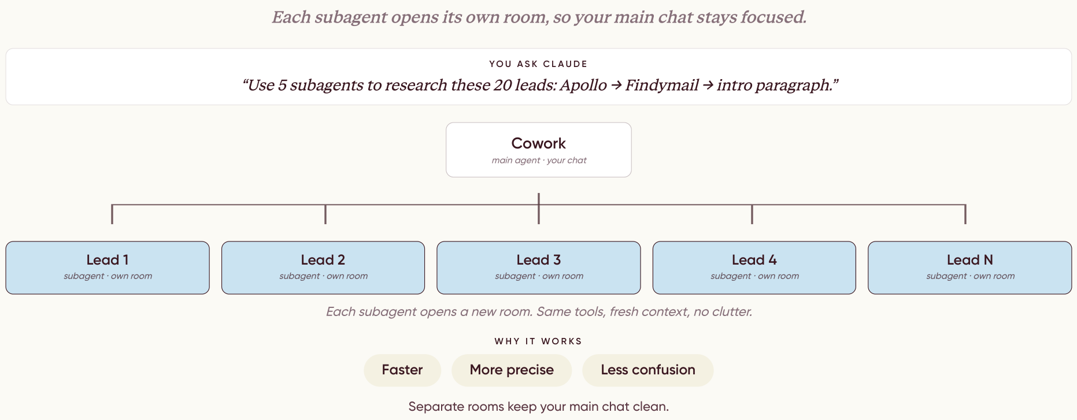
Hình 5.4: Agent chính giao các phần của khối lượng công việc nghiên cứu khách hàng tiềm năng cho các subagent riêng biệt, mỗi subagent làm việc trong
bối cảnh riêng của mình trước khi báo cáo lại
Hãy xét một danh sách những người cần nghiên cứu. Thay vì xử lý từng người lần lượt trong cuộc trò chuyện chính, Claude có thể giao những người khác nhau cho các subagent riêng biệt. Một subagent nghiên cứu người thứ nhất, một subagent khác nghiên cứu người thứ hai, cứ thế tiếp tục. Agent chính sau đó tổng hợp những gì chúng trả về. Việc nghiên cứu trung gian không cần phải lấp đầy cuộc trò chuyện chính; mỗi subagent trả về một kết quả ngắn gọn khi hoàn thành phần việc của mình.
So sánh kỹ năng và subagent
Một kỹ năng và một subagent giải quyết những vấn đề khác nhau. Kỹ năng là một tập hợp hướng dẫn đã lưu mà Claude tuân theo khi một nhiệm vụ khớp với yêu cầu của bạn; nó có thể chứa một tệp SKILL.md cùng với các tệp tham chiếu và script, và quy trình của nó luôn hiển thị trong quy trình làm việc chính. Subagent là một bản sao riêng của Claude được tách ra một bên để đảm nhận một nhiệm vụ; nó có cửa sổ riêng, công cụ riêng, và tùy chọn có cả model riêng, nhưng nó không chứa một gói tệp và script cố định. Nói đơn giản:
Một kỹ năng thay đổi cách Claude làm việc. Một subagent thay đổi ai làm việc và việc đó diễn ra ở đâu.
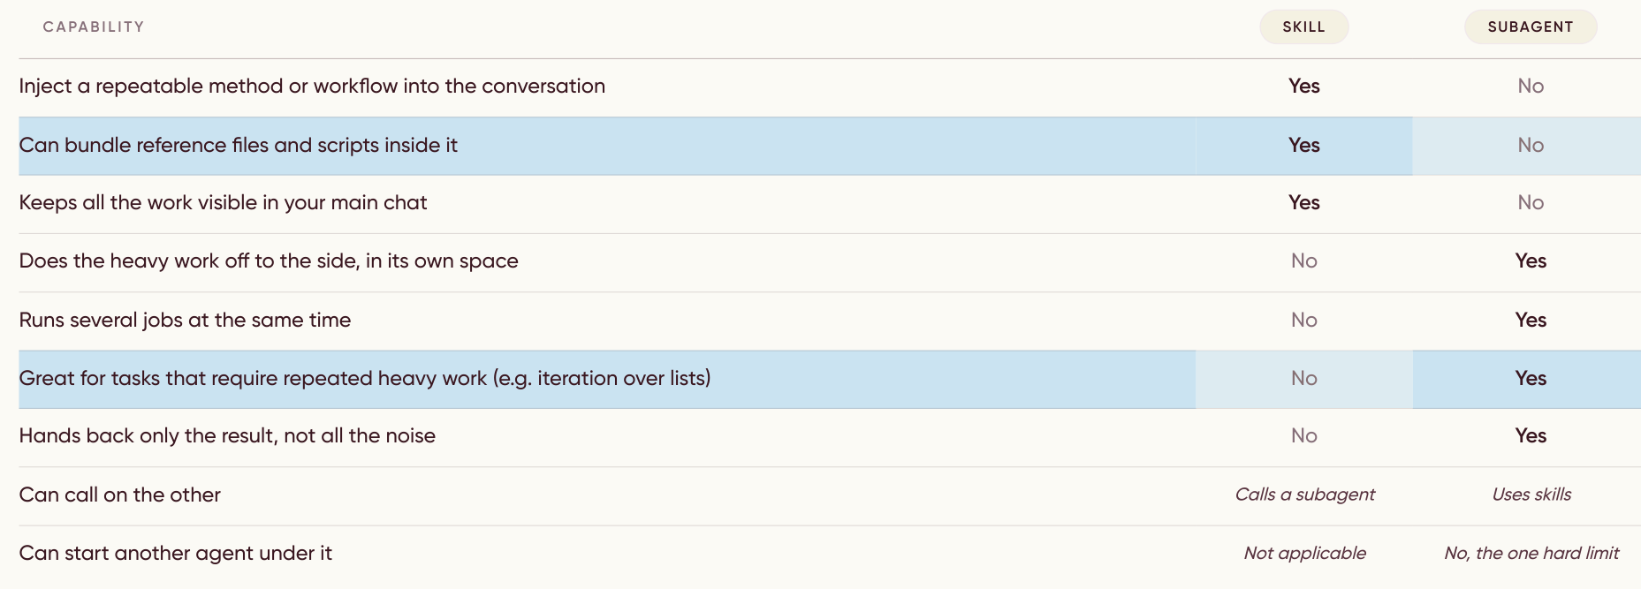
Hình 5.5: So sánh khả năng của kỹ năng và subagent
Hai thứ này bổ trợ cho nhau chứ không phải là những lựa chọn thay thế. Một kỹ năng có thể hướng dẫn Claude sử dụng subagent, và một subagent có thể dùng một kỹ năng liên quan trong khi hoàn thành phần việc của mình. Kỹ năng giỏi trong việc đưa một phương pháp có thể lặp lại vào cuộc trò chuyện và giữ cho công việc luôn hiển thị; subagent giỏi trong việc làm những công việc nặng nhọc ở một bên và chạy nhiều nhiệm vụ song song, chỉ trả về kết quả thay vì tất cả sự lộn xộn.
Chọn giữa kỹ năng và subagent
Một vài ví dụ thực tế sẽ làm rõ lựa chọn này. Áp dụng định dạng nhà của bạn cho một bản nháp, tạo hóa đơn hoặc báo cáo từ dữ liệu đầu vào được cung cấp, và xây dựng một bộ slide theo mẫu quen thuộc của bạn đều là công việc dành cho kỹ năng: mỗi việc là một phương pháp cố định, có thể lặp lại, luôn hiển thị trong cuộc trò chuyện chính và tạo ra cùng một hình dạng mỗi lần. Đọc bốn mươi bài viết để trả về năm điểm chính, hoặc tìm kiếm trong một thư mục lớn và suy luận xuyên suốt toàn bộ để có một câu trả lời duy nhất, là công việc dành cho subagent: đầu vào lớn, và bạn chỉ muốn kết luận chứ không phải toàn bộ nội dung đã đọc. Nghiên cứu nhiều công ty phù hợp với các subagent chạy song song, vì các nhiệm vụ độc lập và có thể diễn ra cùng lúc bên ngoài cuộc trò chuyện chính. Hầu hết các nhiệm vụ thường ngày vẫn là kỹ năng;
Các subagent khẳng định được vị trí của mình trong những công việc nặng lặp đi lặp lại, chẳng hạn như lặp qua một danh sách khách hàng tiềm năng hay nghiên cứu nhiều tài khoản cùng lúc.
Hiểu về cửa sổ ngữ cảnh
Cửa sổ ngữ cảnh (context window) là bộ nhớ làm việc của Claude cho cuộc trò chuyện hiện tại: nó quyết định lượng văn bản, mã nguồn hay phương tiện mà Claude có thể xử lý cùng một lúc. Mỗi yêu cầu, phản hồi, tệp tin và mẩu thông tin được truy xuất đều cộng dồn vào bộ nhớ làm việc đó. Khi cuộc trò chuyện lớn dần, ngày càng nhiều tài liệu tranh nhau sự chú ý của Claude, và những cuộc trò chuyện dài trở nên kém chính xác vì chi tiết bị tích tụ. Các subagent giảm bớt áp lực này bằng cách đưa công việc nặng ra khỏi ngữ cảnh chính. Một subagent có thể đọc một loạt bài viết, rút ra các phát hiện, rồi trả về một kết luận ngắn gọn, nhờ đó cuộc trò chuyện chính nhận được kết luận mà không cần toàn bộ quá trình đọc, và vẫn tập trung vào việc điều phối cùng lập luận cuối cùng.
Dùng subagent bên trong một skill
Lý do subagent quan trọng trong một cuốn sách về skill là vì việc dùng chúng có thể được tích hợp thẳng vào quy trình của skill. Khi đến bước liên quan, skill có thể chỉ dẫn Claude giao phó phần việc đó. Một skill nghiên cứu có thể định nghĩa phương pháp tổng thể, các nguồn cần dùng, tiêu chí đánh giá từng mục, và định dạng cuối cùng, trong khi các subagent thực hiện phần nghiên cứu lặp đi lặp lại. Skill vẫn là phương pháp; các subagent thực hiện những phần được giao của phương pháp đó, mỗi subagent tuân theo cùng các bước: truy xuất thông tin cần thiết, áp dụng cùng tiêu chí đánh giá, tạo ra cùng cấu trúc kết quả, và trả các phát hiện về cho agent chính, nơi tổng hợp chúng thành kết quả cuối cùng.
Quyết định dùng bao nhiêu subagent
Đôi khi Claude sẽ tự quyết định rằng dùng subagent là phù hợp, nhưng cách làm tốt nhất là chỉ dẫn nó dùng subagent một cách rõ ràng, đặc biệt khi quy trình đang được hệ thống hóa thành một skill, để việc giao phó diễn ra nhất quán mỗi lần skill chạy. Với một tác vụ dùng một lần, bạn có thể nêu một con số, như trong ví dụ này:
Use 5 subagents to research these 20 leads: Apollo > Findymail > intro paragraph.

Tuy nhiên, trong một skill có thể tái sử dụng, hãy tránh cố định một con số cứng. Một skill nghiên cứu các tài khoản khách hàng tiềm năng có thể nhận mười tài khoản vào ngày này và năm mươi tài khoản vào ngày khác, và một con số cố định là năm sẽ không phù hợp với cả hai. Một chỉ dẫn bền vững hơn giữ cho câu lệnh mang tính tổng quát và để Claude tự quyết định:
Use subagents to do this specific task.

Claude sau đó có thể chọn một con số phù hợp dựa trên kích thước và độ phức tạp của danh sách. Điểm quan trọng là skill luôn nhất quán nhắc Claude giao phó công việc thay vì trông chờ Claude tự suy ra yêu cầu mỗi lần.
Subagent trong đánh giá
Quy trình đánh giá từ chương trước về kiểm thử cho thấy các subagent hỗ trợ một quy trình skill. Giả sử một bài đánh giá (eval) chứa ba câu lệnh, mỗi câu chạy một lần có skill và một lần không có skill, tạo ra sáu tác vụ độc lập. Skill Creator có thể gán mỗi tình huống cho một subagent riêng để các lần chạy được tách biệt. Các subagent thực thi từng bài kiểm thử riêng lẻ và trả kết quả về cuộc trò chuyện chính, sau đó agent chính so sánh các kết quả đầu ra, áp dụng các kiểm tra, và trình bày phép đo chuẩn. Vì mỗi lần chạy được tách biệt, ngữ cảnh của lần này không ảnh hưởng đến lần kia.
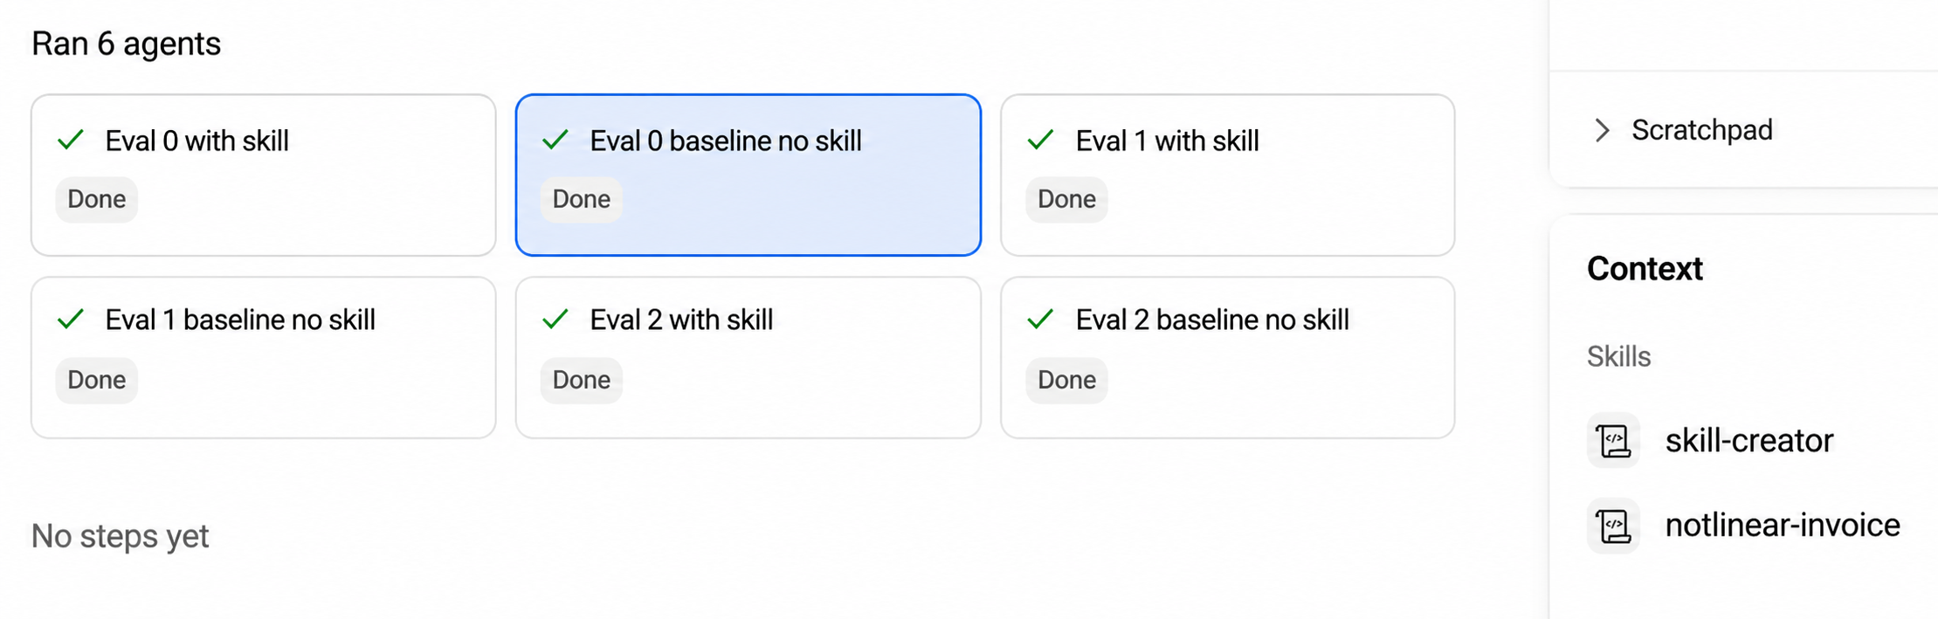
Hình 5.6: Sáu agent đánh giá chạy các tình huống skill và đường cơ sở một cách tách biệt trong Cowork
Subagent trong lead intelligence
Skill Lead Intelligence mang đến ví dụ thứ hai. Nó gán một subagent cho mỗi hai khách hàng tiềm năng, dùng Apify để thu thập thông tin LinkedIn, bổ sung bằng nghiên cứu web, và đánh giá xem mỗi khách hàng tiềm năng có phù hợp với các dịch vụ đang được cung cấp hay không. Mỗi subagent trả các phát hiện về cho agent chính để tổng hợp.
Hiểu về những giới hạn của subagent
Các subagent cải thiện cách tổ chức công việc phức tạp, nhưng chúng không phải là những trợ lý thường trực mà bạn tạo ra và quản lý riêng lẻ. Chúng không có danh tính lâu dài, chúng không xuất hiện như những mục được đặt tên trong mục Customize, và không có thư mục các agent riêng lẻ để bạn duy trì. Claude tạo ra những ngữ cảnh làm việc mà nó cần như một phần của tác vụ, nên bạn không tạo hay quản lý subagent; bạn chỉ đơn giản chỉ dẫn Claude dùng subagent cho một tác vụ nhất định, và Claude xử lý việc giao phó đó ở bên trong.
Một phép so sánh hữu ích là việc trưởng nhóm giao việc cho thực tập sinh: người trưởng nhóm quyết định rằng một phần công việc nên được xử lý ở nơi khác, giao phó chúng, rồi nhận lại kết quả. Phép so sánh này hữu ích vì subagent hoạt động giống như những thành viên tạm thời của nhóm, nhưng không nên hiểu theo nghĩa đen. Không có một research agent thường trực nào phải được cấu hình trước khi quy trình bắt đầu. Skill định nghĩa quy trình; subagent là cách Claude tổ chức việc thực thi một phần của quy trình đó.
Có một giới hạn cứng. Một subagent không thể khởi tạo một subagent khác bên dưới nó. Một skill có thể gọi một subagent, và một subagent có thể dùng các skill, nhưng việc giao phó không tiếp tục thành các tầng agent sâu hơn. Agent chính thực hiện việc giao phó và điều phối các kết quả.
Subagent cũng yêu cầu Cowork. Không có Cowork, cùng một skill vẫn có thể thực hiện nhiều tác vụ thông thường, nhưng nó không thể dùng việc giao phó cho subagent. Điều này quan trọng khi một skill được thiết kế cho một tổ chức mà các thành viên chưa có quyền truy cập Cowork, vì một bước subagent bắt buộc sẽ khiến toàn bộ quy trình trở nên không khả dụng với họ. Do đó, một skill nên được thiết kế cho giao diện mà nó sẽ chạy trong đó: một skill Cowork có thể bao gồm việc giao phó cho subagent, điều khiển trình duyệt, và các tệp cục bộ, trong khi một skill dành cho Claude Chat không nên phụ thuộc vào những khả năng không có sẵn ở đó.
Cuối cùng, cả connector lẫn subagent đều không bắt buộc để khai thác giá trị từ các skill. Không có connector, thông tin vẫn có thể được cung cấp thủ công hoặc lưu trong một project; không có subagent, việc nghiên cứu lặp lại vẫn có thể chạy trong cuộc hội thoại chính. Quy trình kém hiệu quả hơn, nhưng skill nền tảng vẫn định nghĩa cách công việc nên được thực hiện. Một skill cá nhân có thể giúp sắp xếp thông tin thuế, chuẩn bị các tài liệu định kỳ, tìm kiếm tài liệu được cung cấp, hoặc tạo báo cáo mà hoàn toàn không cần connector hay subagent. Khuyến nghị là hãy thành thạo các skill thông thường trước: một khi đã có một phương pháp đáng tin cậy, việc chuyển nó vào Cowork và mở rộng nó bằng connector hoặc subagent sẽ trở nên dễ dàng hơn nhiều.
Tóm tắt
Trong chương này, chúng ta đã thấy cách connector cho phép Claude đọc từ và, ở những nơi được hỗ trợ, ghi vào các công cụ bên ngoài. MCP cung cấp tiêu chuẩn chung, trong khi connector đóng gói quyền truy cập đó để cài đặt dễ dàng hơn. Mô hình năm cấp giúp bạn chọn tuyến đường hiệu quả nhất hiện có, và skill biến quyền truy cập đó thành các quy trình có thể lặp lại như hiệu đính các bộ slide Canva, đối chiếu dữ liệu Stripe, và soạn thảo email theo dõi từ các bản ghi âm cuộc gọi.
Sau đó chúng ta đã xem xét subagent như cách của Cowork để giao phó công việc lặp lại hoặc nặng về ngữ cảnh sang các ngữ cảnh riêng biệt. Skill định nghĩa phương pháp, trong khi subagent thực hiện các phần công việc được giao và trả kết quả về cuộc hội thoại chính. Chúng hữu ích nhất cho các khối lượng công việc nặng hoặc song song, không có danh tính thường trực, không thể tạo thêm subagent, và yêu cầu Cowork. Connector và subagent mở rộng các skill, nhưng các skill thông thường vẫn là nền tảng.
6
Mở khóa Gói Skill Mẫu và Bản PDF
Bản sao của bạn về cuốn sách này bao gồm những lợi ích độc quyền sau:
Hãy làm theo hướng dẫn này để mở khóa chúng. Quá trình chỉ mất vài phút và chỉ cần hoàn thành một lần.
Mở khóa các lợi ích miễn phí của cuốn sách này trong ba bước dễ dàng
Bước 1
Hãy chuẩn bị hóa đơn mua hàng của bạn cho bước 3. Nếu bạn có bản cứng, hãy quét nó bằng điện thoại và lưu dưới dạng PDF, JPG, hoặc PNG.
Để được trợ giúp thêm về cách tìm hóa đơn của bạn, hãy truy cập https://www.packtpub.com/unlock-benefits/
help.
LƯU Ý
Lưu ý: Nếu bạn mua cuốn sách này trực tiếp từ trang web Packt, bạn không cần hóa đơn. Sau bước 2, bạn có thể truy cập ngay nội dung độc quyền của mình.
Bước 2
Quét mã QR hoặc truy cập https://packtpub.com/unlock.

Trên trang mở ra (tương tự như Hình 6.1 trên máy tính), tìm cuốn sách này theo tên và chọn đúng phiên bản.
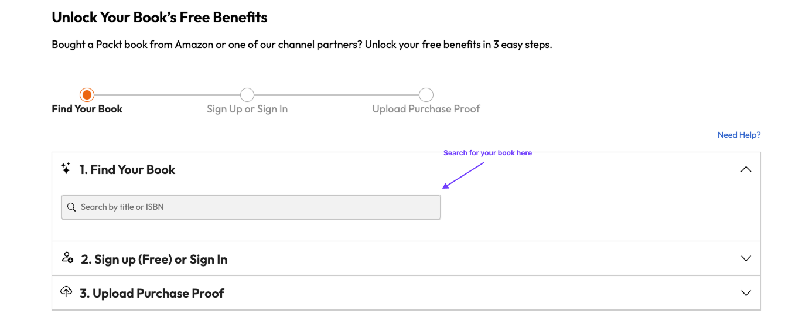
Hình 6.1: Trang đích mở khóa của Packt trên máy tính
Bước 3
Sau khi chọn sách, hãy đăng nhập vào tài khoản Packt của bạn hoặc tạo một tài khoản miễn phí. Sau đó, tải lên hóa đơn của bạn (PDF, PNG hoặc JPG, tối đa 10 MB). Làm theo hướng dẫn trên màn hình để hoàn tất quá trình.
Cần hỗ trợ?
Nếu bạn gặp khó khăn và cần hỗ trợ, hãy truy cập https://www.packtpub.com/unlock-benefits/help để xem FAQ chi tiết về cách tìm hóa đơn của bạn và nhiều thông tin khác. Mã QR này sẽ đưa bạn đến trang trợ giúp.

LƯU Ý
Lưu ý: Nếu bạn vẫn gặp vấn đề, hãy liên hệ với customercare@packt.com.
packtpub.com

Đăng ký thư viện kỹ thuật số trực tuyến của chúng tôi để có toàn quyền truy cập hơn 8.000 cuốn sách và video, cùng các công cụ hàng đầu trong ngành giúp bạn lập kế hoạch phát triển bản thân và thăng tiến sự nghiệp. Để biết thêm thông tin, vui lòng truy cập trang web của chúng tôi.
Tại sao nên đăng ký?
•
Dành ít thời gian học hơn và nhiều thời gian viết code hơn với các eBook và Video thực tế từ hơn 4.000 chuyên gia trong ngành
•
Nâng cao việc học của bạn với các Kế hoạch Kỹ năng được thiết kế riêng cho bạn
•
Nhận một eBook hoặc video miễn phí mỗi tháng
•
Có thể tìm kiếm toàn bộ để dễ dàng truy cập thông tin quan trọng
•
Sao chép và dán, in, và đánh dấu nội dung
Tại www.packtpub.com, bạn cũng có thể đọc một bộ sưu tập các bài viết kỹ thuật miễn phí, đăng ký nhiều loại bản tin miễn phí, và nhận các ưu đãi giảm giá độc quyền cùng các ưu đãi dành cho sách và eBook của Packt.
Những Cuốn Sách Khác Bạn Có Thể Thích
Nếu bạn thích cuốn sách này, bạn có thể quan tâm đến những cuốn sách khác của Packt:
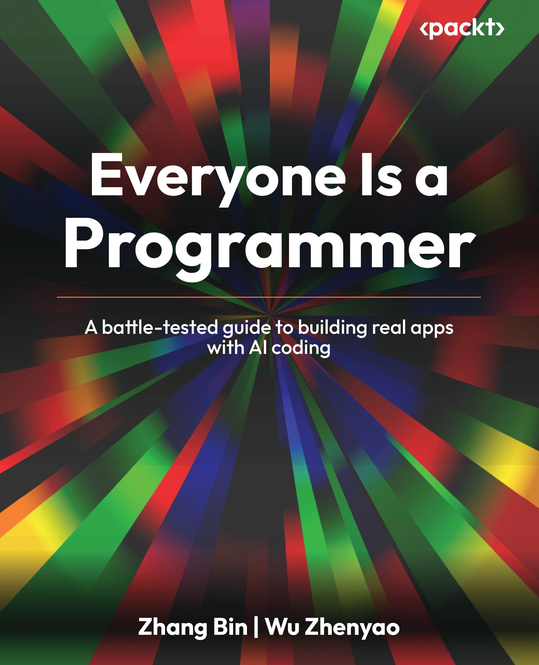
Ai Cũng Là Lập Trình Viên
Zhang Bin, Wu Zhenyao
ISBN: 978-1-80730-559-8
•
Đối mặt với những nỗi sợ đang cản trở nhiều người mới bắt đầu
•
Áp dụng triết lý Think, Prompt, Iterate
•
Xây dựng ứng dụng với Cursor, Figma, v0.dev và Supabase
•
Biến ngôn ngữ tự nhiên thành giao diện người dùng chuyên nghiệp
•
Sử dụng các dịch vụ đám mây chi phí thấp cho hạ tầng có khả năng mở rộng
•
Khám phá thiết kế API, quản lý cơ sở dữ liệu và MCP
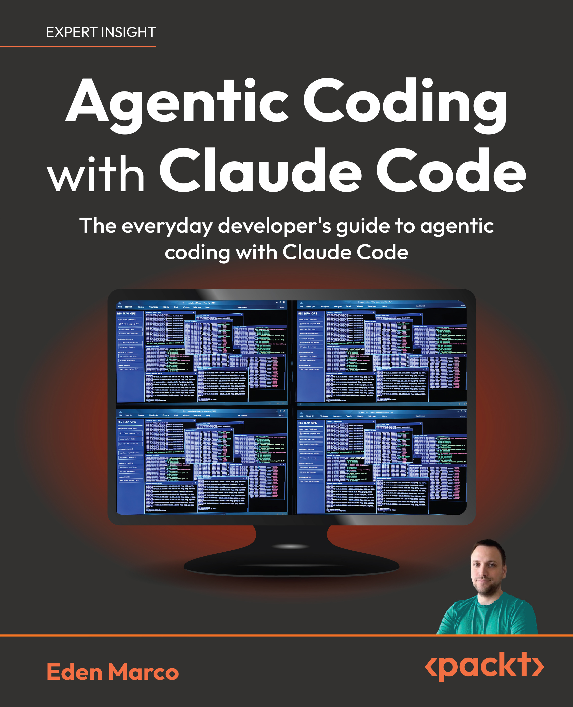
Lập trình tác tử với Claude Code
Eden Marco
ISBN: 978-1-80602-259-5
•
Thiết kế quy trình lập trình tác tử trong terminal và IDE bằng Claude Code
•
Xây dựng các automation (tự động hóa) tùy chỉnh với slash command và hook có thể tái sử dụng
•
Sử dụng Claude Code với một dự án Next.js để triển khai các workflow (quy trình làm việc) do AI dẫn dắt
•
Tạo bộ nhớ AI lâu dài bằng các memory file (tệp bộ nhớ) của Claude Code
•
Áp dụng MCP để chia sẻ ngữ cảnh có cấu trúc giữa các công cụ và agent (tác nhân)
•
Thiết kế các hệ thống đa agent bằng subagent (tác nhân phụ) và các mẫu orchestration (điều phối)
•
Thực thi các tiêu chuẩn viết code bằng tài liệu dự án và kiểm soát ngữ cảnh
•
Mở rộng quy mô lập trình cặp với AI mà vẫn giữ code dễ bảo trì
Packt đang tìm kiếm những tác giả như bạn
Nếu bạn quan tâm đến việc trở thành tác giả cho Packt, hãy truy cập authors.packt.com và đăng ký ngay hôm nay. Chúng tôi đã làm việc với hàng nghìn lập trình viên và chuyên gia công nghệ, giống như bạn, để giúp họ chia sẻ hiểu biết của mình với cộng đồng công nghệ toàn cầu. Bạn có thể gửi đơn đăng ký chung, ứng tuyển cho một chủ đề nóng cụ thể mà chúng tôi đang tìm tác giả, hoặc gửi ý tưởng của riêng bạn.
Chia sẻ suy nghĩ của bạn
Giờ bạn đã hoàn thành Building Claude Skills, chúng tôi rất muốn nghe ý kiến của bạn! Quét mã QR bên dưới để đi thẳng đến trang đánh giá trên Amazon cho cuốn sách này và chia sẻ cảm nhận của bạn hoặc để lại đánh giá trên trang mà bạn đã mua sách.
https://packt.link/r/1808492854

Đánh giá của bạn rất quan trọng với chúng tôi và cộng đồng công nghệ, sẽ giúp chúng tôi đảm bảo mình đang mang đến nội dung chất lượng tuyệt vời.
Mục lục
Claude, phương thức tích hợp công cụ bên ngoài
A
sử dụng trình duyệt66điều khiển máy tính67MCP bên ngoài66trình kết nối thư viện66trình kết nối gốc66
Kiểm thử A/B
các phiên bản skill, so sánh với52, 53
skill do Anthropic tạo13
Thư mục Skills của Anthropic29
skill phức tạp
artifacts4
xem xét57, 60lập kế hoạch và thiết kế27 – 29
Asana42, 61
tài nguyên6
skill dựa trên trình kết nối68bài thuyết trình Canva, hiệu đính67email theo dõi, tạo từ bản ghi cuộc gọi
B
68
baseline48
Báo cáo Stripe, chuẩn bị68
C
connectors12, 61, 64kỹ năng, xây dựng dựa trên67
Canva connector67
cửa sổ ngữ cảnh71
ChatGPT25
phương pháp tạo, cho Claude Skill
kỹ năng phức tạp, lập kế hoạch và thiết kế27 – 29quy trình AI hiện có, di chuyển25 – 27kỹ năng hiện có, nhập và điều chỉnh29, 30chọn16Skill Creator, sử dụng16 – 20tác vụ thành công, biến thành kỹ năng20 – 24
Claude
kết nối, với các công cụ bên ngoài62phương pháp tích hợp công cụ bên ngoài,chọn
65 – 67
được sử dụng, để xây dựng email theo dõi21
Claude Chat
đang dùng, trong skill10
skill tùy chỉnh13
Claude Code3
hồ sơ khách hàng, trong CRM62
kết nối Claude, với các công cụ bên ngoài
E
connector, duyệt và thêm62 – 64đọc, từ các công cụ đã kết nối64hoạt động, với thông tin trực tiếp64ghi, vào các công cụ đã kết nối64
eval, cho skill
đường cơ sở, chạy48đầu ra và điểm chuẩn, xem xét48 – 50prompt kiểm thử, chọn48
Claude Cowork3skill, lên lịch trong38 – 40đang dùng, trong skill10
đánh giá (eval)
đang chạy47skill, nhập từ51
Claude Design3
hệ sinh thái Claude1tiện ích mở rộng4giao diện3sơ đồ2khả năng gốc4không gian làm việc4
Excalidraw67
quy trình AI hiện có
25 – 27
kỹ năng hiện có
nhập và điều chỉnh29, 30
các kỹ năng hiện có
S
tìm kiếm13
lớp mở rộng4trình kết nối5plugin5kỹ năng5
tác vụ theo lịch4
script7
kỹ năng5cấu trúc5xây dựng, dựa trên trình kết nối67so sánh, với khả năng của Claude12so sánh, với dự án9đánh giá, chạy47định dạng tệp8trọng tâm và hiệu quả, thiết kế34kỹ năng lưu trữ56nhập, từ đánh giá51cải thiện, theo thời gian55độ dài và ngữ cảnh, kiểm soát36kỹ năng cục bộ56duy trì và lưu trữ55chợ13phương thức, chia sẻ8vòng lặp chất lượng46lên lịch, trong Cowork38 – 40chia sẻ57subagent, sử dụng bên trong71tác vụ, chọn để biến thành41kích hoạt41hành vi kích hoạt, kiểm thử53phiên bản, so sánh với kiểm thử A/B52, 53so với subagent70
G
Gemini25
Google Doc27
H
kỹ năng lưu trữ56
HubSpot64
Pipeline của HubSpot41
các bước có sự tham gia của con người (human-in-the-loop)28
I
bộ chọn giao diện (interface selector)10
các giao diện (interface)3
L
kỹ năng cục bộ (local skill)56
M
bộ nhớ (memory)4
kỹ năng và tác nhân phụ (skill and subagent)
Model Context Protocol (MCP)12, 61, 64
lựa chọn, giữa70
N
Skill Creator13, 53được dùng để tạo kỹ năng từ câu lệnh (prompt)18được dùng để tạo kỹ năng từ tài liệu tham khảo
các khả năng gốc (native capabilities)4
17
O
được dùng để xem lại và lưu kỹ năng đã tạo
19
kỹ năng do tổ chức cung cấp13
cách dùng16
P
kỹ năng, cấu trúc
tài sản6tài liệu tham khảo6script7tệp SKILL.md6
kỹ năng đối tác13
R
connector ghi âm68
kỹ năng, sự tập trung và hiệu quả
ví dụ, dùng để định nghĩa thành công35sự tham gia, thông qua các điểm kiểm tra human-in-the-loop
tài liệu tham khảo6
34
phiên bản đơn giản34
testing35
Trình kết nối Stripe68
skill, trong hệ sinh thái Claude
subagents4, 60, 61, 69cửa sổ ngữ cảnh71trong đánh giá72trong Lead Intelligence Skill72hạn chế72main agent và các phòng riêng biệt69cách dùng, quyết định71sử dụng, bên trong skill71so với skill70
skill do anthropic tạo13skill tùy chỉnh13skill do tổ chức cung cấp13skill đối tác13các loại13
skill, giao diện
Claude Chat, cách dùng10Claude Cowork, cách dùng10chọn lựa10
T
skill, độ dài và ngữ cảnh
quy trình lớn hơn, tách nhỏ36skill quá tải, nhận biết36SKILL.md, giữ ngắn gọn37
Tella's MCP66
trigger41hành vi, kiểm thử53
tệp SKILL.md6
W
Slack GIF Creator13
Smithery29
không gian làm việc4
quy trình từng bước28
Stripe61

